

Willkommen auf REALSQPL zum Mammut Üüüühh!!! 2011 Report

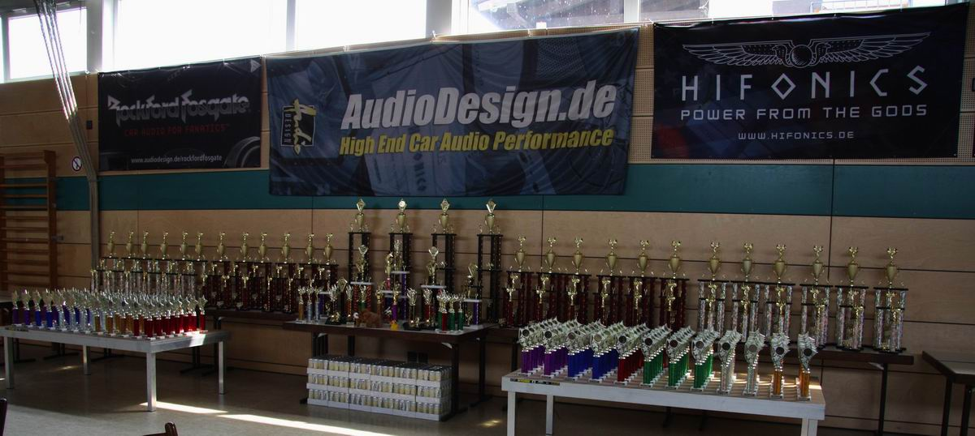
TIPP: Die Monitor-Auflösung sollte mindestens 1280 Pixel Bildbreite sein!
Die Schriftgrösse kann bei den meisten Browsern mit STRG (CTRL) und dem Mausrädchen beliebig angepasst werden.
Optimal ist es wenn die Überschrift über diesem Text genauso breit ist wie das Pokalbild.
Die verwendete Schriftart ist : OCR A Extended und sollte installiert sein

"WAY LESS IS MORE"

...sollte die Devise des Mammut Üüüühh!!! 2011 sein...
Denn: Man muss es ja nicht immer übertreiben!
Man kann es drehen und wenden wie man will, aber das Mammut Üüüühh!!! ist einfach nicht kleinzukriegen! Zwar konnte nicht an die Vorjahre angeknüpft werden in allen Bereichen, jedoch kam am 29. und 30.7.2011 eine stattliche Anzahl von ca. 1500 Besuchern und sagenhaften 410(+4) Teilnahmen zu Stande in den beliebtesten und am besten besuchten Klang und Schalldruckformaten Deutschlands und der Welt! dB Drag Racing, dB Cup, Bass Race, SPL Classics und nicht zuletzt die AYA, bei der ein neuer Teilnehmerrekord mit 71 Kontrahenten aufgestellt wurde.
Die "Sponsoren" und "Supporter" im Jahr 2011 waren:
Hauptsponsor Audio Design (HiFonics/Rockford Fosgate u.v.m.)
Co-Sponsoren:
Mohawk Audio
ETON
Harman Deutschland / JBL
ATOMIC USA
Digital Designs Deutschland / FCAS
Sound Install Products, DLS, Massive
Just-Sound Online Shop
replay audio
ZAPCO EXCLUSIVE

Die jährlichen Vorbereitungen und Pokalbauarbeiten...
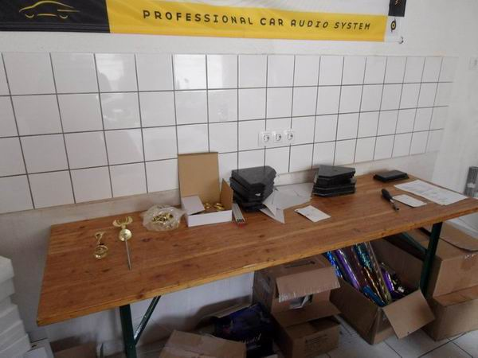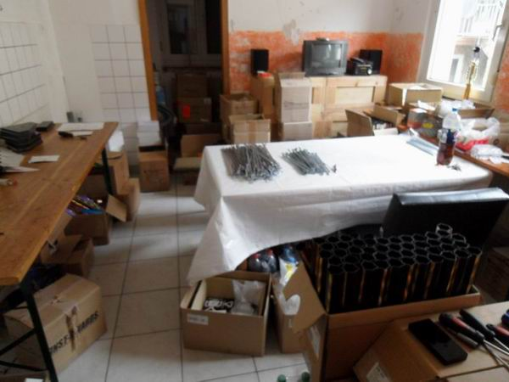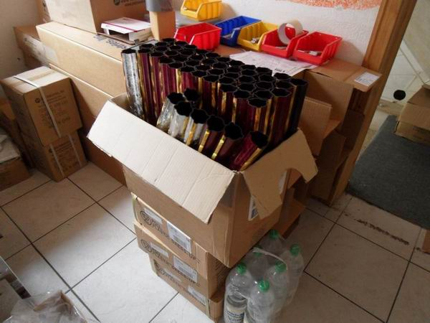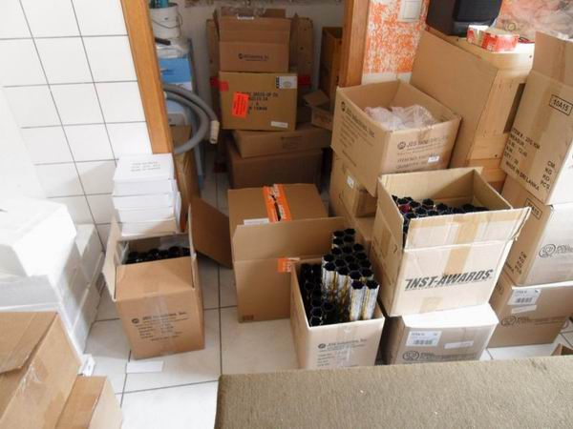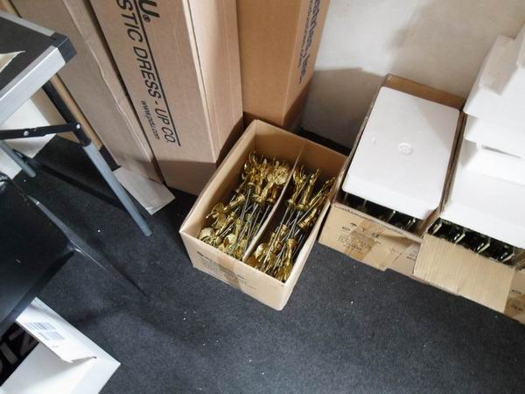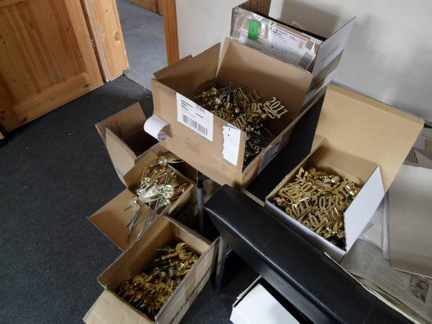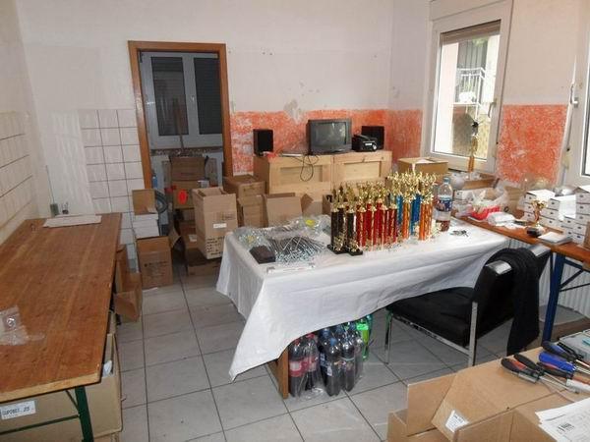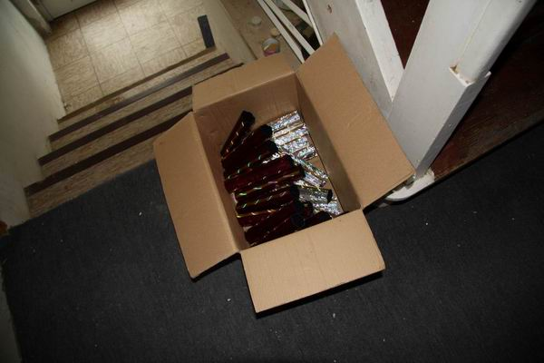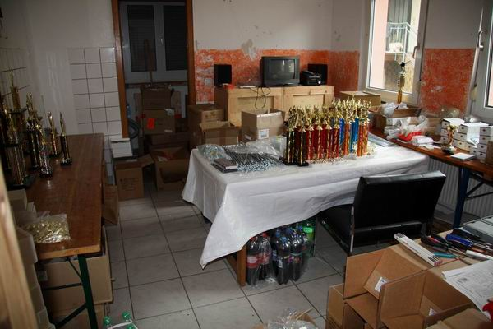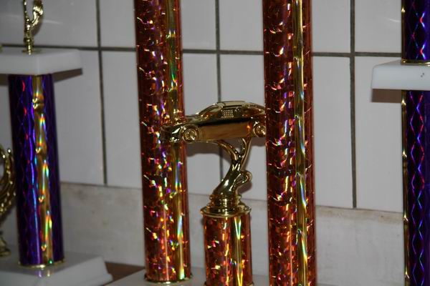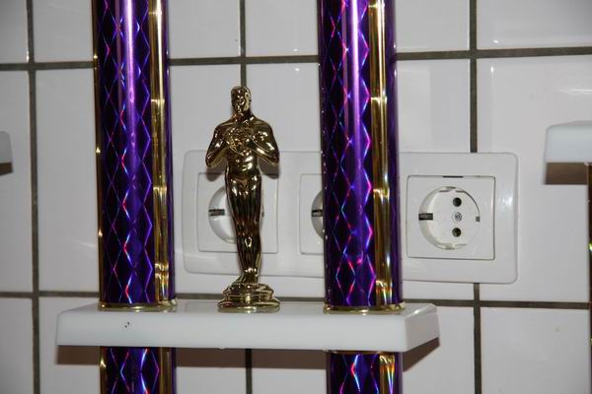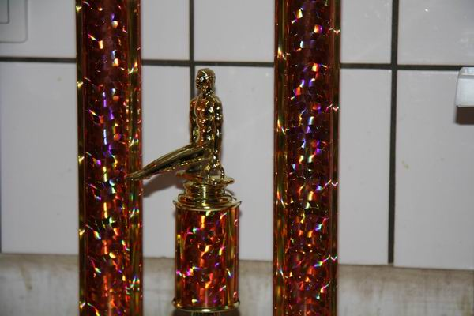
Wie in den Jahren zuvor wollte ich natürlich wieder Pokale in Hülle und Fülle bereitstellen für JEDEN Teilnehmer der sich bei einem der zahlreichen Wettebwerbe registriert. Niemand soll ohne etwas Glänzendes und Glitzerndes nach Hause fahren. Leider sind diese Ansprüche die ich an meinen Event stelle, immer schwerer finanzierbar. Jedoch durch den "Grosseinkauf" und eigene Planung beim Pokalebau habe ich genug Teile da und dank der Unterstützung der Sponsoren war es mir auch dieses Jahr wieder möglich eine beachtliche Anzahl Pokale bereitzustellen. Nur die Grösse musste etwas reduziert werden. Jedoch konnte ich bis zu 140 cm hohe Pokale fürs Bass Race machen und die Übrigen, knapp einen Meter hohen Pokale sind ja Alles Andere als klein. Immernoch die grössten der Scene, sei es bein Klang-, Show und Shine- oder Schalldruckwettbewerben. Zusammen mit den von ETON bereitgestellten Energy-Drinks, die ebenfalls für jede registrierte Teilnahme ausgegeben wurden, ein gewaltiger Anblick...
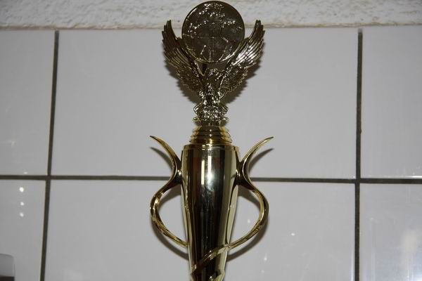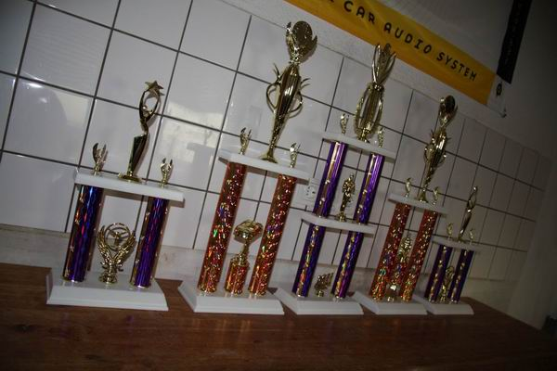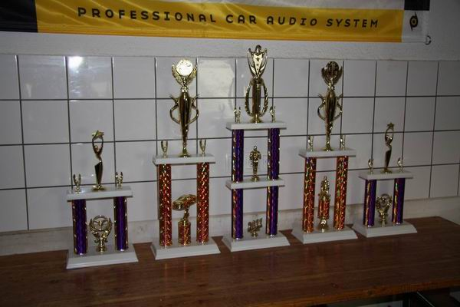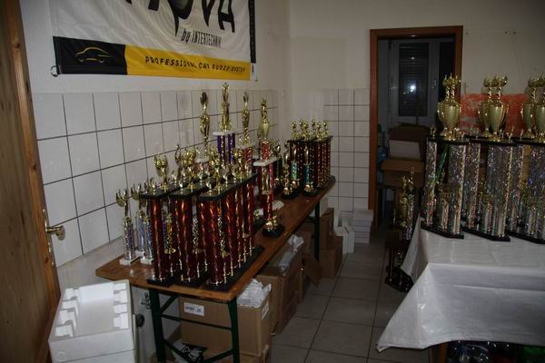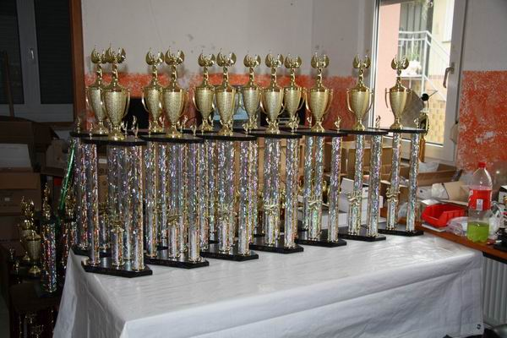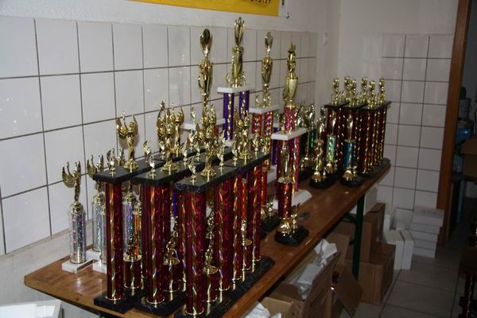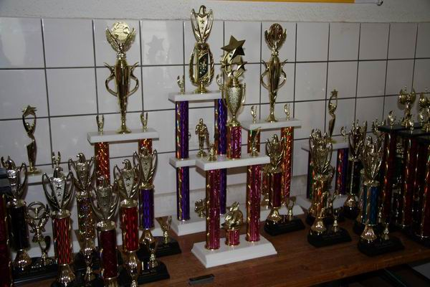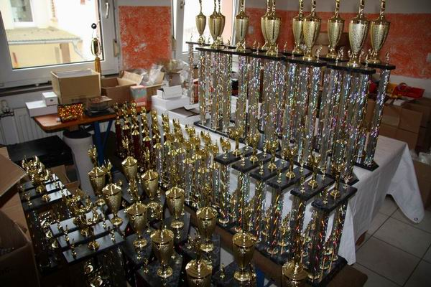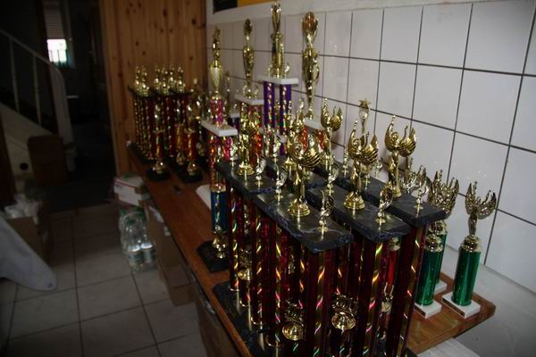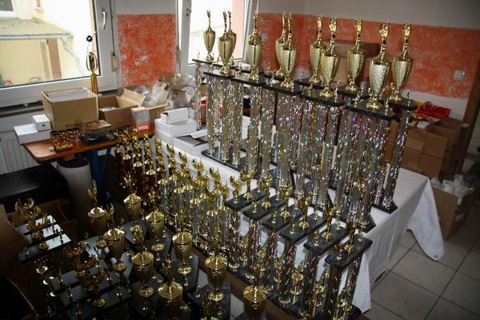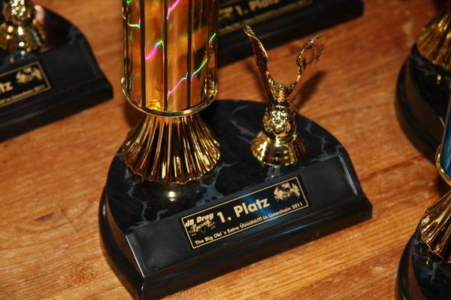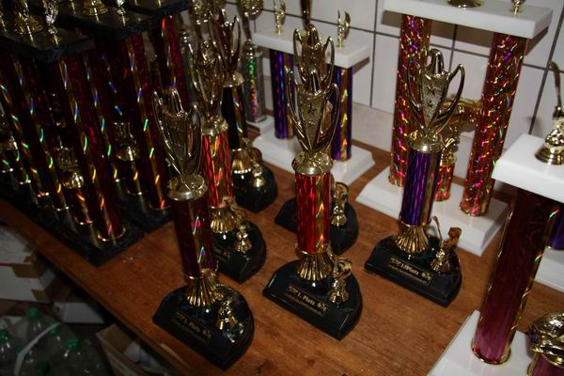
Dennoch musste ich eine nicht unerhebliche Menge an Kleinteilen ordern (z.b. die Jahreszahlen die immer nur jährlich bestellt werden können aus verständlichem Grund) und war es wieder sehr viel Arbeit. Es galt über 400 Trophäen zusammenzubauen und mit Labels zu versehen. Gelagert und transportiert werden musste die Sache natürlich auch wieder. Es fanden sich auch wieder Freunde und Helfer ein für eine kleine, gesellige Runde in der ein paar Teile zusammengeschraubt und vorbereitet wurden. Die "Endmontage" habe ich aber dieses Mal in ca. 3 Wochen (natürlich nicht komplette Tage, sondern nur ein paar Stunden pro Tag) machen können so dass der Event kommen konnte! Die Banner und Zelte wurden von den Sponsoren auch wieder im Vorfeld geliefert so dass es dann in der Woche vor dem Mammut Üüüühh!!! 2011 zur Halle gehen konnte um Alles aufzubauen und soweit vorzubereiten. Es mussten ja auch wieder Getränke und Würstchen incl. den anderen sachen die so nötig sind eingeholt werden.
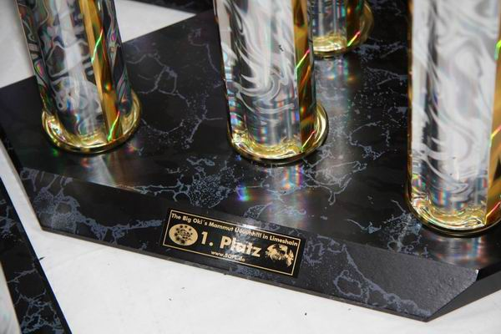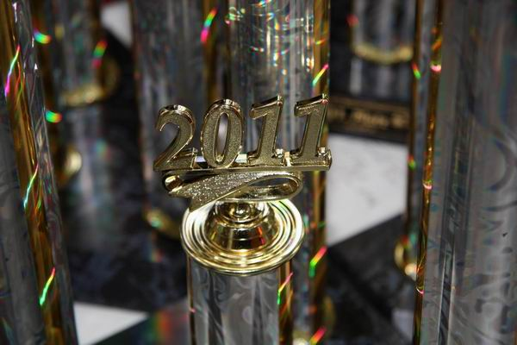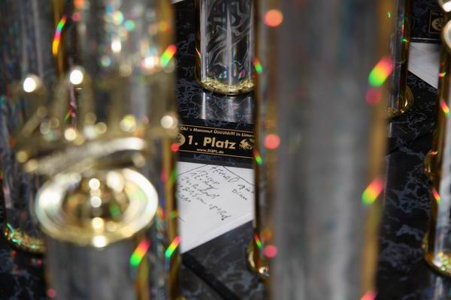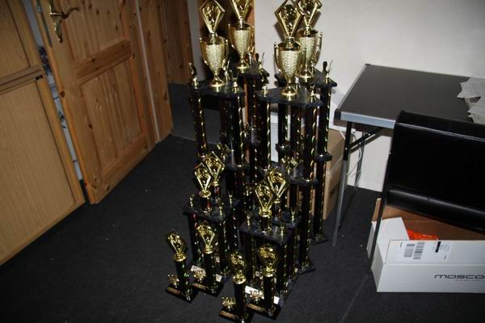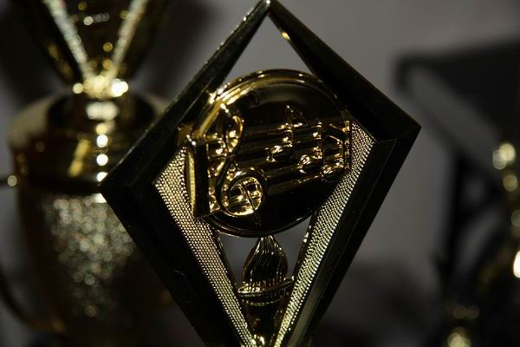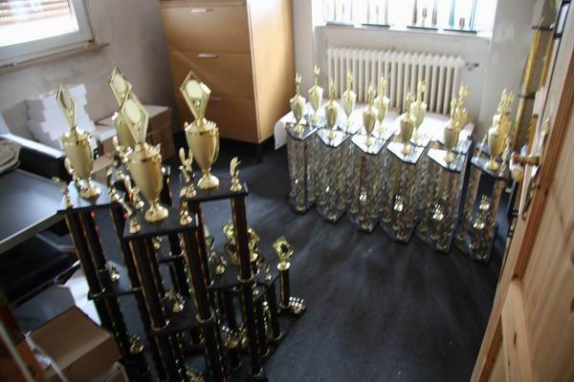
Mittwochs ging es langsam los und auch hier fanden sich ein paar Helfer ein, wie z.B. Sven Heilbrunner, mit dem ich schonmal die PS3 Racing Station die diesesmal mit 52" LCD und etwas satterem Sound unter einem kleinen Zelt in der Halle (wegen dem einfallendem Licht) und wieder mit Svens Racing Seat durchgeführt wurde. Diesesmal dann in Full HD mit GT5, wo wir natürlich während dem Aufbau nicht nur einmal die Nordschleife entlanggeheizt sind. Wir hatten ja genug Zeit und schon gut Alles soweit vorbereitet. Da darf man sich auch mal bisschen ablenken. Es fehlten für Donnerstag nur noch die Banner und die Tische/Stühle. Getänke waren eingeräumt, Pokale habe ich ja die Tage vorher in ca. 20+ Fahrten im ollen Opel in die Halle transportiert und schonmal aufgestellt zum wie immer beeindruckenden Gesamtbild. Ebenso wie die Getränke und die Verpflegung in die Kühlschränke/Küche zu verfrachten.
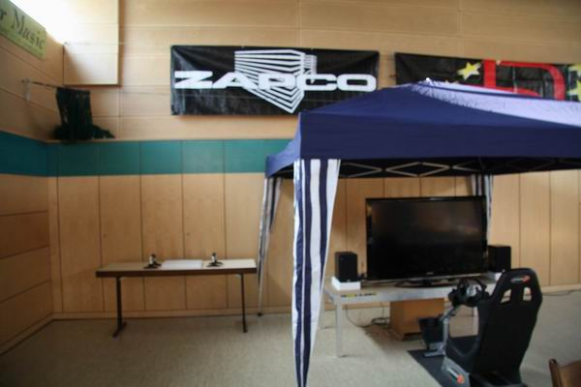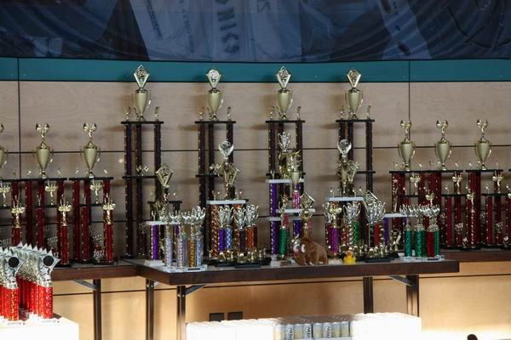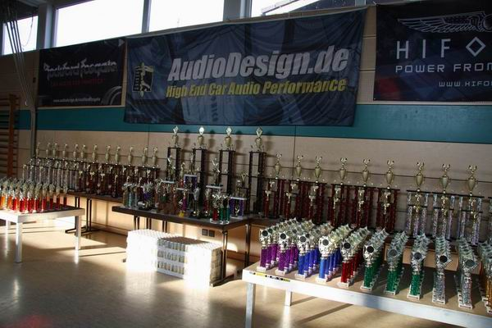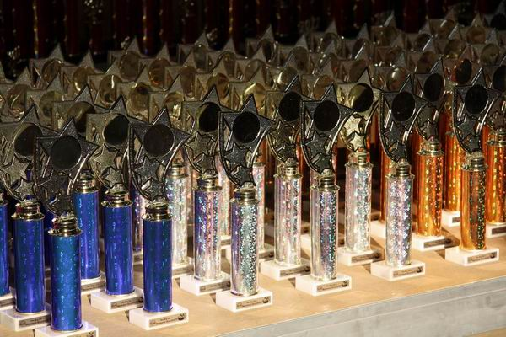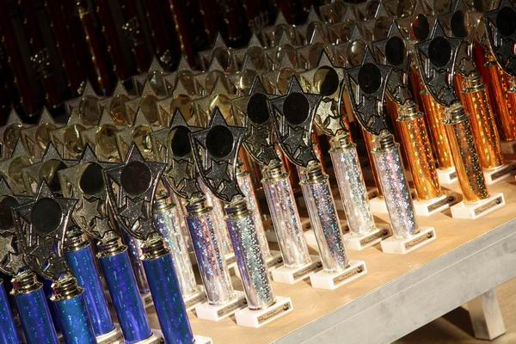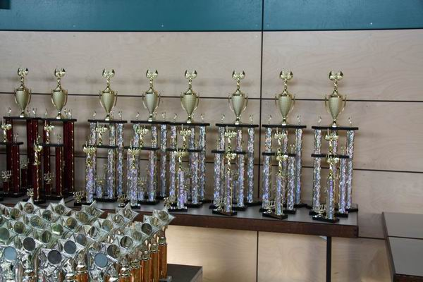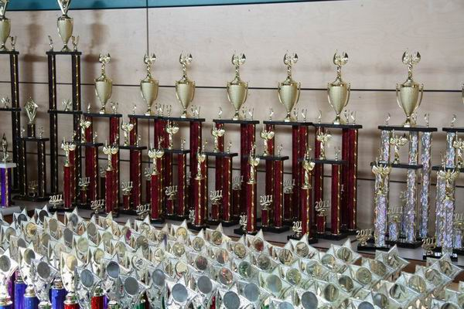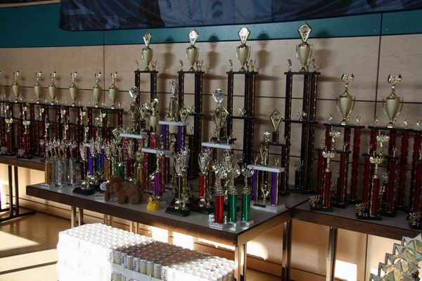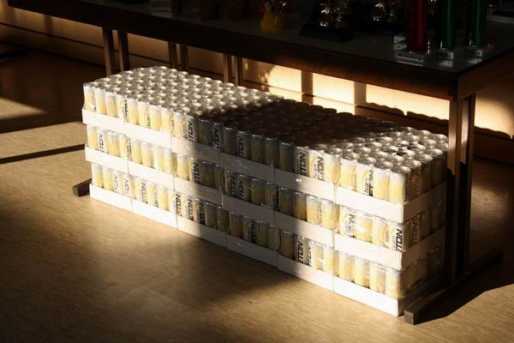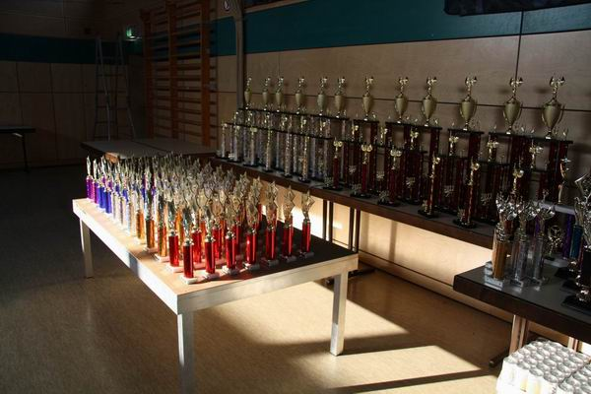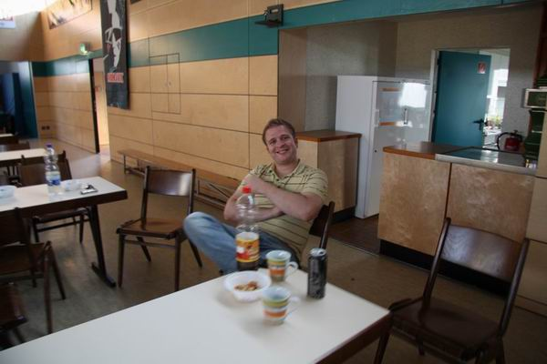
Mein Vater hat dieses mal mit seinem kleinen Rasentraktor den "Grünstreifen" abgemäht rund um das Brummgelände. Leider waren ja auch noch Bauarbeiten im Gange weil ja unten an der Mehrzweckhalle nun Baugebiet ist was wahrscheinlich in Zukunft zu Problemen mit dem Event führt, bzw. bis hin zur nicht mehr eintretenden Erlaubnis zur Durchführung, was ehrlich gesagt absurd wäre, denn dort vorne wo die Häuser stehen ist HÖCHSTENS Samstags der AYA "Klangevent" von Morgens 8 bis Abends 20 Uhr. Da passiert Lautstärketechnisch sowieso nichts und die Leute stehen freundlich umeinander. Und die Häuser der bisherigen Nachbarn gegenüber vom Sportplatz sind auch nicht weiter entfernt als diese Neuen. Wir werden sehen wie das noch ausgeht. Aber es wird für 2012 einen Kampf geben bis die Erlaubnis durch ist. Bisher, während ich diese Worte tippe gegen Mitte Januar 2012, habe ich noch keine Zusage, trotz mehrfacher Anfrage. Wie soll man da konkret planen, Termine mitteilen damit alle es sich einrichten können und vor allem muss ich ja wieder mit der Bettelbüchse bei den Sponsoren umgehen, was ebenfalls keine leichte Aufgabe ist!
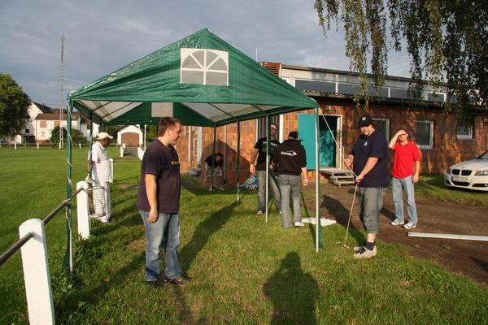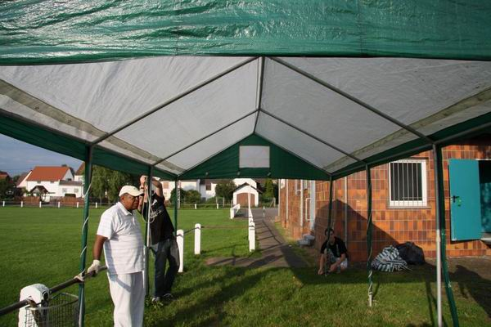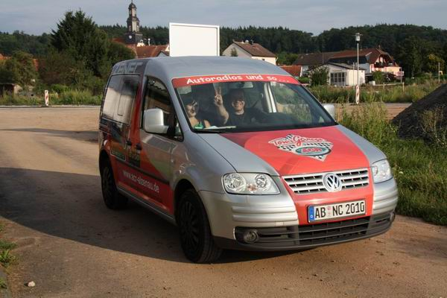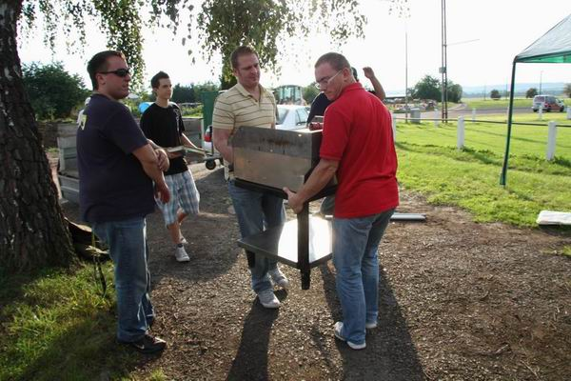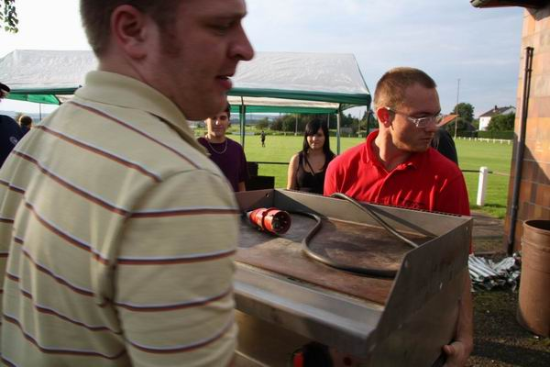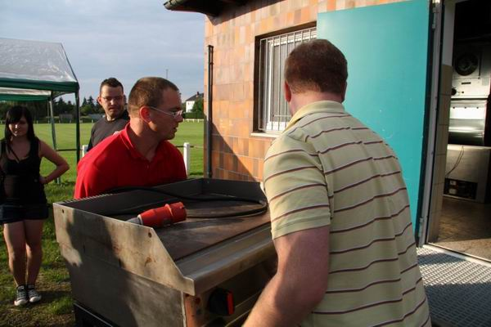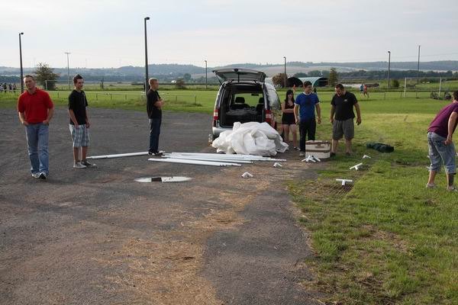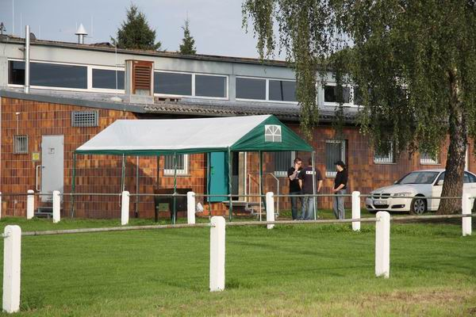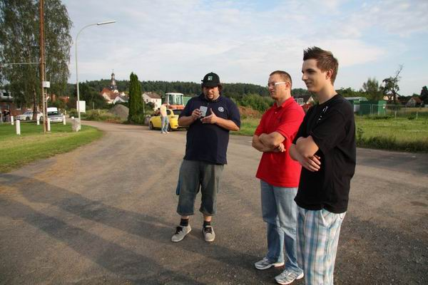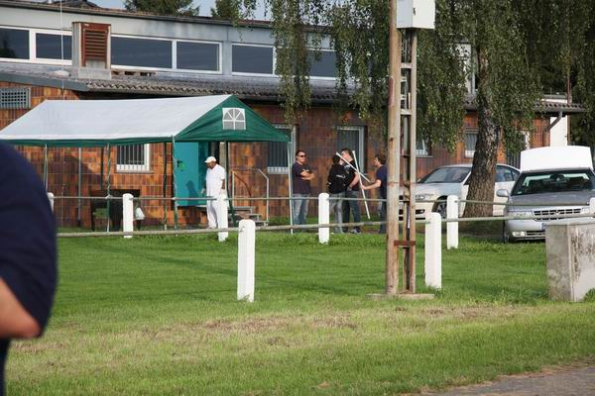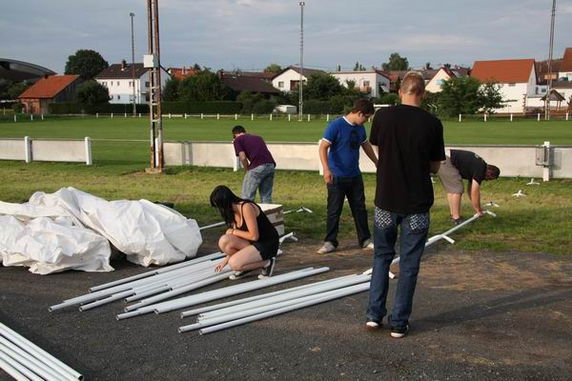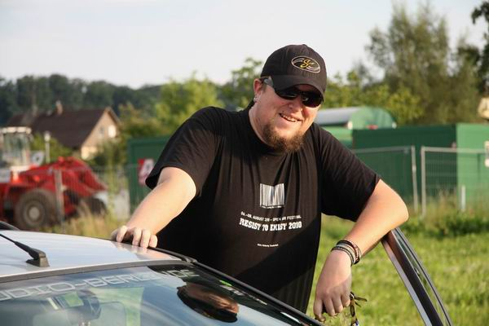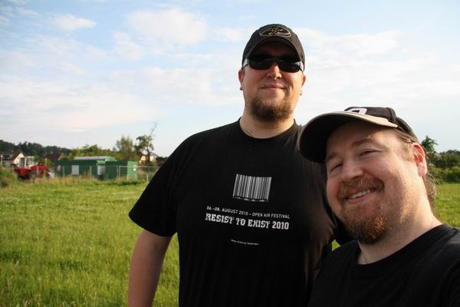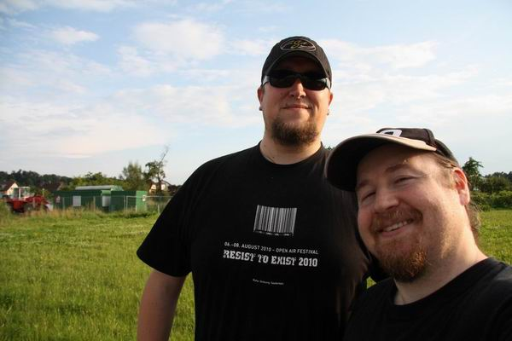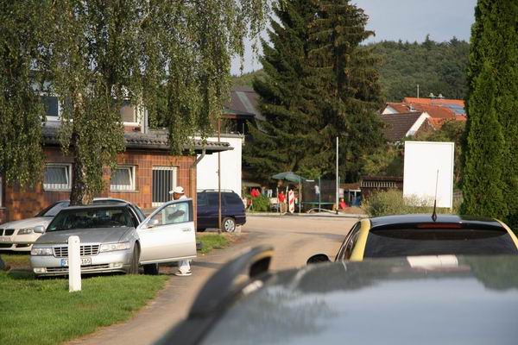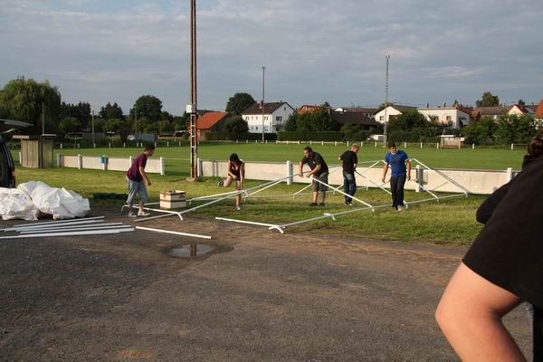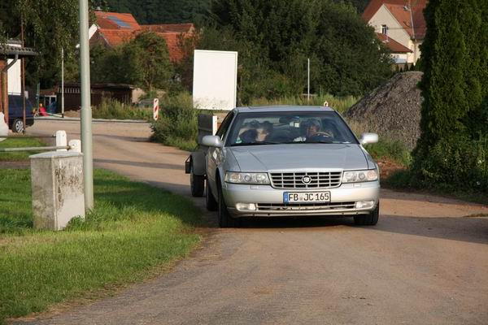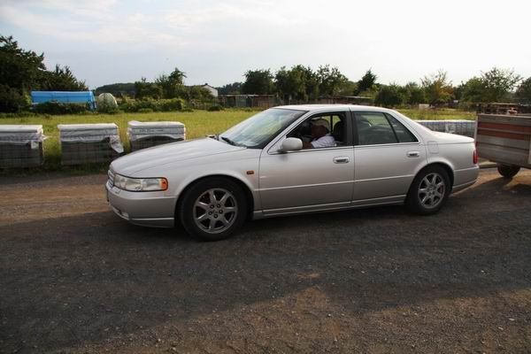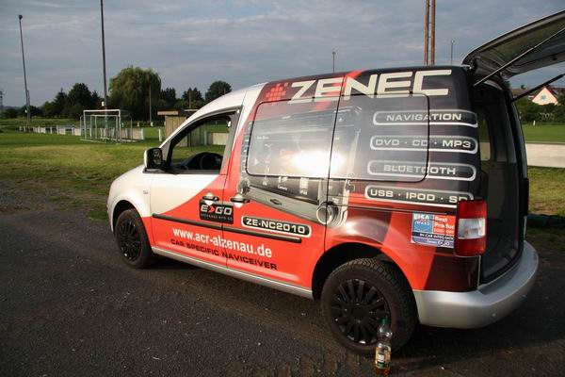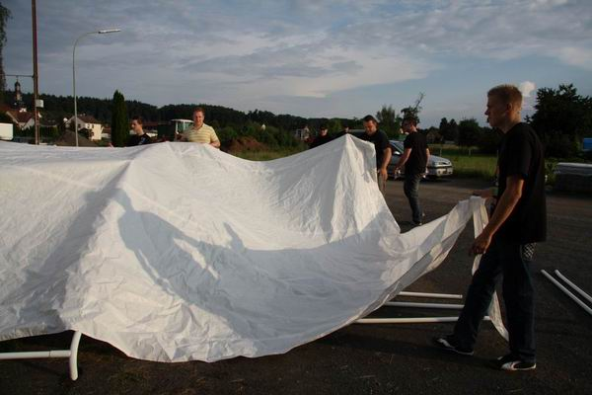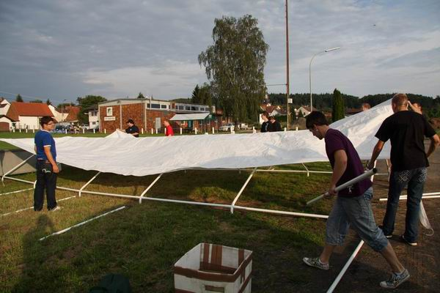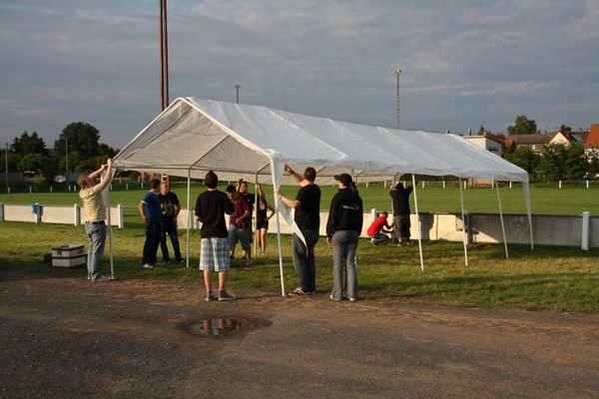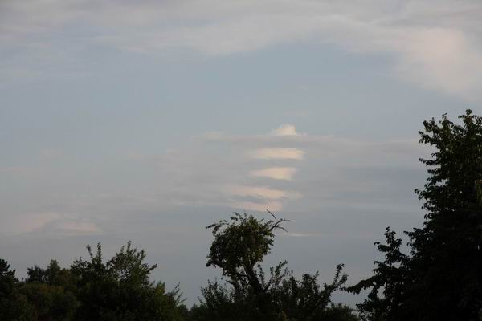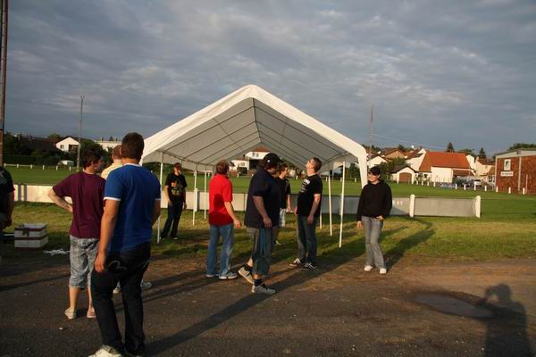
Wie auch immer, Donnerstags kamen dann weitere Helfer wie z.B. der Ex-Arbeitskollege Jürgen mit Frau Katja aus der "20". Auch die ersten "Teilnehmer" die sich für einen längeren Aufenthalt bis Sonntag entschieden hatten, trafen ein um schonmal ihre Zelte aufzuschlagen. Ich hatte dafür ja langwierig in der Gemeinde rumgehorcht ob man die angrenzende Wiese dafür nutzen dürfte, was mir jeder den ich fragte bestätigte, jedoch, wie bekannt, mitten am Samstag Abend dann von "Pächter" den mir niemand genannt hatte vorher, ein bisschen versauert wurde. Aber nix passiert. Problem elegant gelöst und Platz ohne Rückstände verlasen. Na jedenfalls war am Donnerstag schon Einiges los. Auch Matze kam schon aus Berlin und es gab eine lustige Pokerrunde, während andere ein bisschen Rennen fuhren. Ich habe dann wie immer 2 Familien-Pizzas von Johnny geholt, die auch restlos weggefuttert wurden! Wer Alles da war und mithalf (auch beim Aufbau von Johnny Bratbude) erkennt man deutlich auf den Bildern. Danke nochmal an Euch Alle! Wenn viele Helfer da sind geht Alles recht schnell und keiner muss übermässig viel alleine tun.
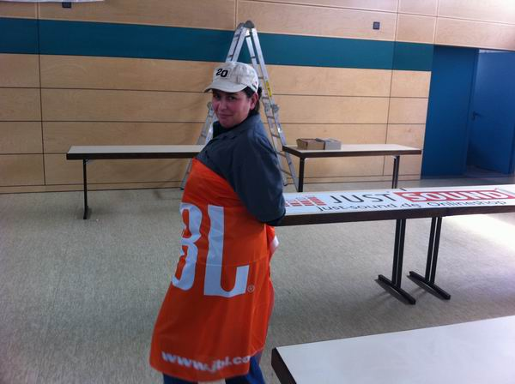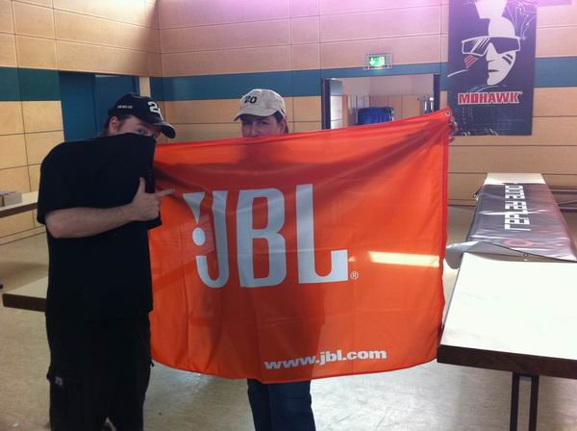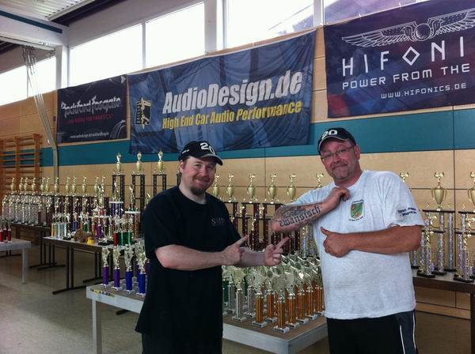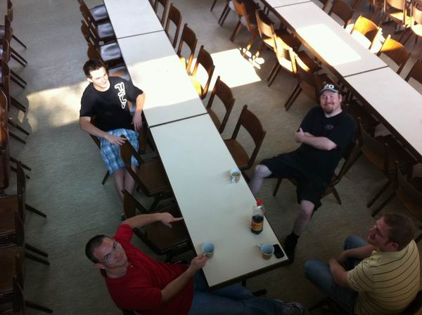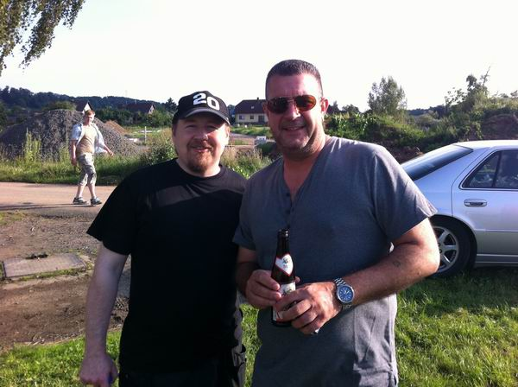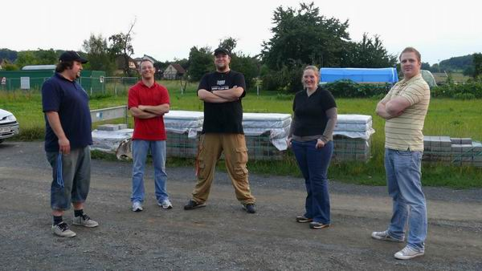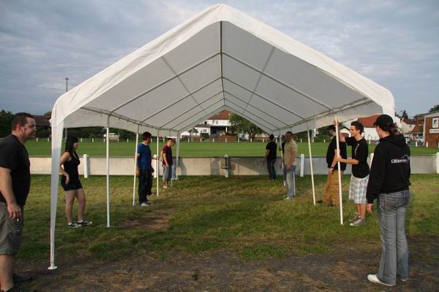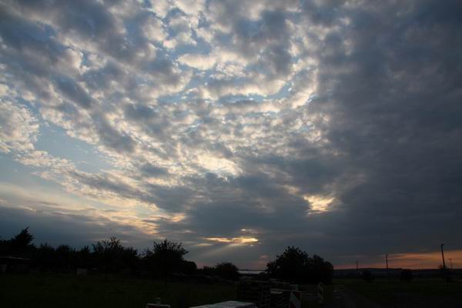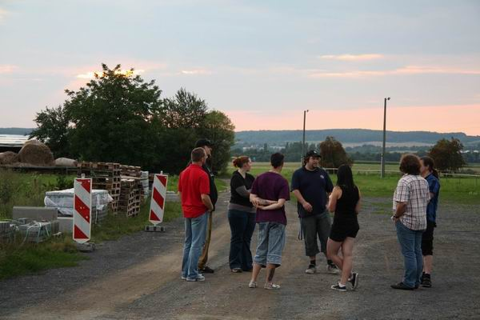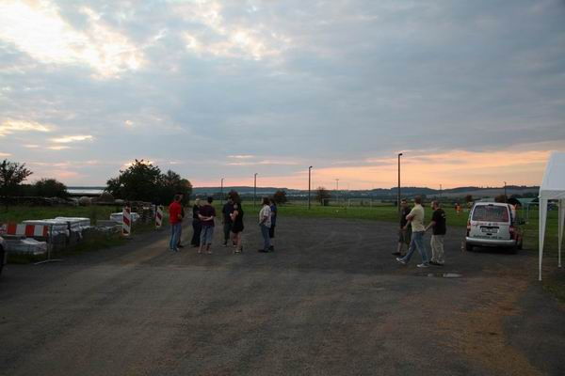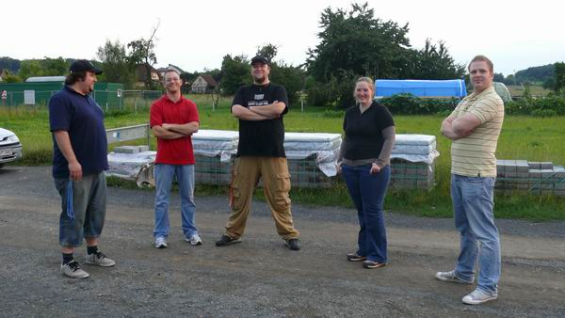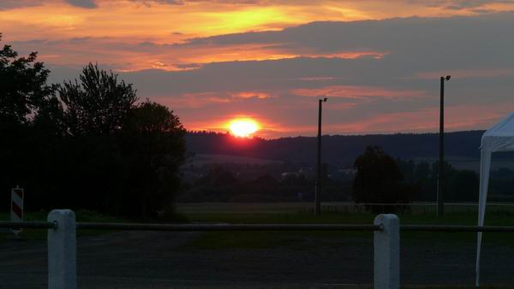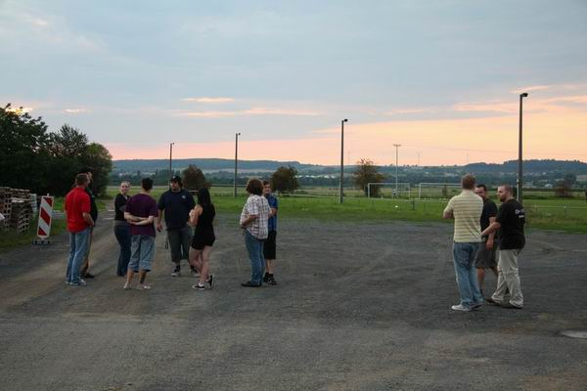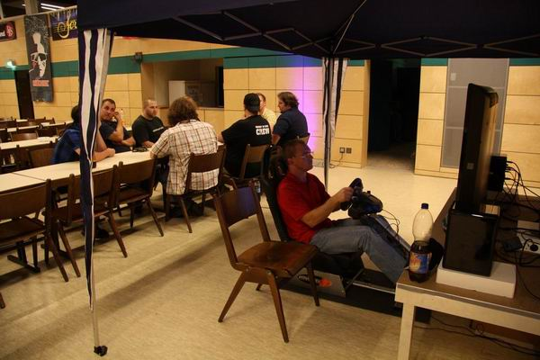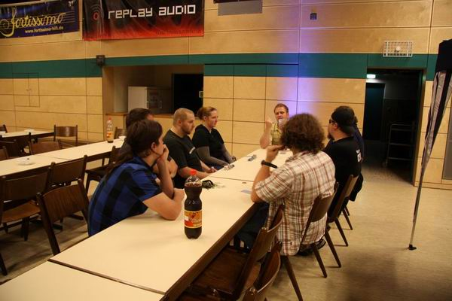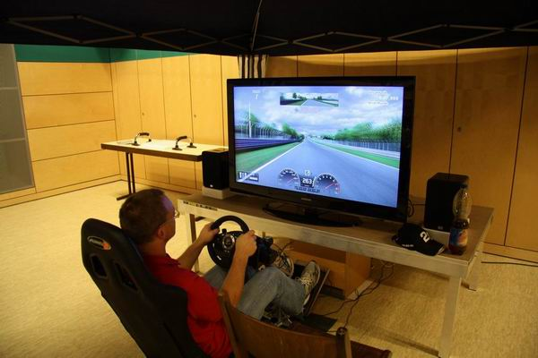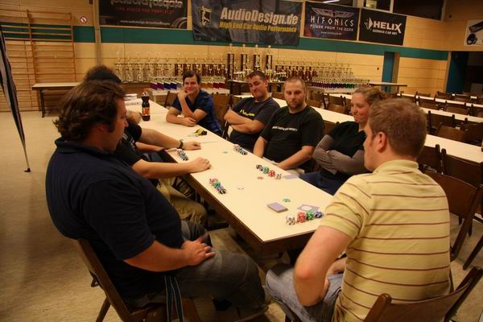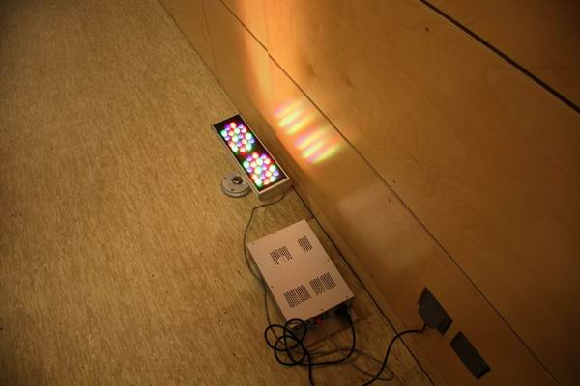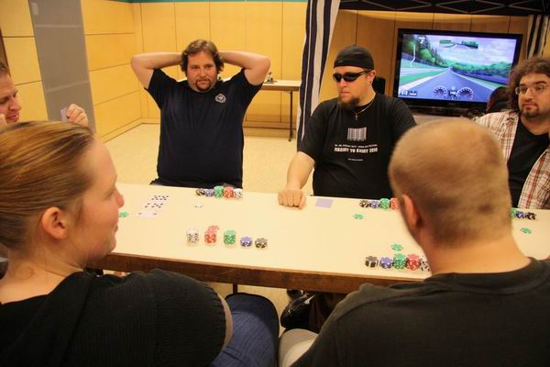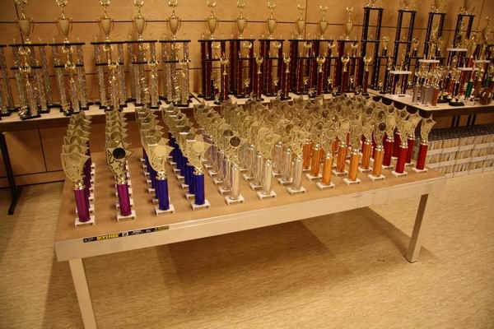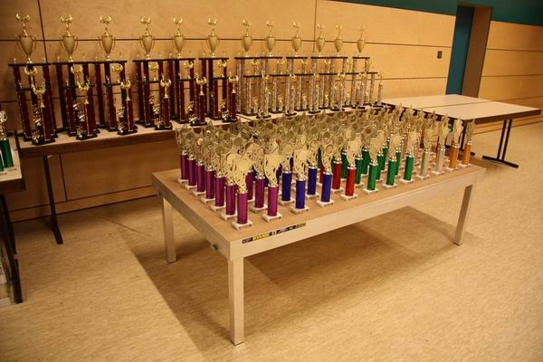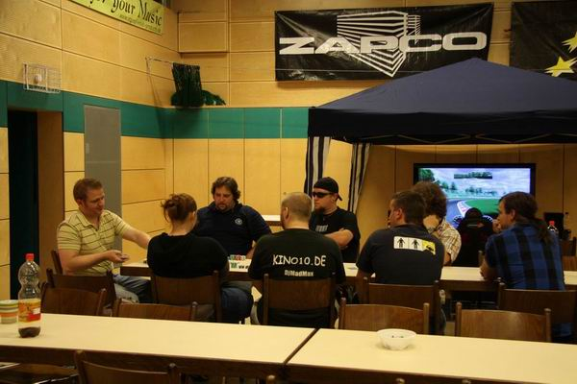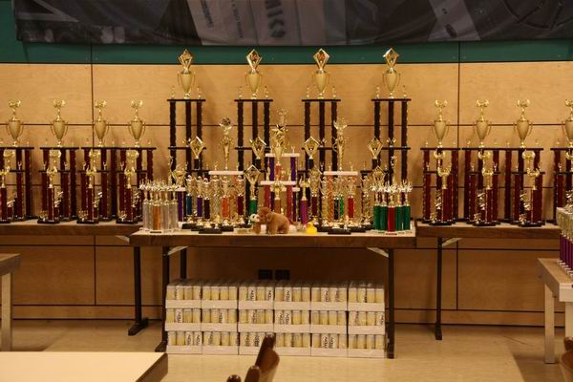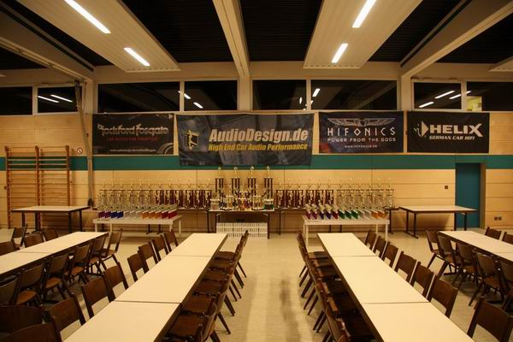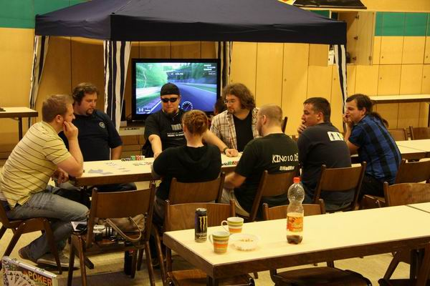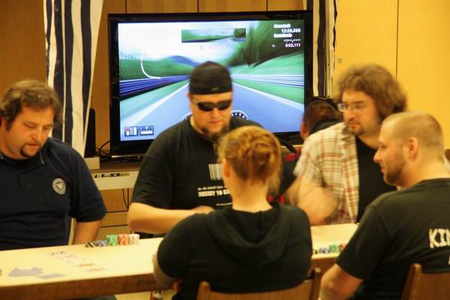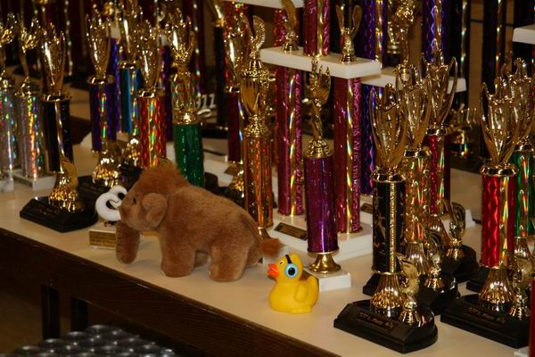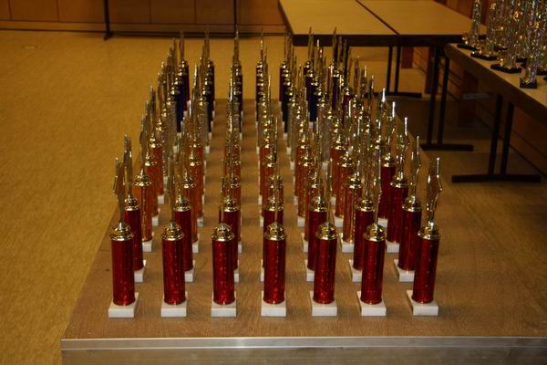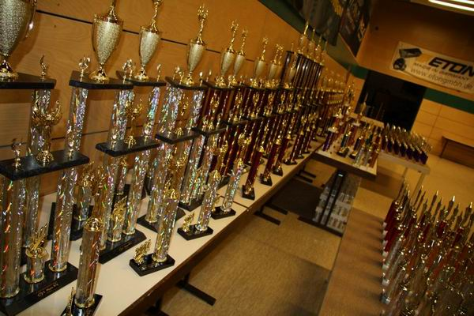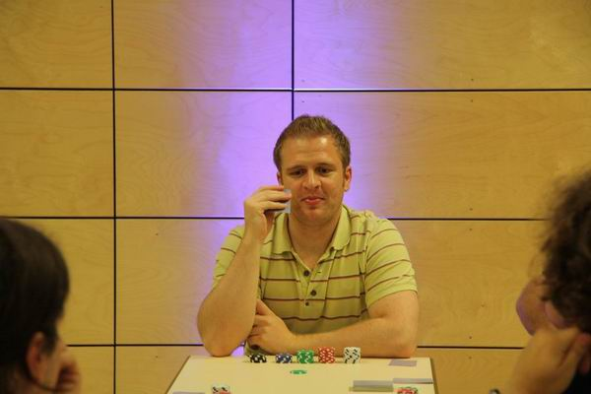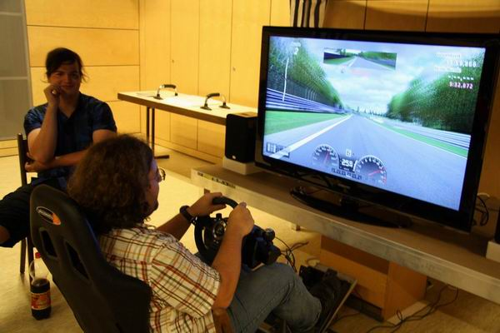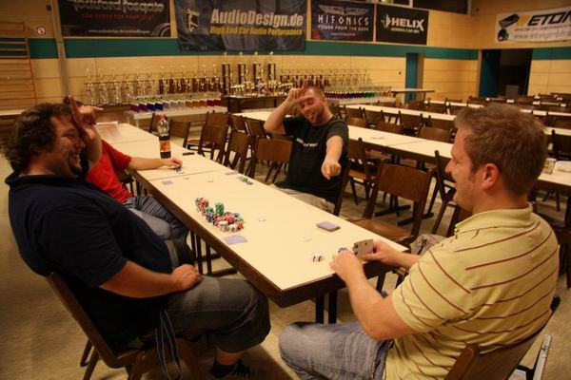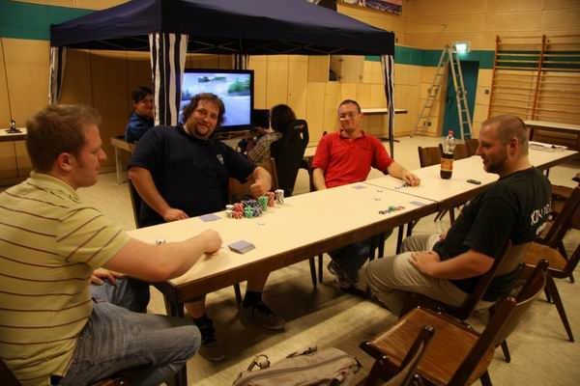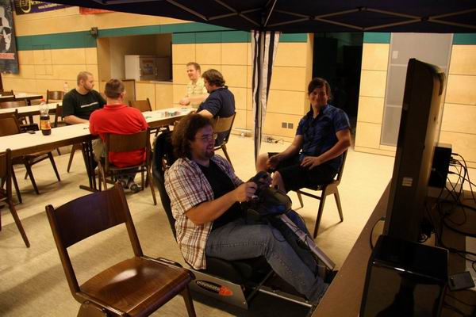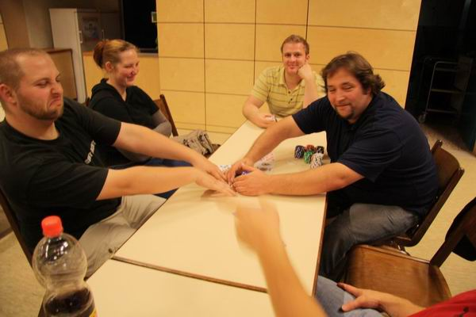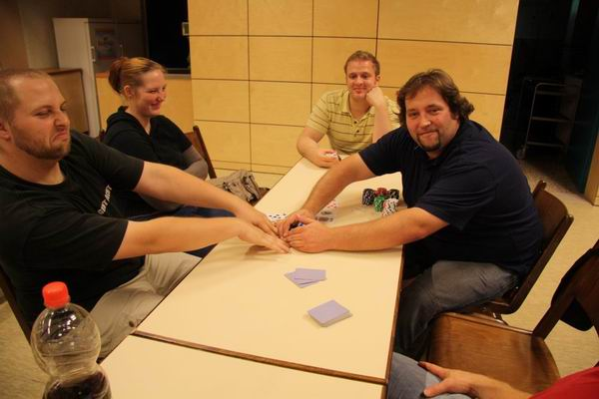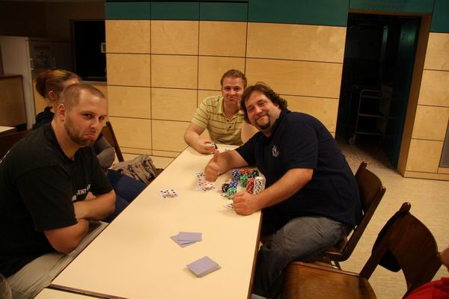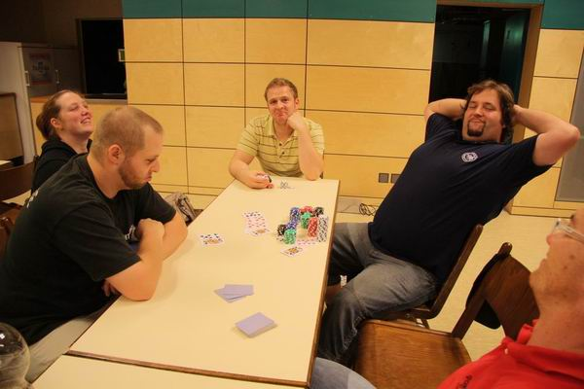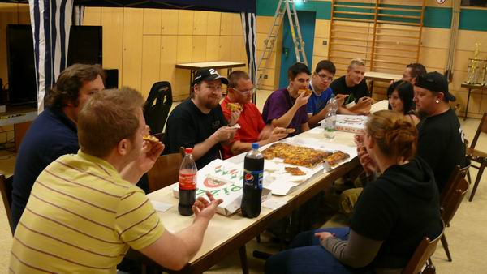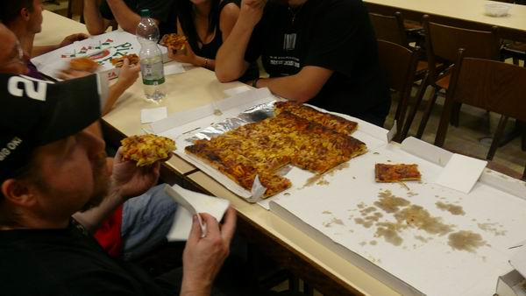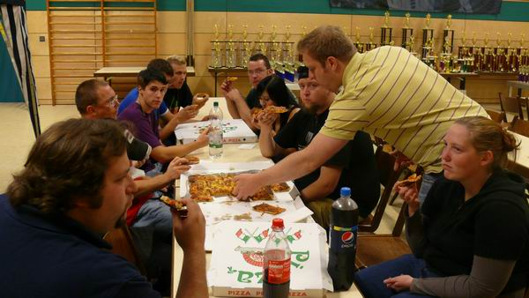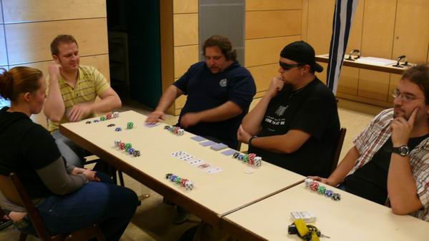

Freitag: Das Extra Üüüühh!!!
Am Freitag gab es außer einem kurzen, starken Regenschutt noch Sonnenschein bei kühler Brise. Aber ansonsten war das Wetter sonnig und nicht zu heiß, sodaß die ständig grösser werdende Teilnehmer- und Besucherzahl am Tag 1 des Events sich Pudel wohl fühlte. Zügig aber ohne Hektik ging es beim Single Point voran. Auch die ersten Quali Werte für die Bass Race Läufe des Triple Points wurden ermittelt um am Samstag Zeit zu sparen. Diese Rechnung ging auch voll auf. Gegen 23 Uhr am Freitag wurde schon die erste Siegerehrung mit insgesamt 87 Teilnahmen abgehalten. Erste Pokale wurden vergeben und für jeden Teilnehmer des ganzen Events, egal welches Format, stiftete ETON einen hauseigenen Energy Drink!
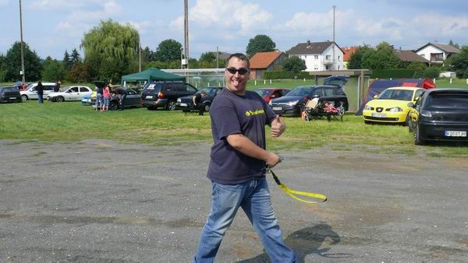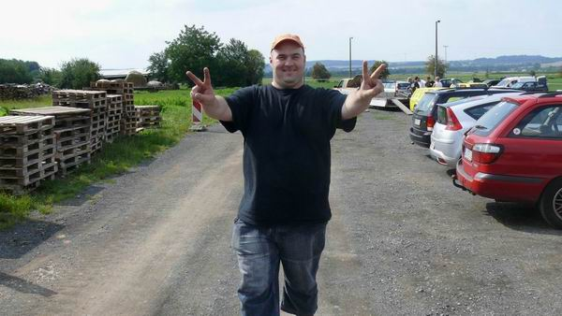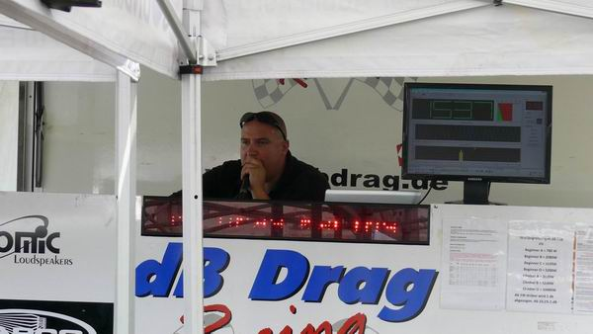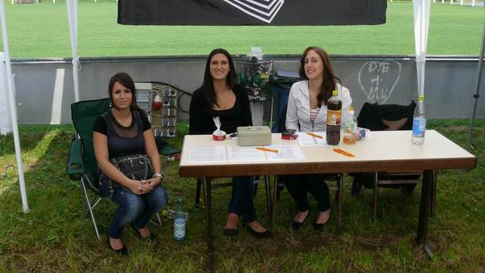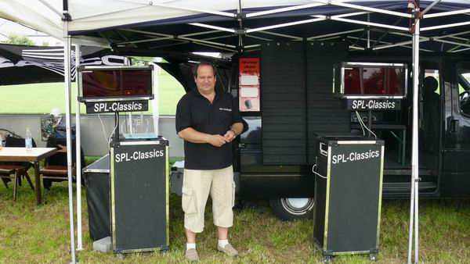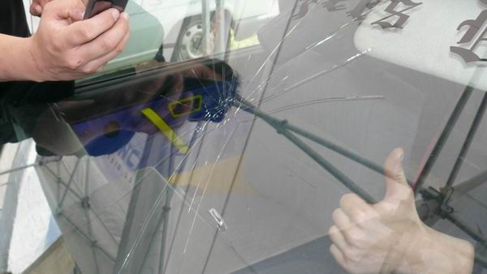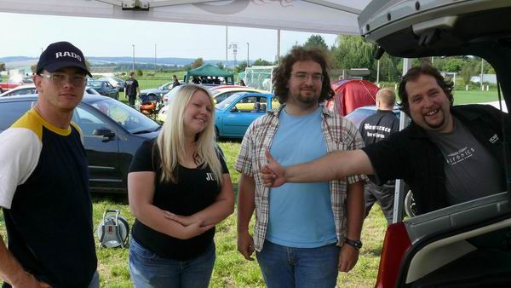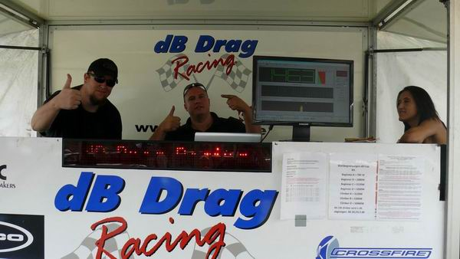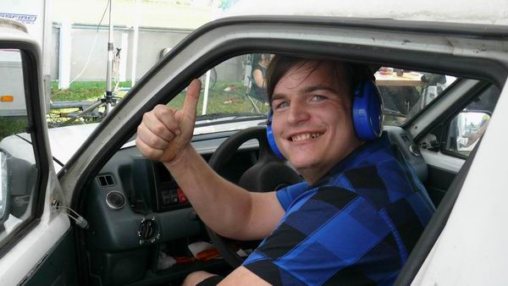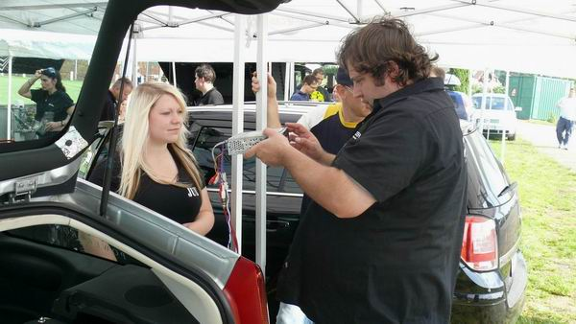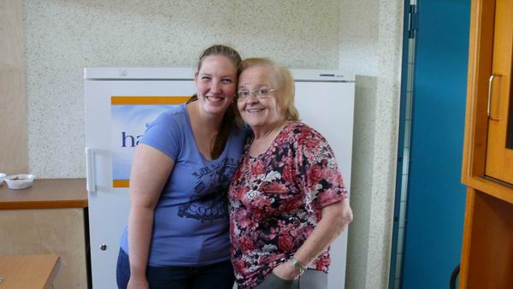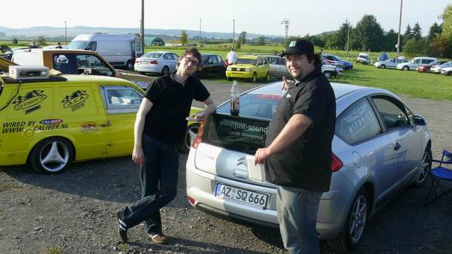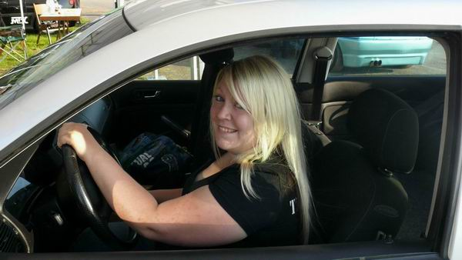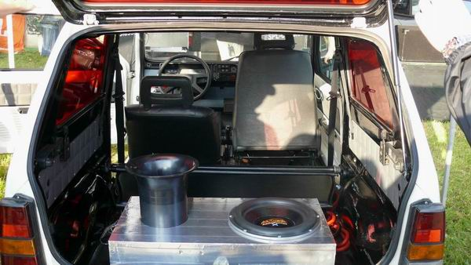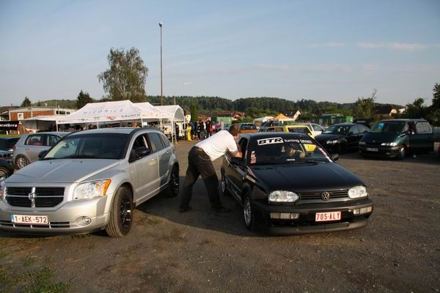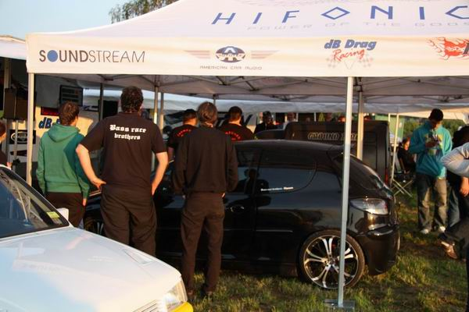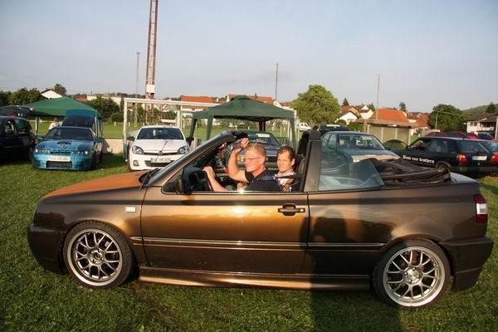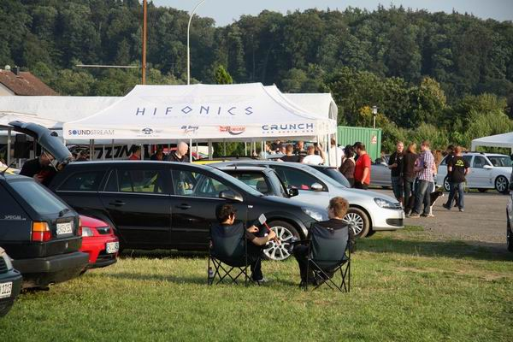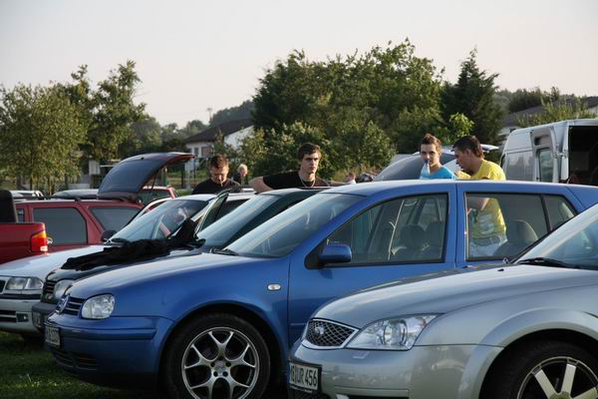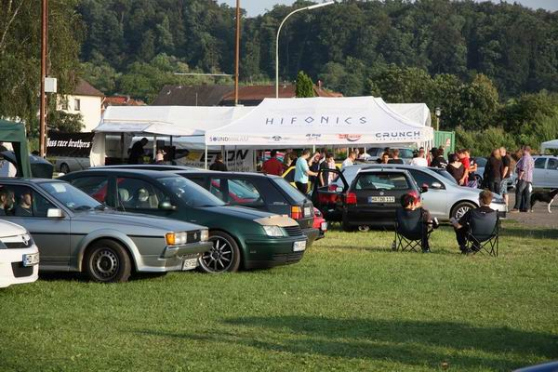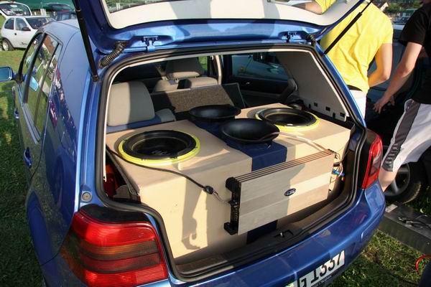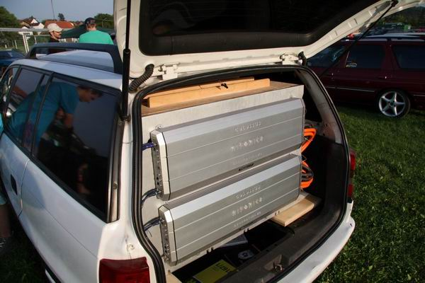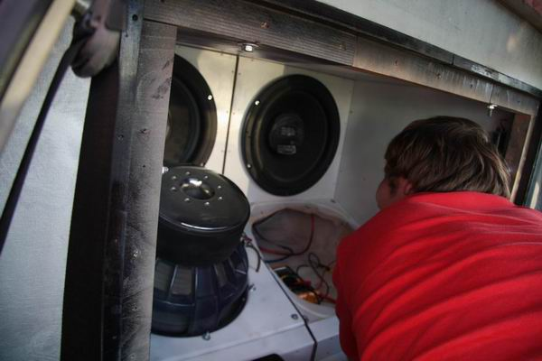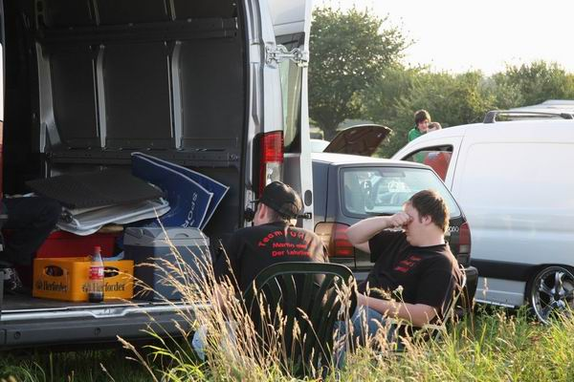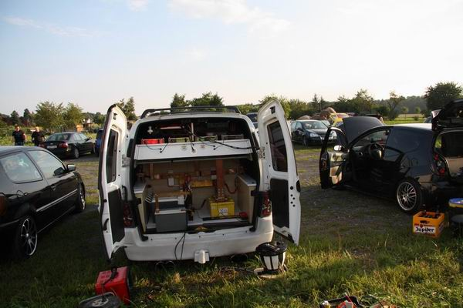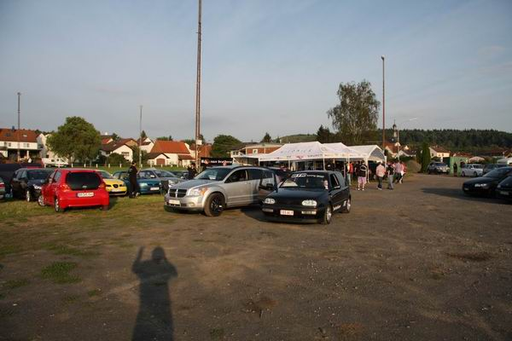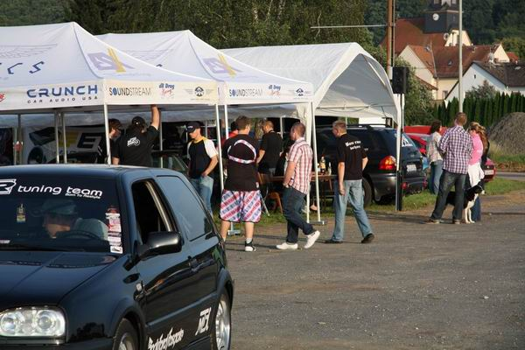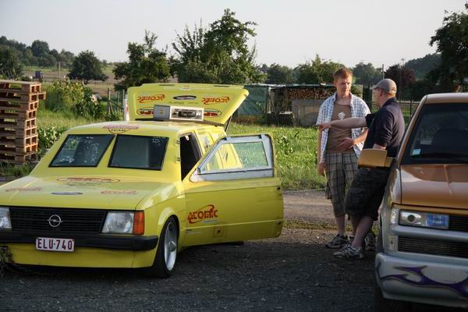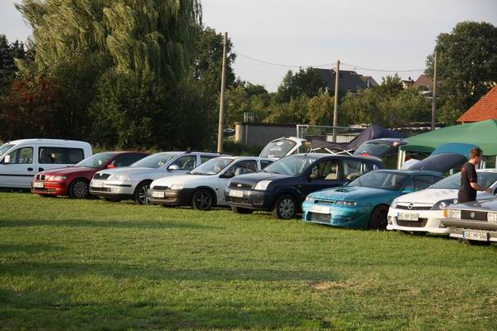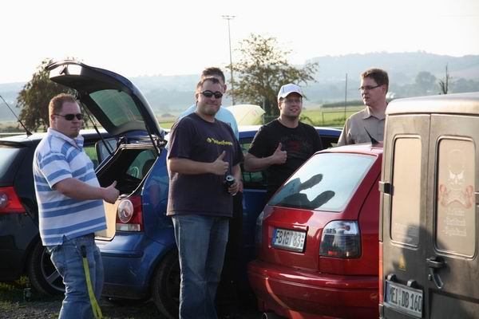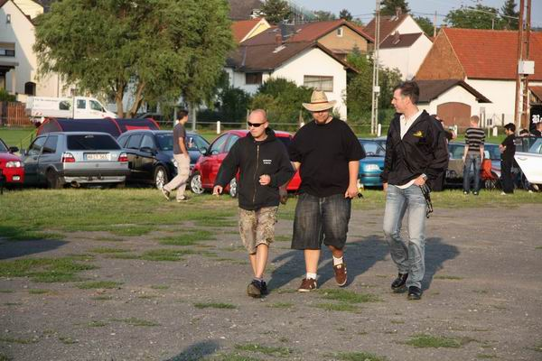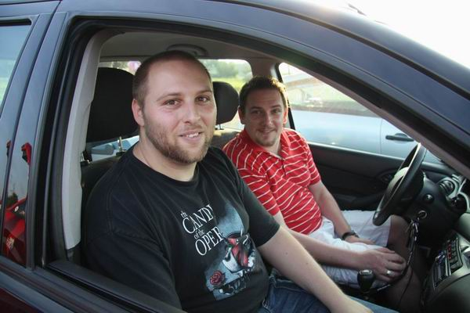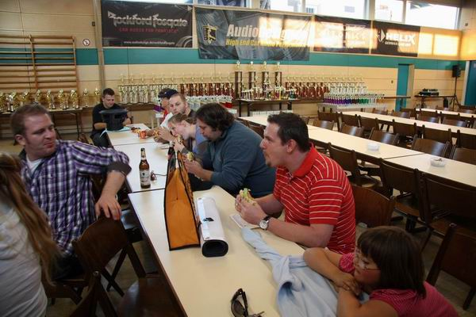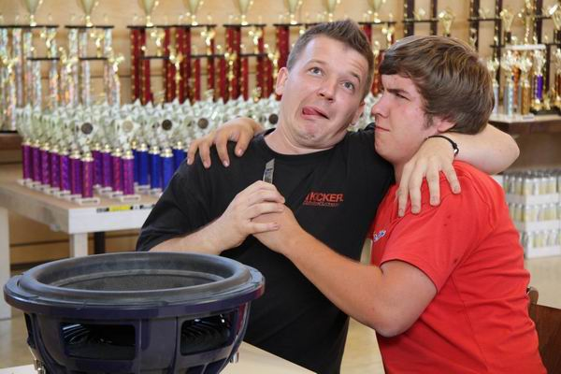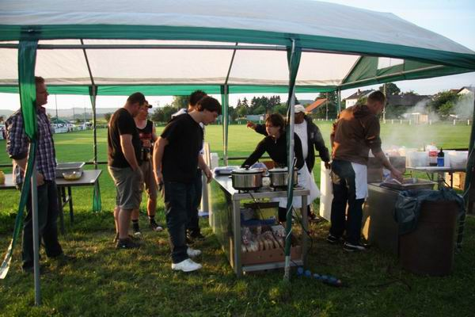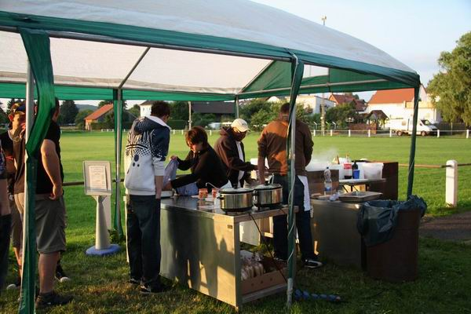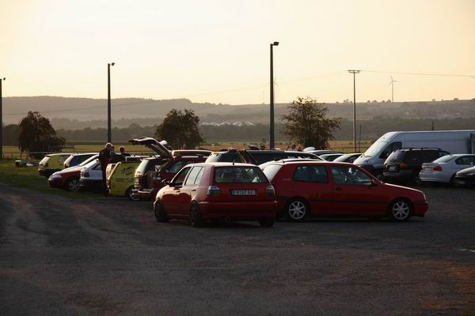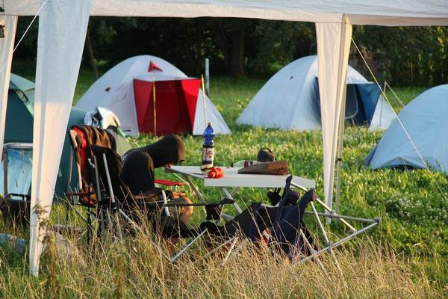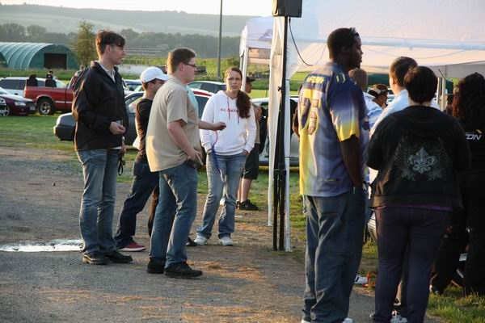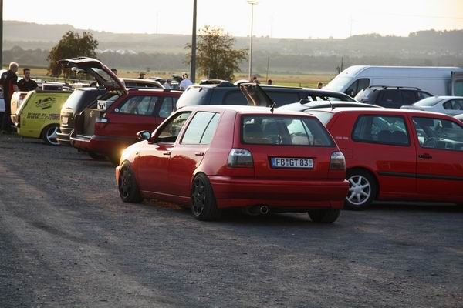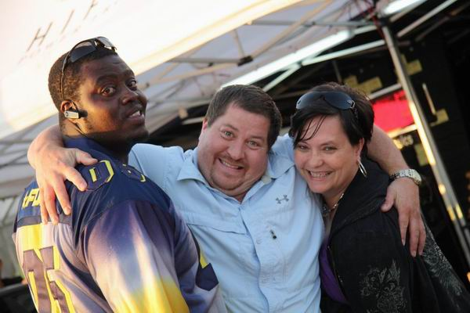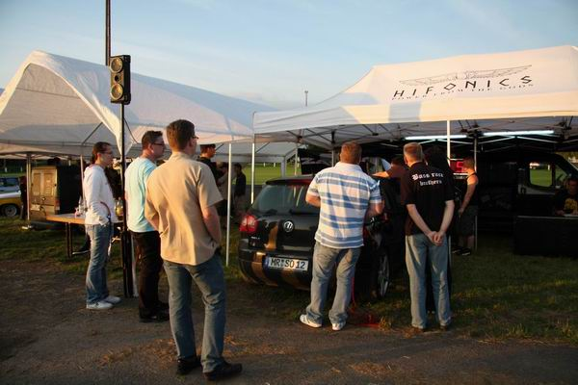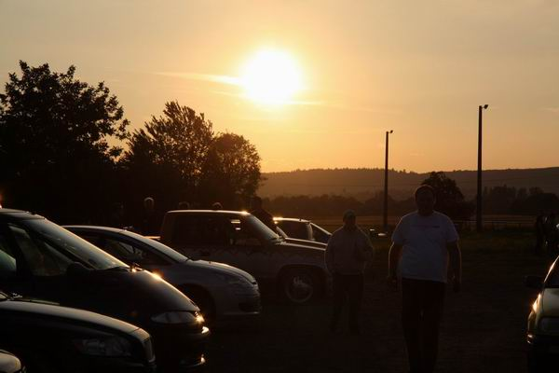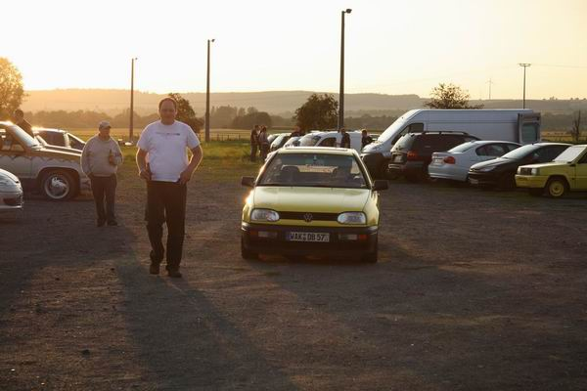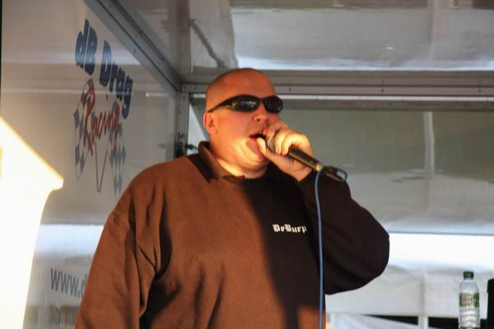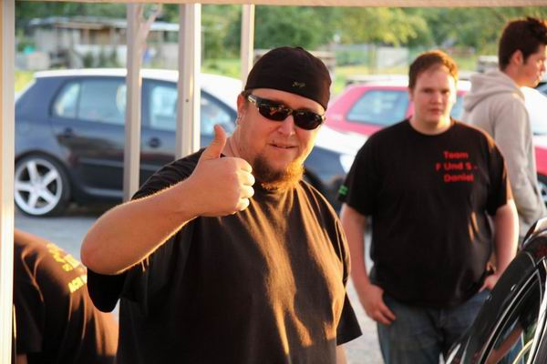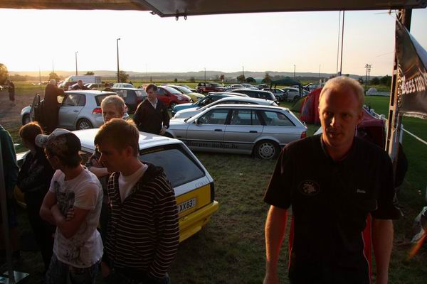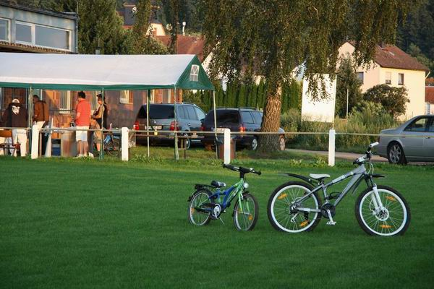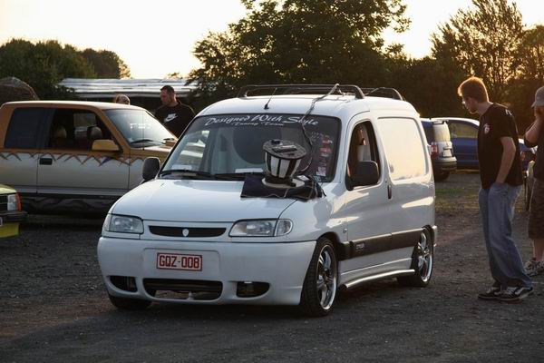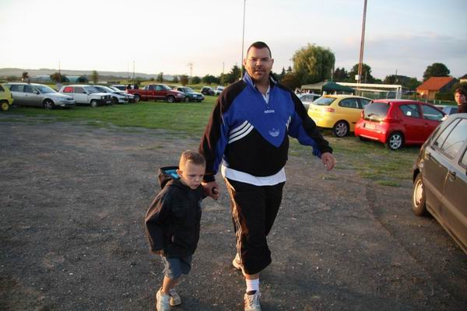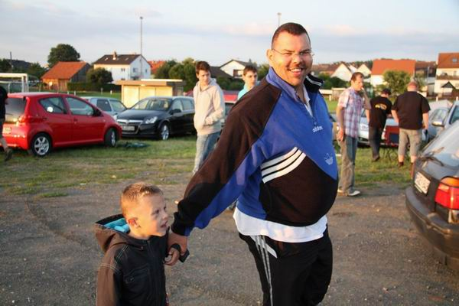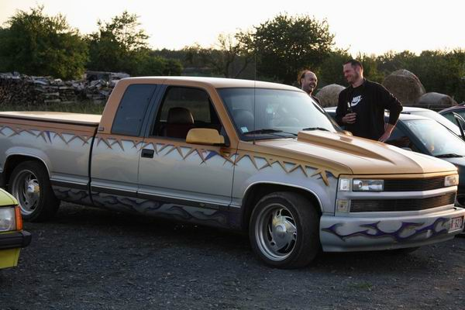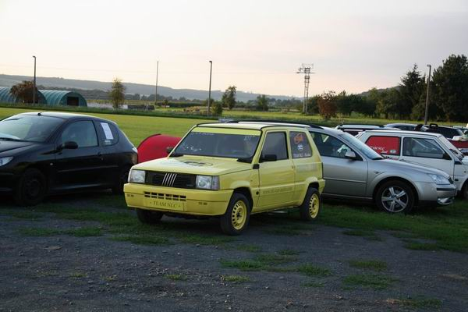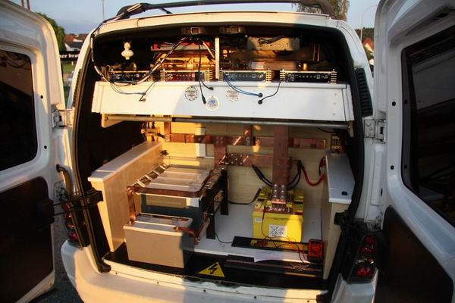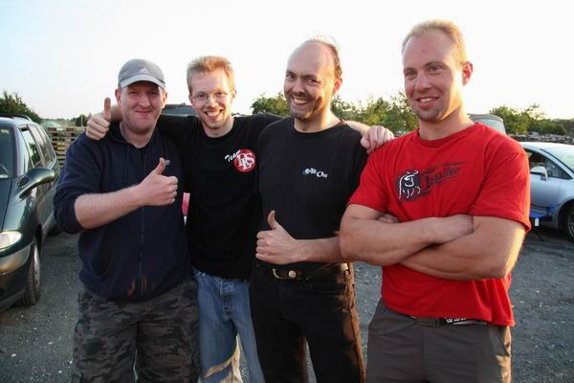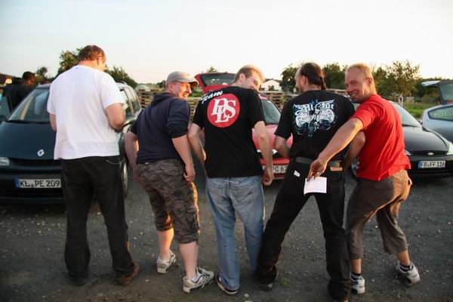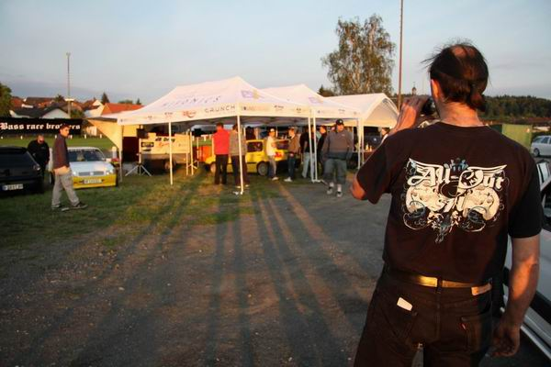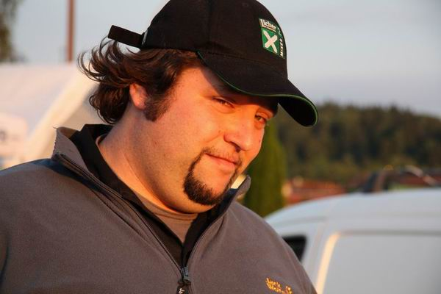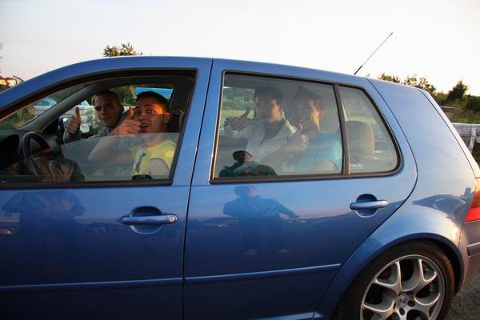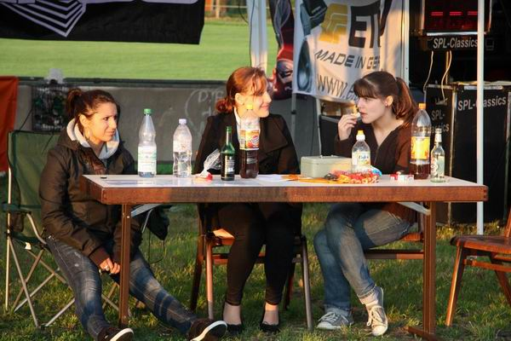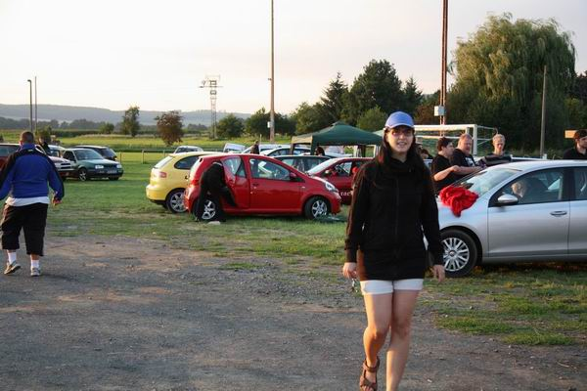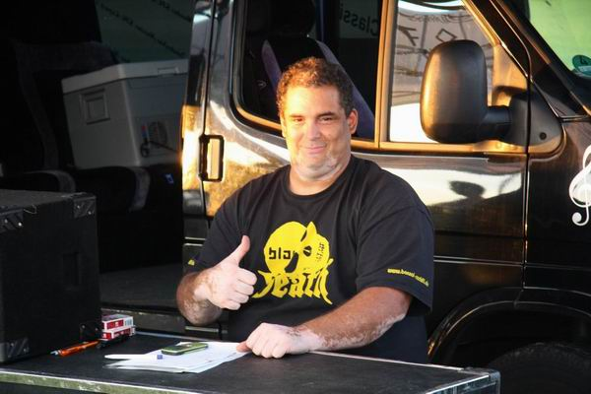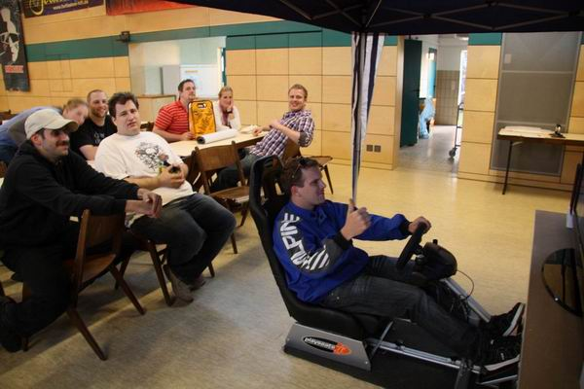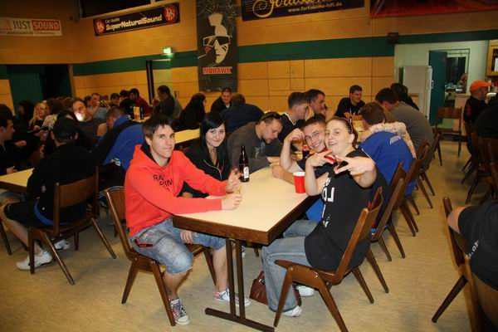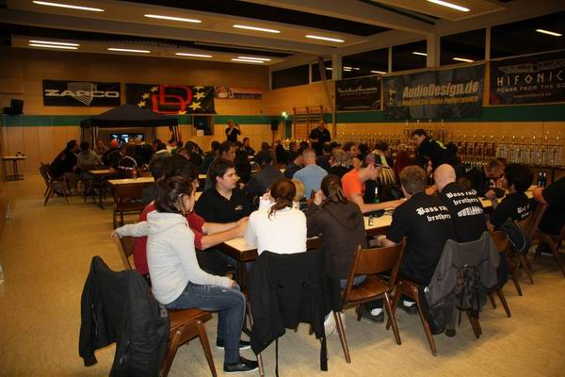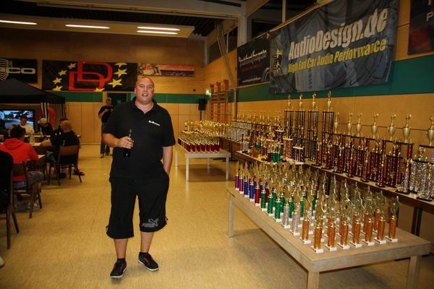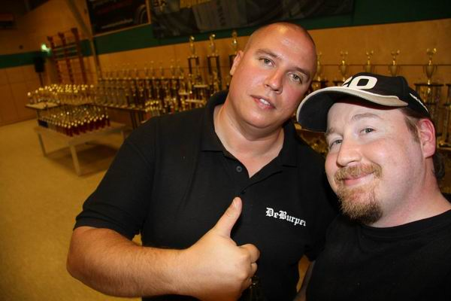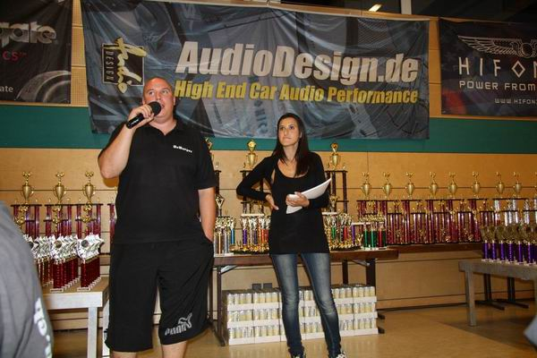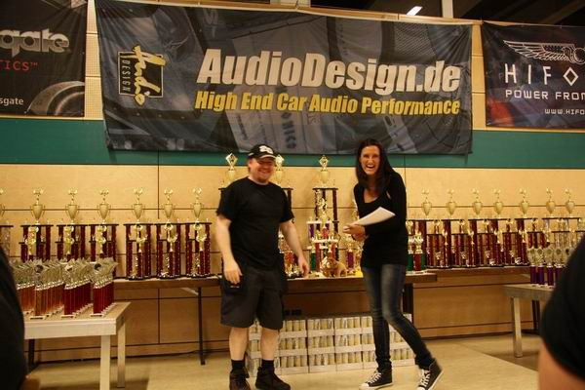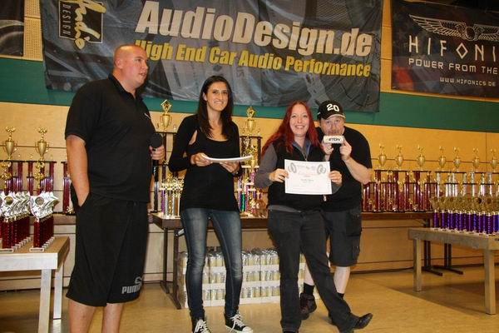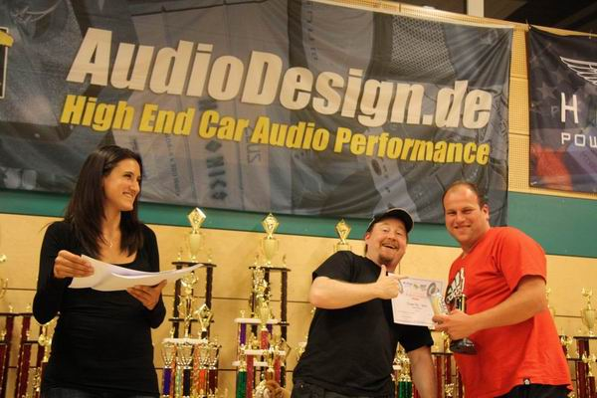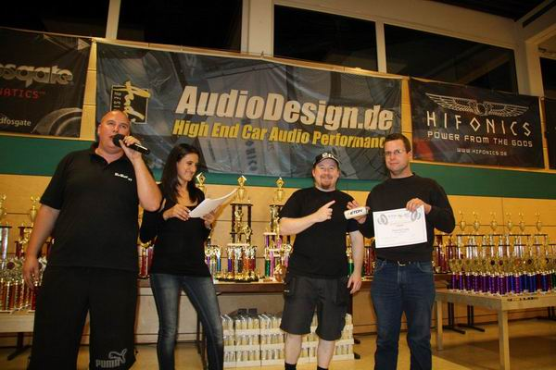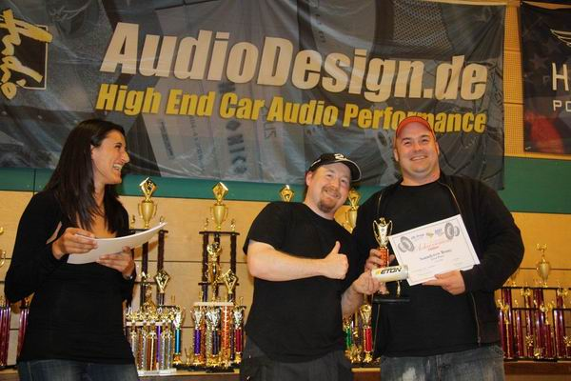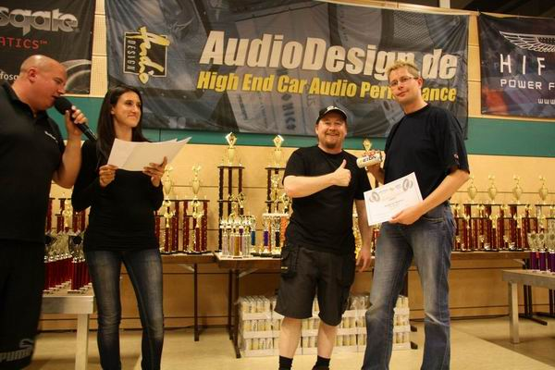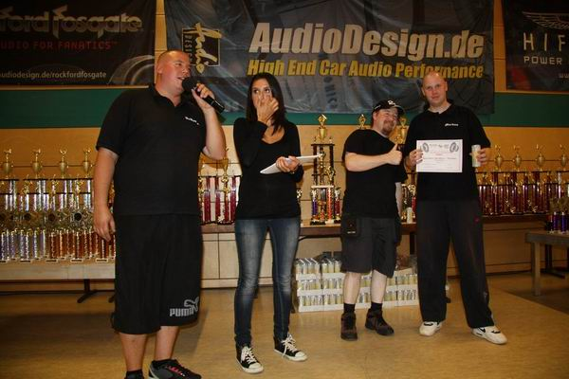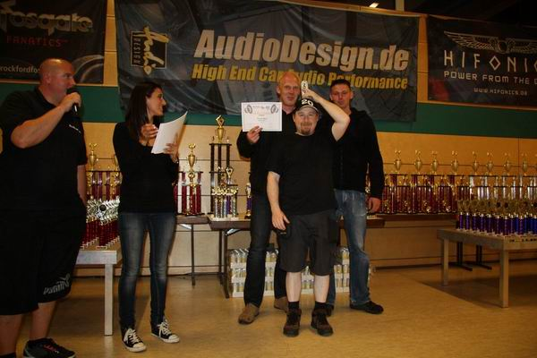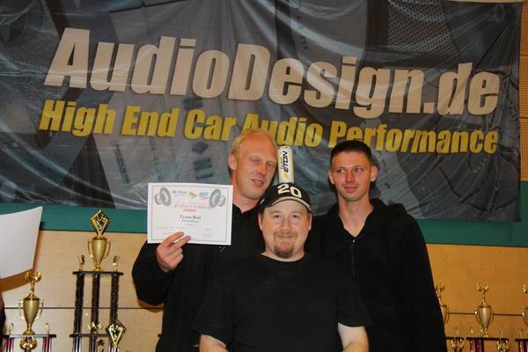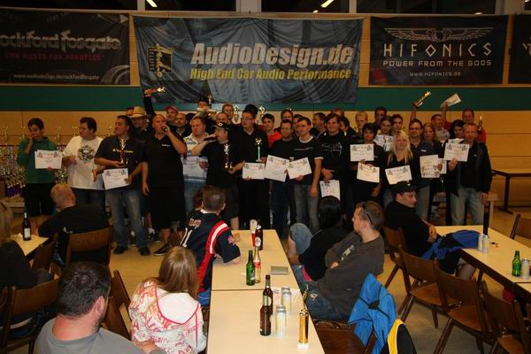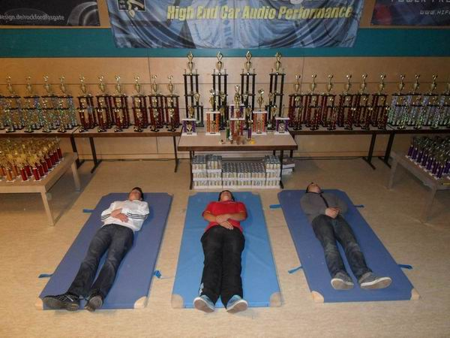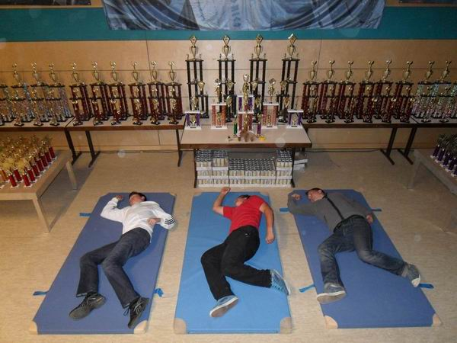

Samstag: Das Mammut Üüüühh!!! 2011
Am Samstag ging es hinten am Platz für die Brummer beim Triple Point Event und dem SPL Classics inklusive dem HiFonics Cup rund. Vorne auf dem Parkplatz vor der Halle fanden sich dann soviel AYA Teilnehmer wie nie zuvor ein! Durch bereits erwähnte Bauerschließung der Umgebung um die Halle stand weniger Platz zur Verfügung und die Baumaschinen hatten dem Asphalt eine schützende Staubschicht auferlegt. So hofften alle daß der alljährliche Schutt am Samstag ausblieb. So war es dann auch. Lediglich ein leichter Nieselregen für ein paar wenige Stunden ließen den Boden nicht einmal feucht werden sodaß auch der Hallenboden keine Schmierschicht bekam von den Besuchern und Teilnehmern die sich zum Aufwärmen oder zum Verzehr der Speisen in die Halle begaben. Das 2011er Mammut Üüüühh!!! wird nämlich als kältestes in die Geschichte eingehen. Bei 18 Grad und Wolken war es jedoch für die mehr als schwer arbeitenden AYA Juroren viel erträglicher.
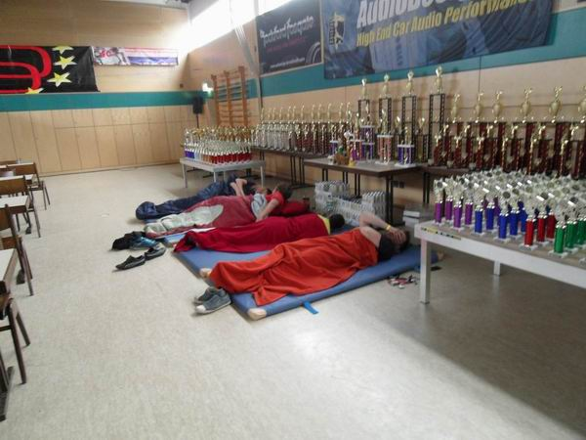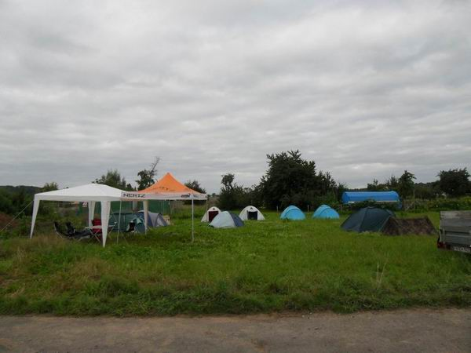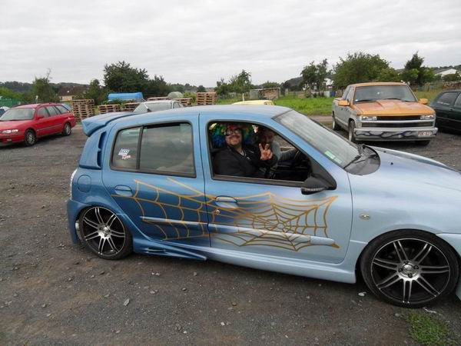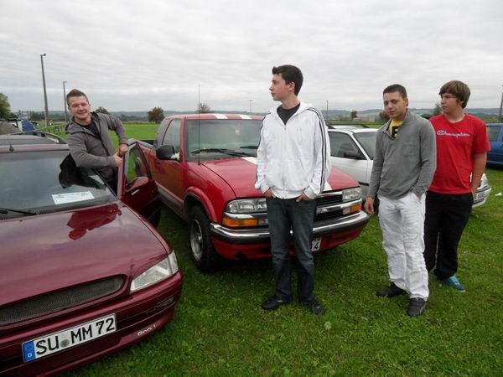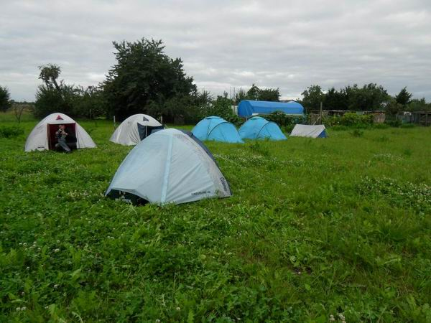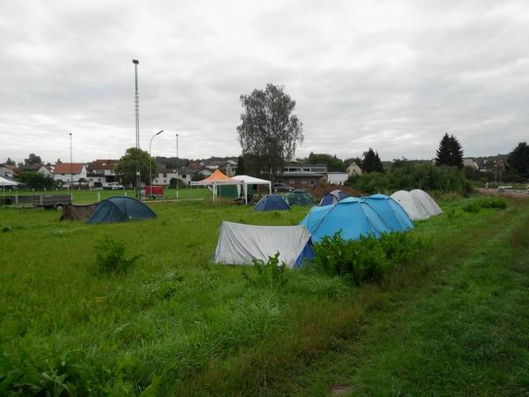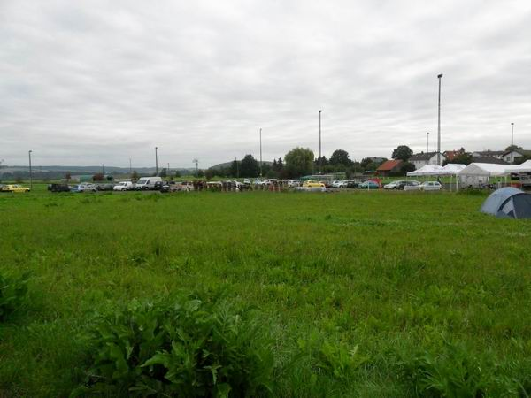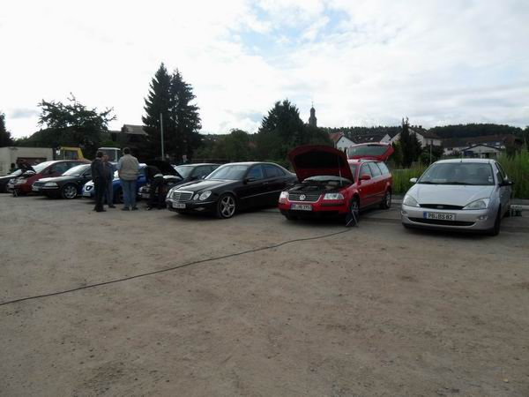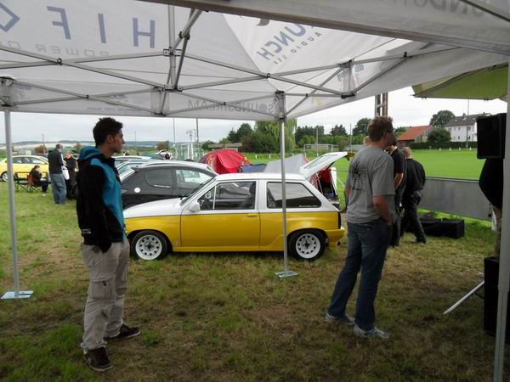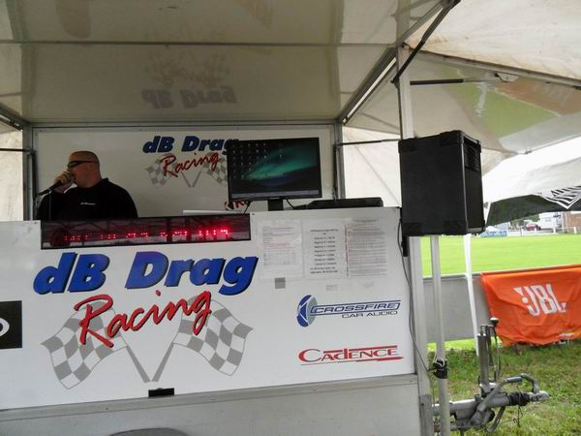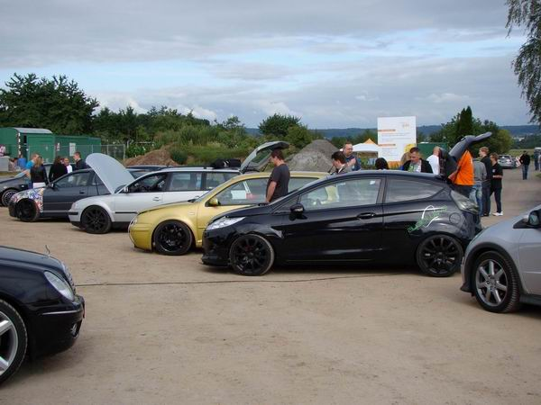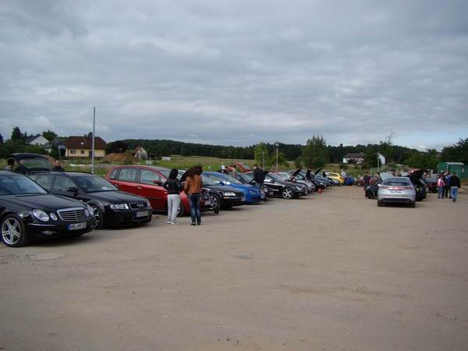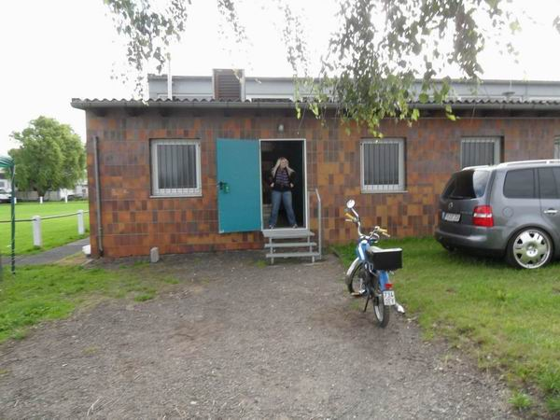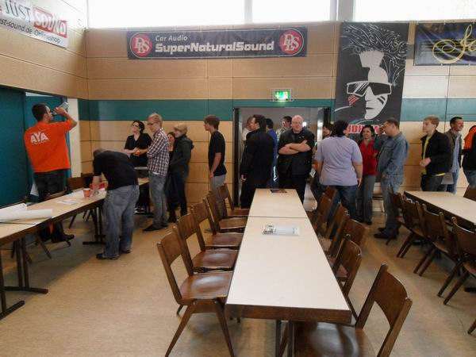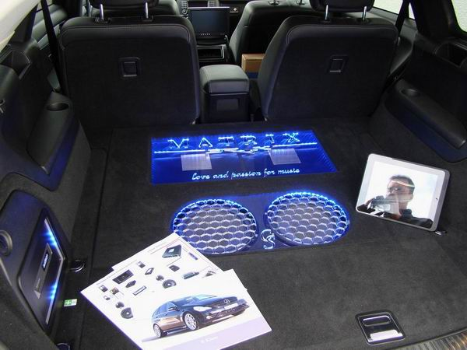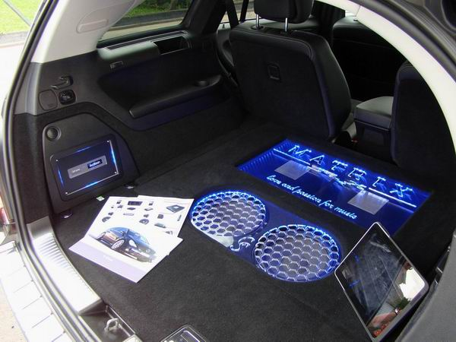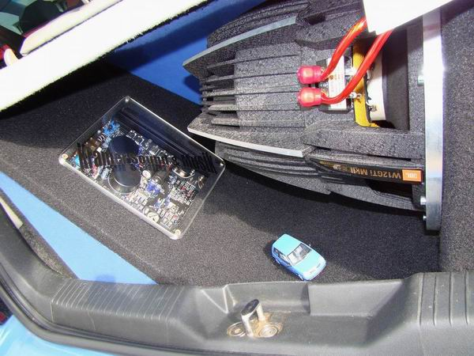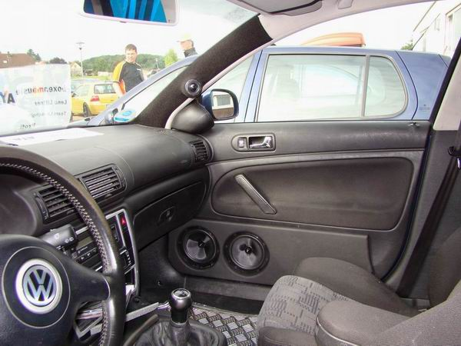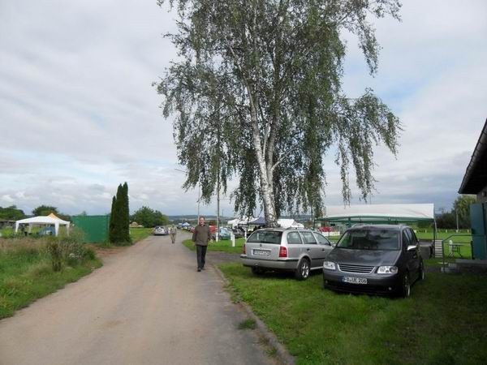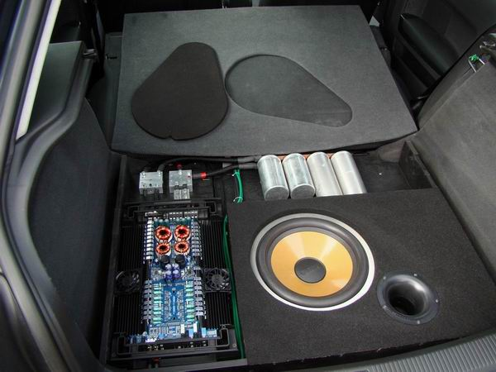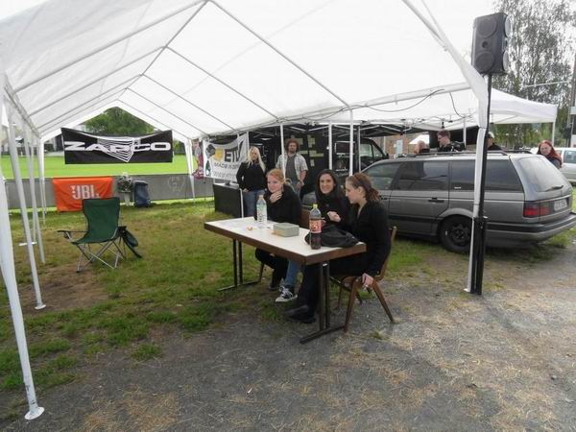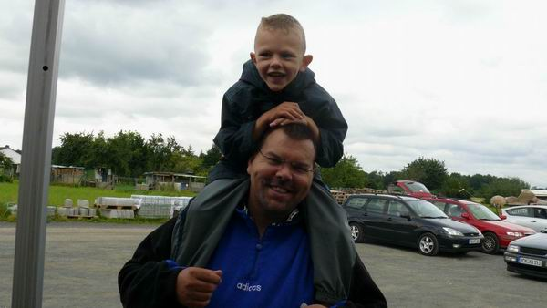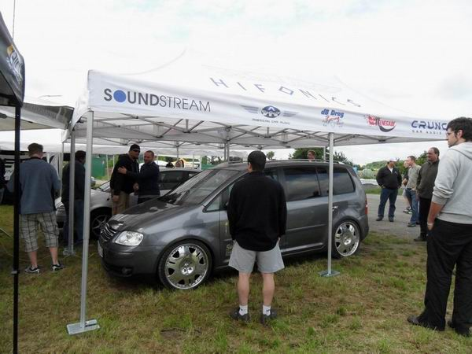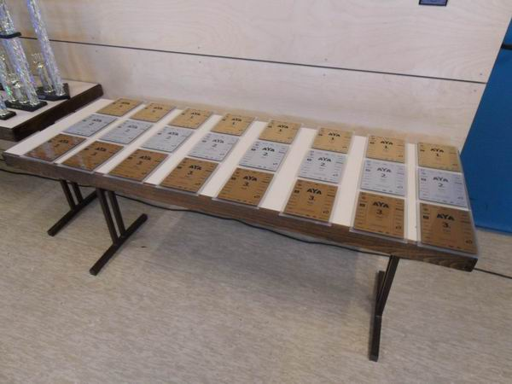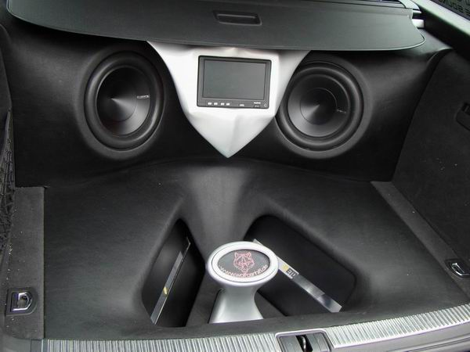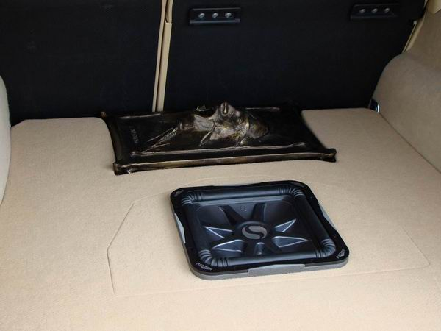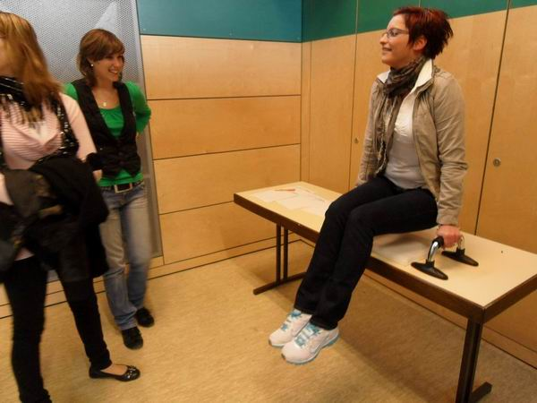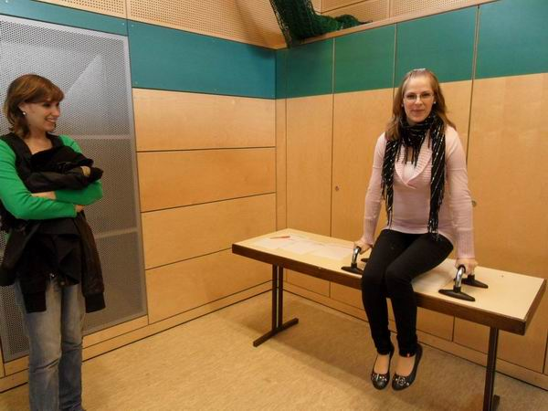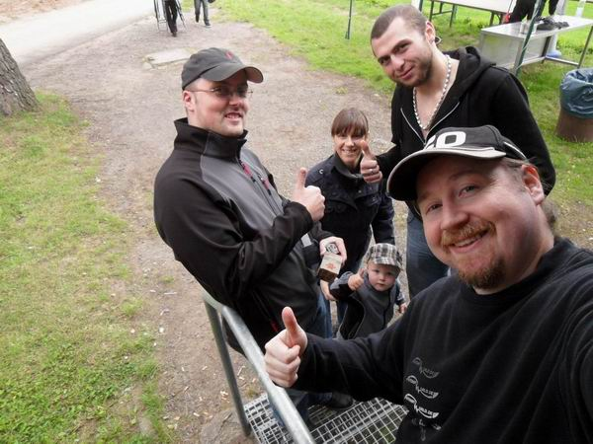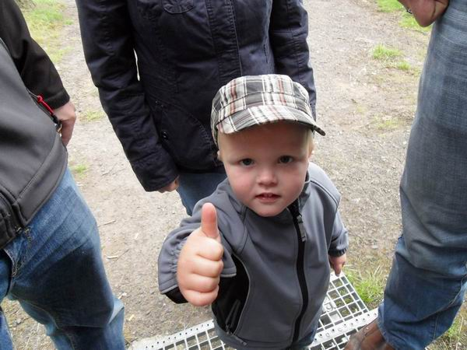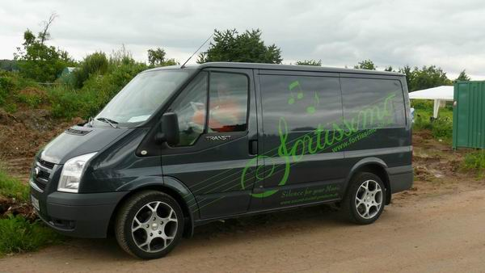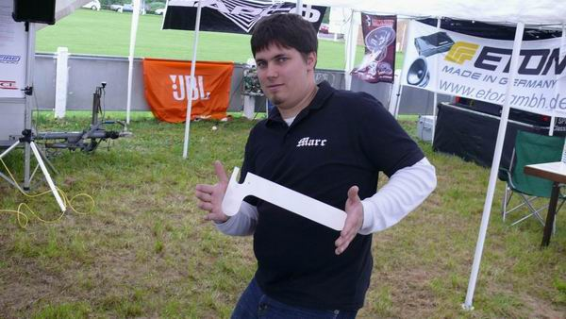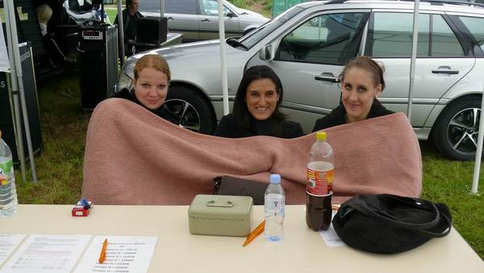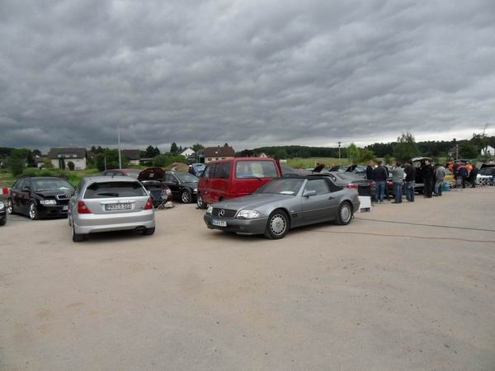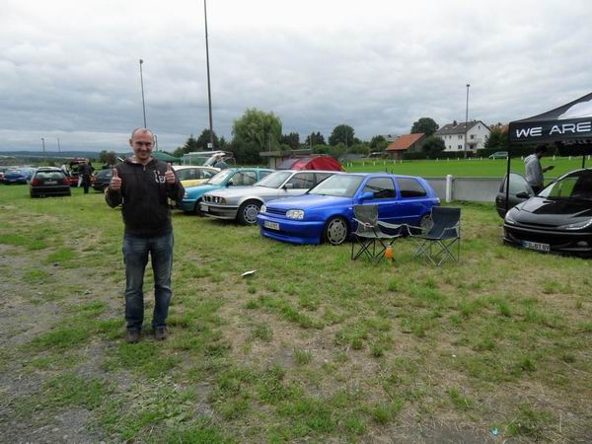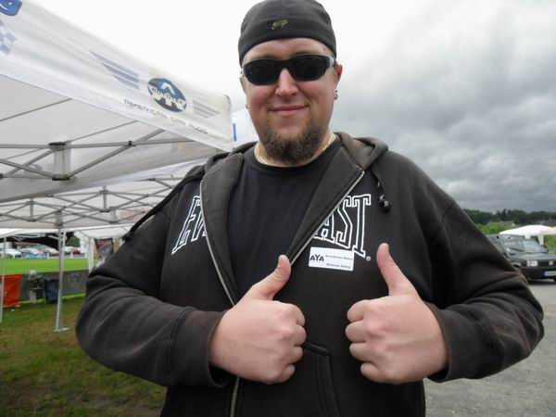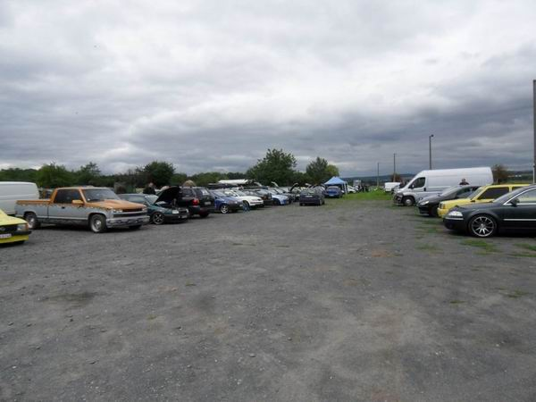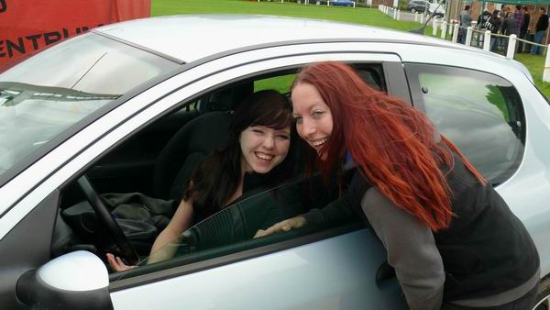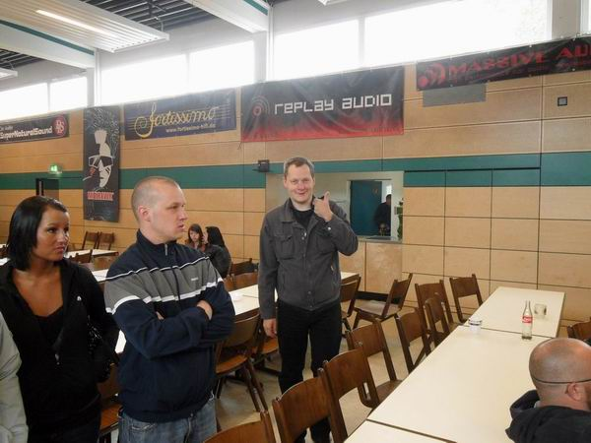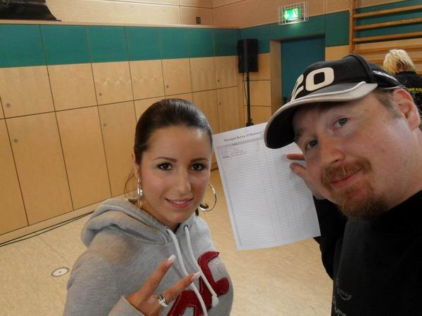
Im SPL Bereich wurde wieder international gekämpft. Team NLC und Team Flowers aus Frankreich war wieder da, Superstany und seine Freunde aus Belgien, ein paar Österreicher und Schweizer sowie hier stationierte Amerikaner. Head Judges waren Gerri "DeBurper" Douven und Benedikt "Benne" van Appeldorn. Unterstützt wurden sie von den Lane-Judges von Marc Becker und Mateusz "Matze" Dolny der den Ehren-Pokal "Pfeife" des Tages erhielt als besondere Anerkennung da er mit einem schmerzenden Kreuzbandriß die weite Fahrt und den harten Job auf sich nahm! Doch alle Juroren, egal welchen Formates, verdienen bei solch einem Event immer den größten Respekt! So wurde recht zügig alles durchgezogen und es gab auch mal hier und da ein paar Fehlerchen die im Eifer des Gefechtes nun mal vorkommen und hitzige Diskussionen. Aber das gehört immer mit dazu.
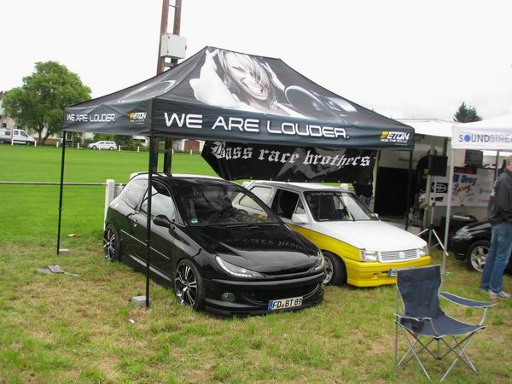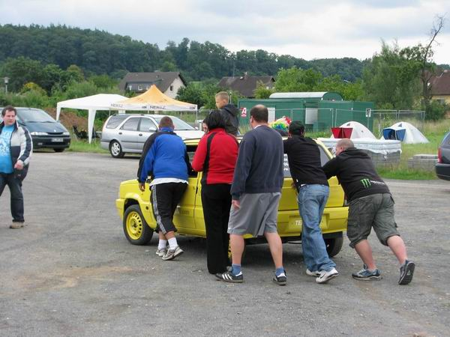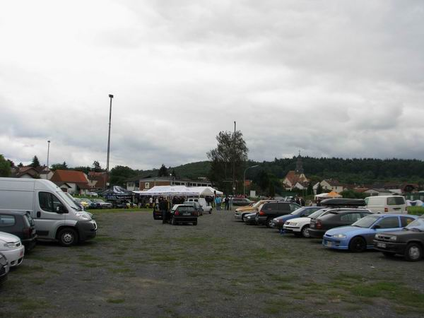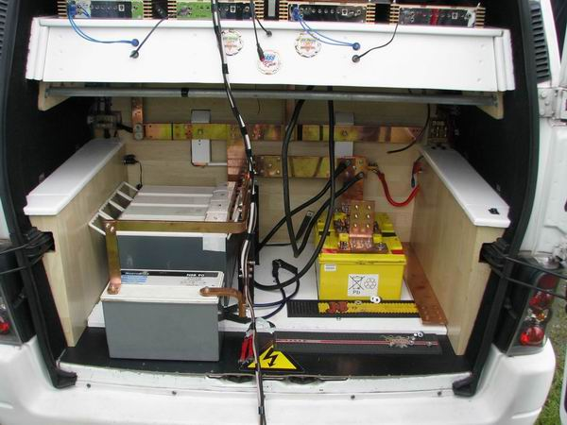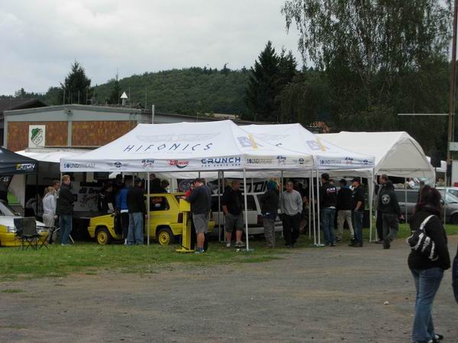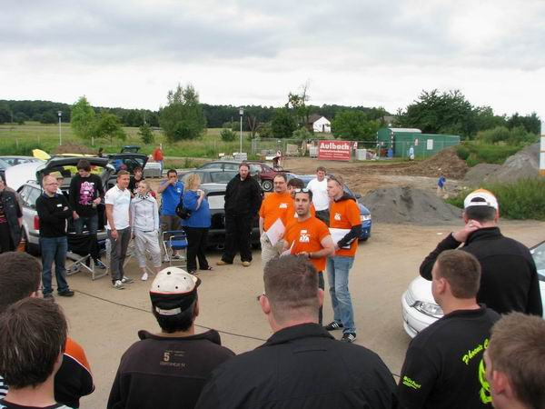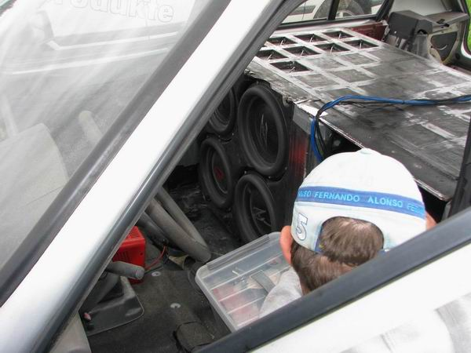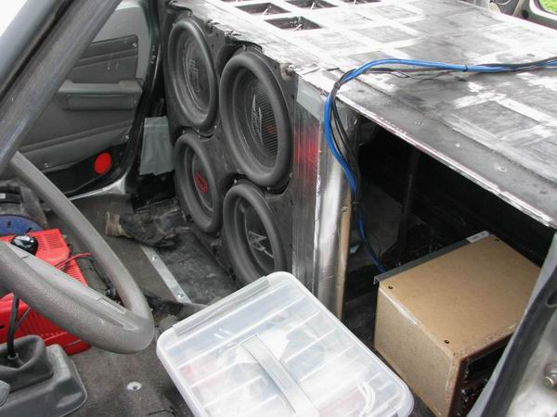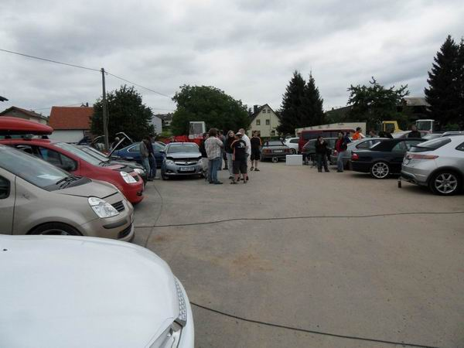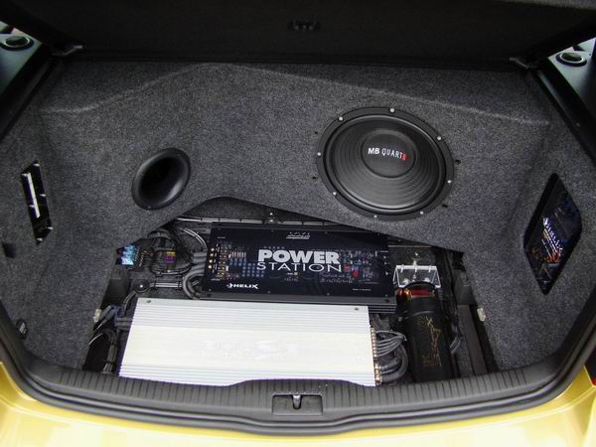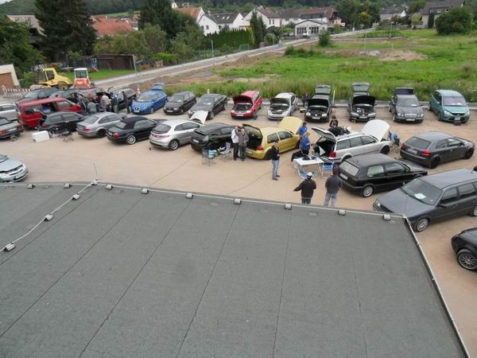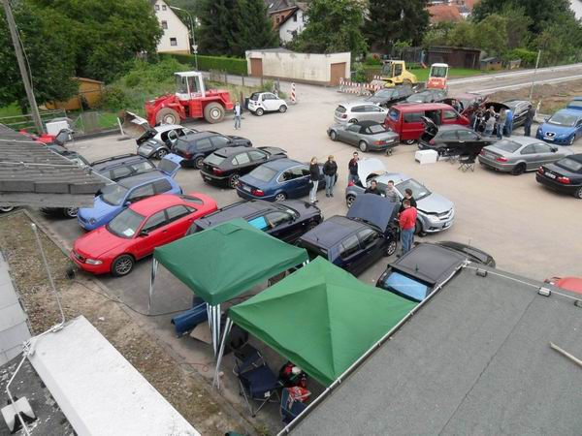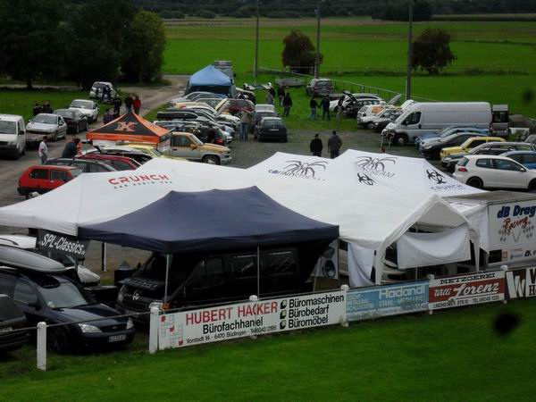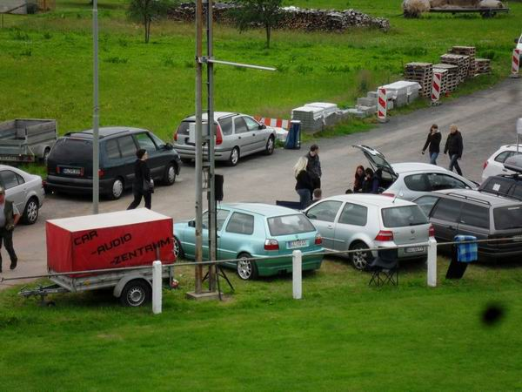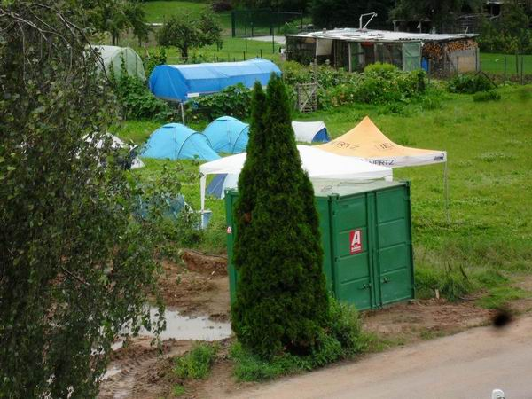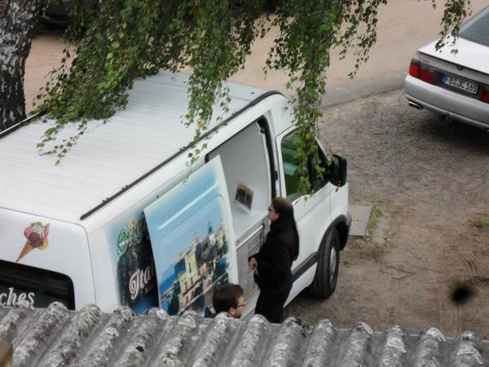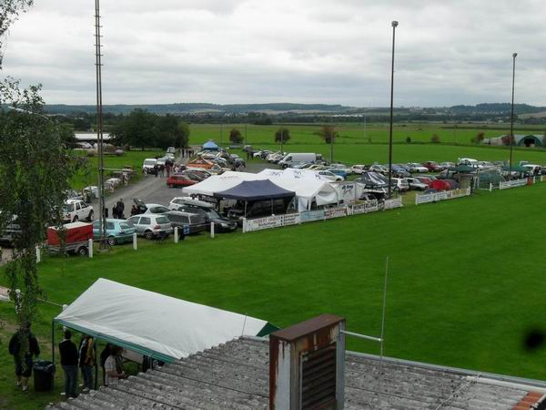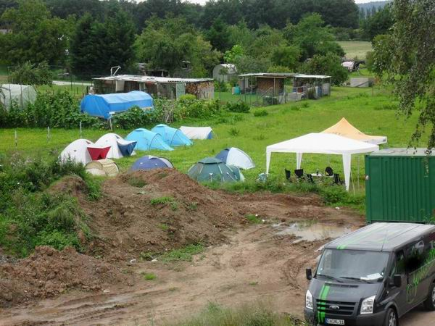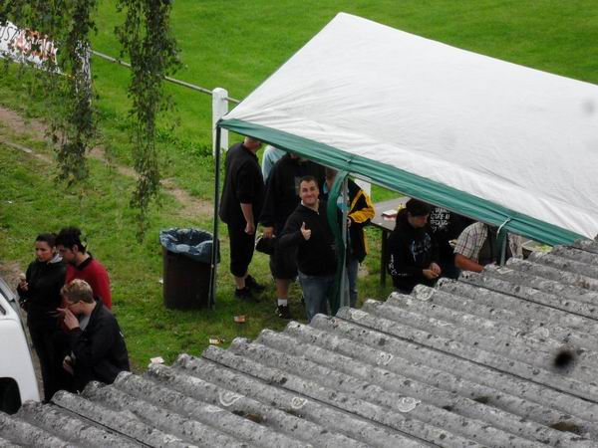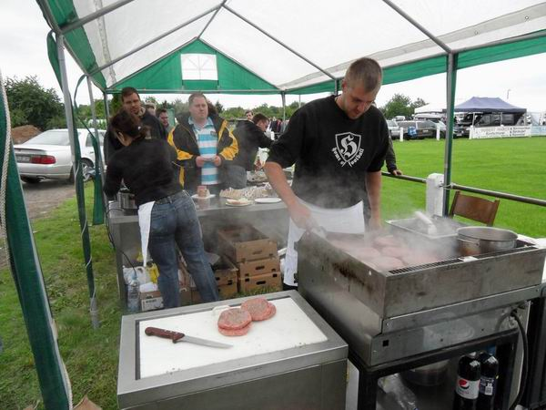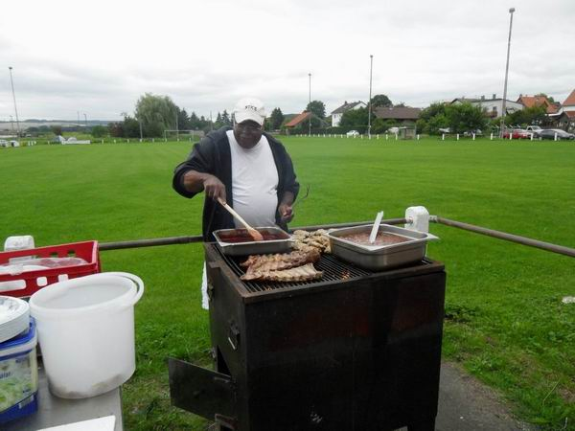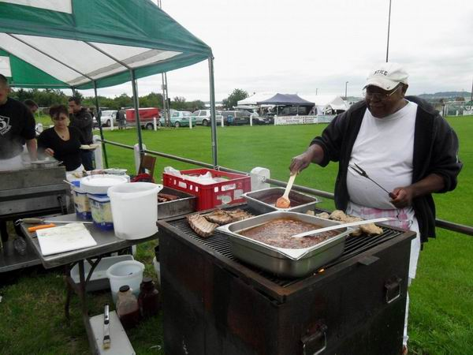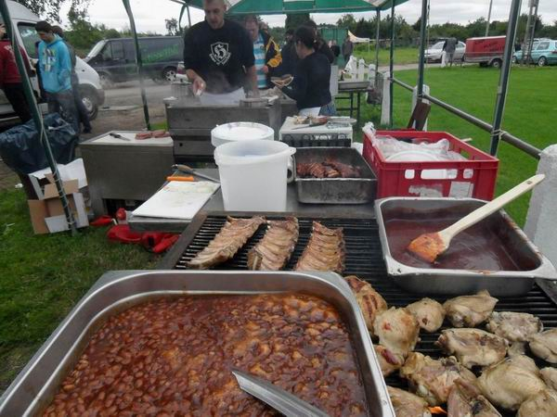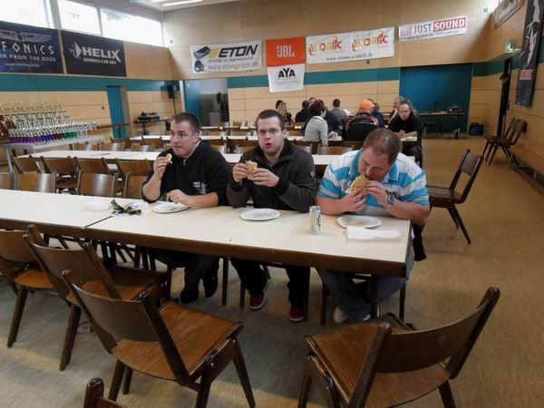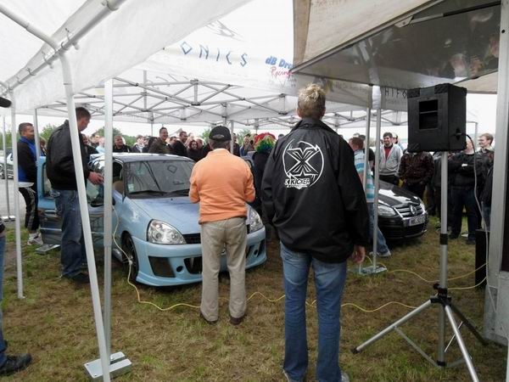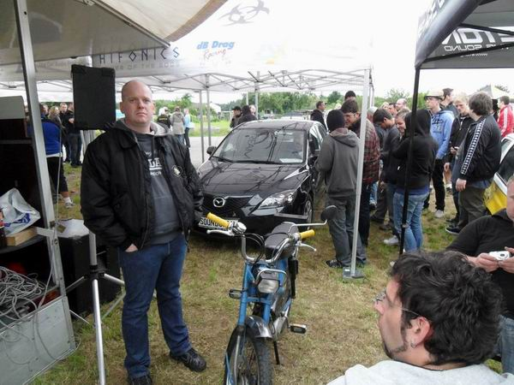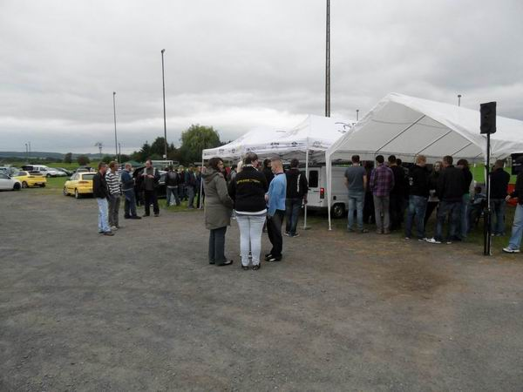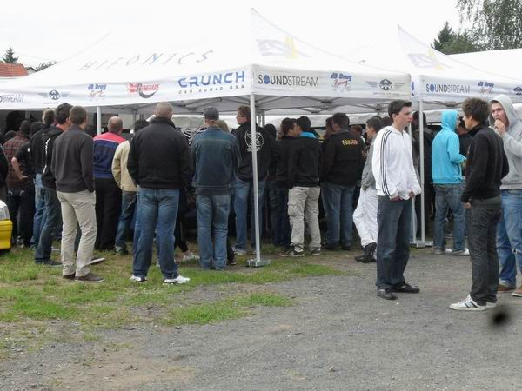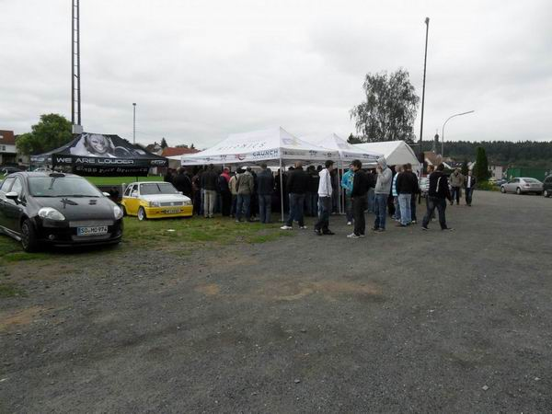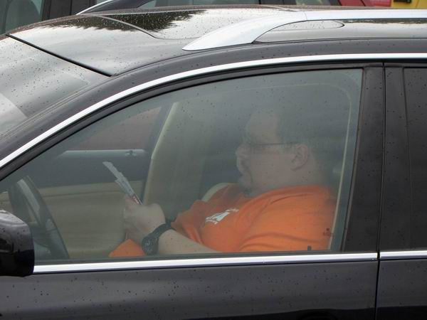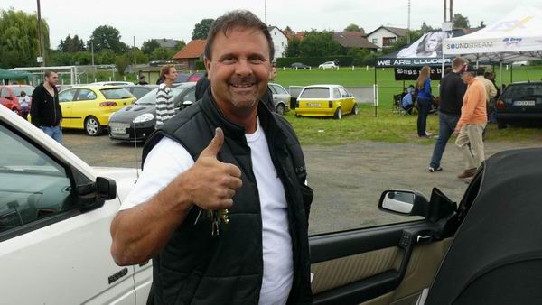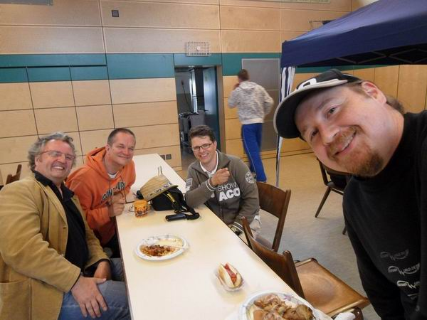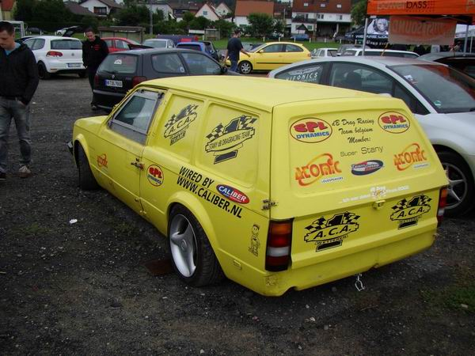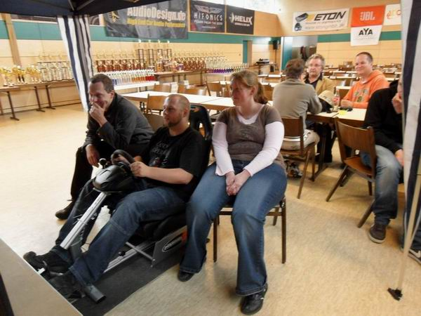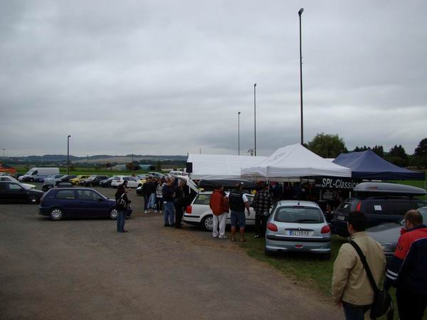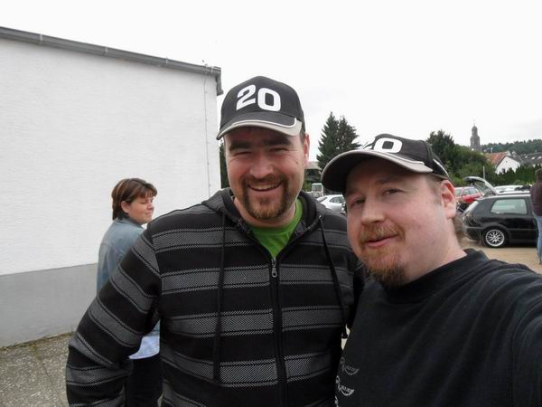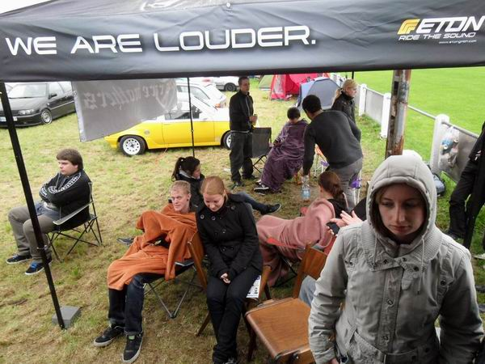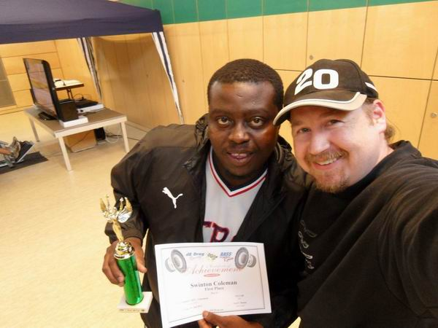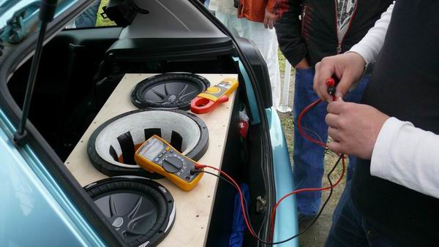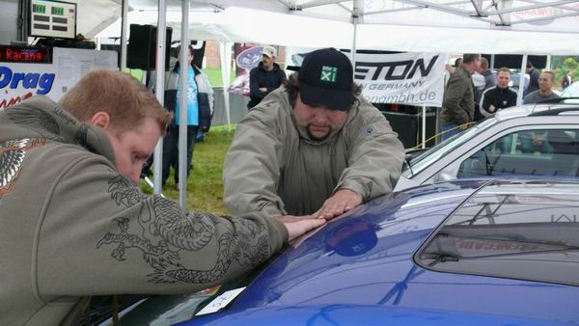
Der Gesamtstimmung tat es allerdings keinerlei Abbruch und man hörte wie immer daß dieser Event wieder als Highlight des Jahres bezeichnet wurde. Jedoch folgen noch einige Highlights, wie in den offiziellen Kalendern zu vernehmen ist. Vorne bei der AYA hatten sich die Juroren und die fleißigen Damen an der Registrierung durch die Autos und Ergebnislisten gekämpft und so konnten gegen 20 Uhr die Siegerehrungen mit Ausgabe der Plaketten sowie den Energy Drinks beginnen. Auch einige SPL-Fans konnten in diesem Jahr dem Charme der AYA nicht widerstehen und meldeten sich an zum Klangcheck. Soundcrew Kay, mit starkem Team angereist, konnte in seiner Klasse gar den ersten Platz verbuchen und die Anderen lieferten ebenfalls respektable Ergebnisse wie Soundjuror Helge "Huebi" Hübner mitteilte! Er hatte übrigens 16 Autos zu jurieren. Chris Arnold hatte mit 17 die meisten, dann kahm Oliver Arnold mit 15, Chris Sander mit 12 und Dirk Weymar hatte 11. Auch hier nochmals höchste Anerkennung. Gegen 21 Uhr war der Klangbewertungsteil abgehakt.

Erste Sieger...
Gegen 21:30 folgte dann das SPL Classics mit der Ehrung der insgesamt 82 Teilnehmer. Auch dort gab es von Peter Sippel mitgebrachte Pokale und die Drinks. Man kann es nun glauben oder nicht, aber im Jahre 2011 wurde Geschichte geschrieben und die Siegerehrung für dB Drag Racing, dB Cup und Bass Race konnten wirklich noch Samstags und zwar gegen 23:25 beginnen! Dank der Disziplin der Teilnehmer und der hervorragenden Arbeit der Juroren und dem schnellen, mittlerweile ausgereiften Druckprozeß der Urkunden. Es waren immerhin 170 Dokumente die innerhalb von 20 Minuten fertiggestellt wurden. Auch wurde diesmal die Moderation etwas anders als üblich durchgeführt, denn Gerri hatte es sehr stark an den Bronchen und war zum ersten Male sprachlos am Mammut Üüüühh!!! Jedoch konnten Benne, Matze und Oki im Verbund die Aufgabe meistern und durch die Zeremonie führen während Gerri umher flitzte und mit Marc die Preise zusammensammelte. Öfters mal was Neues.
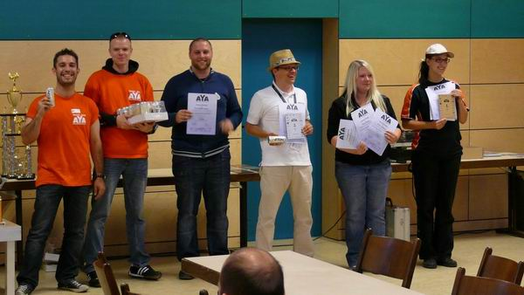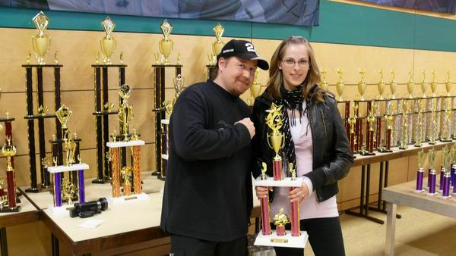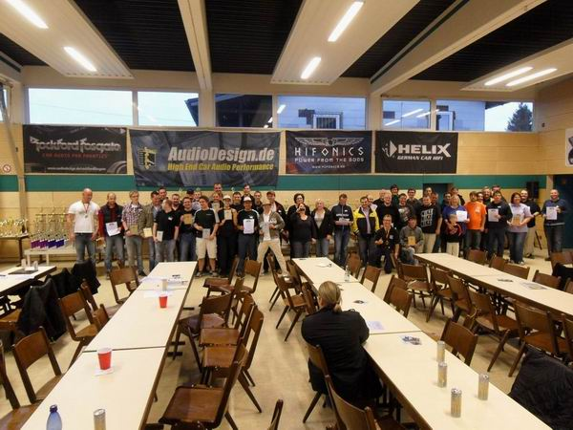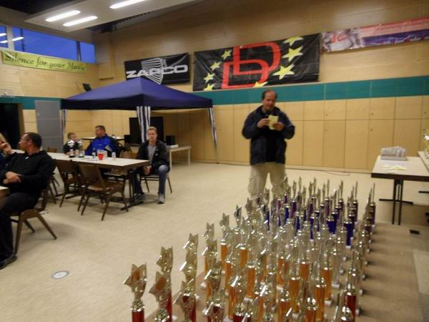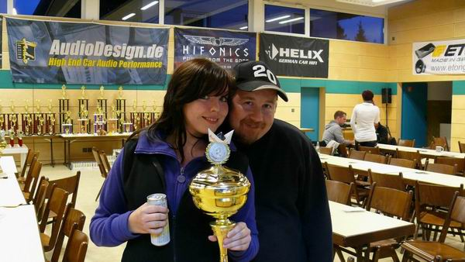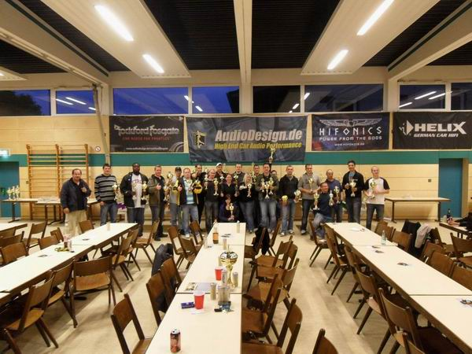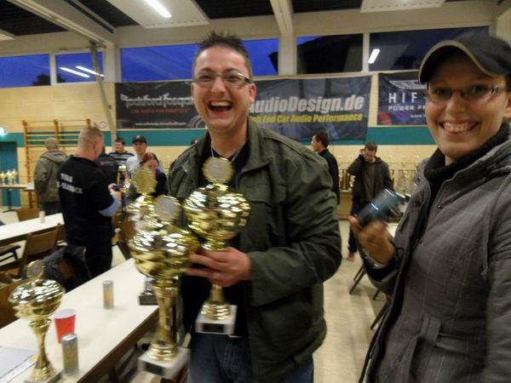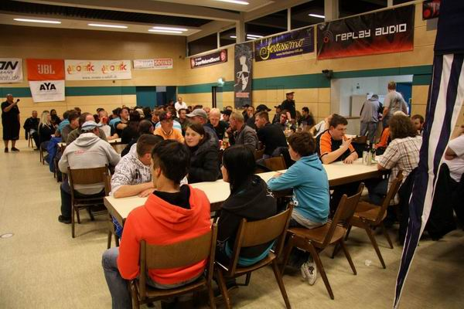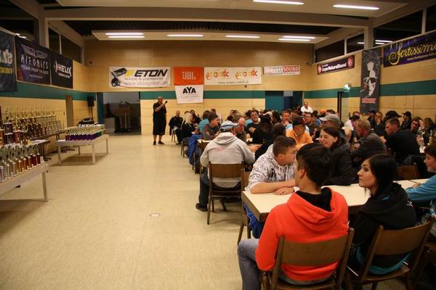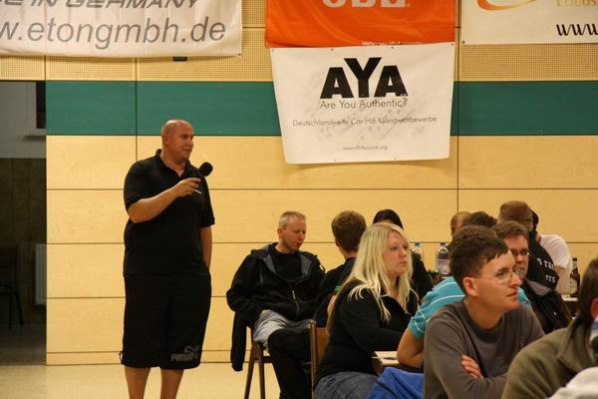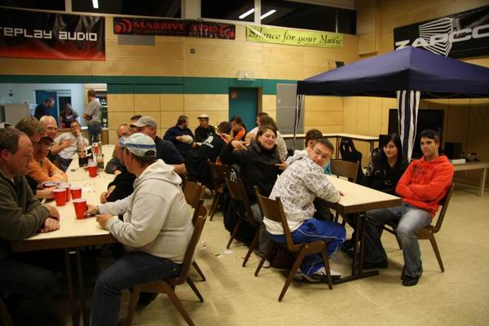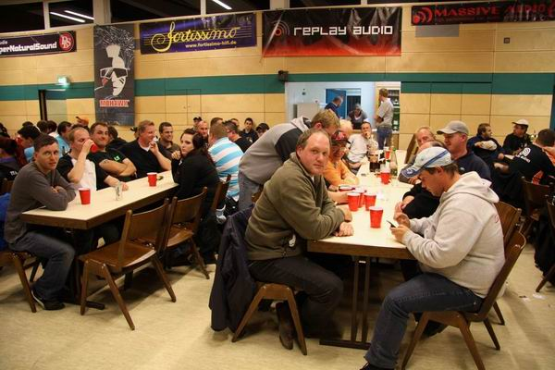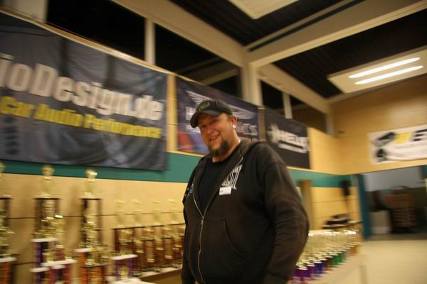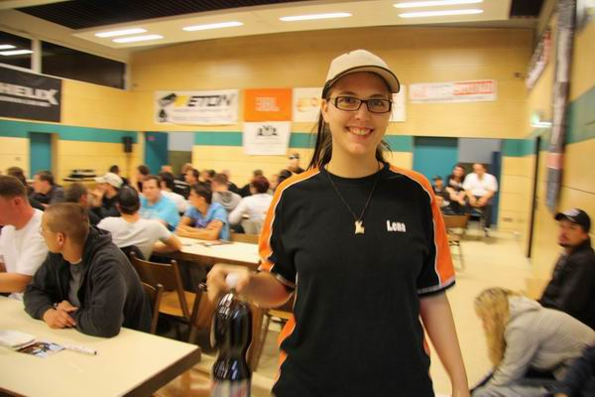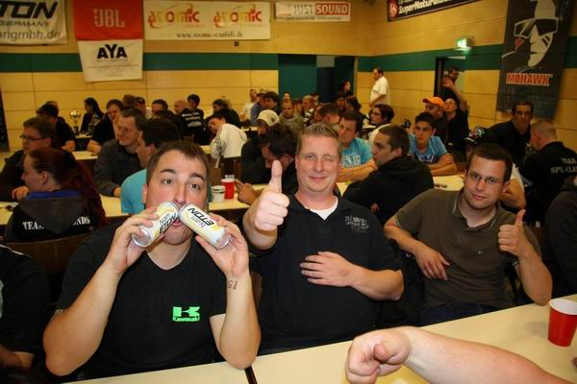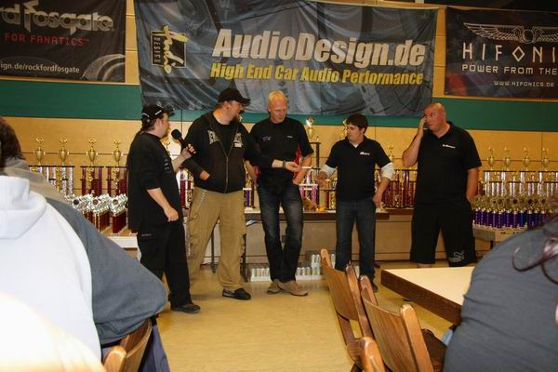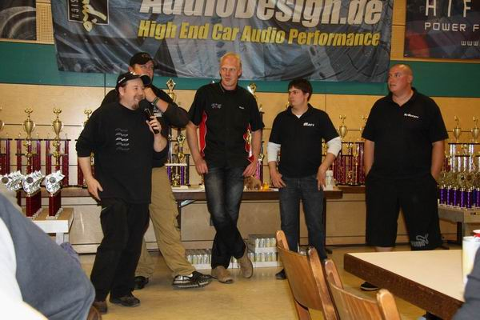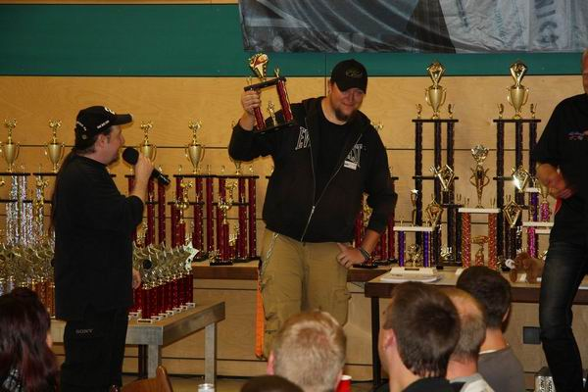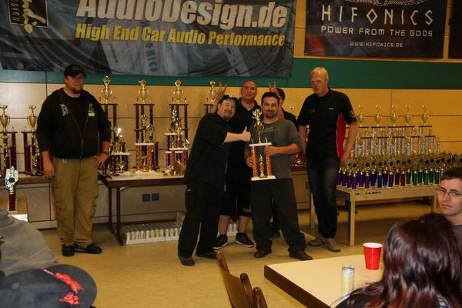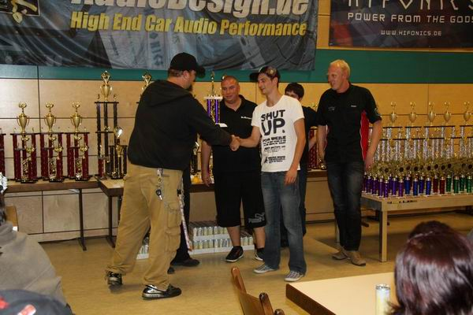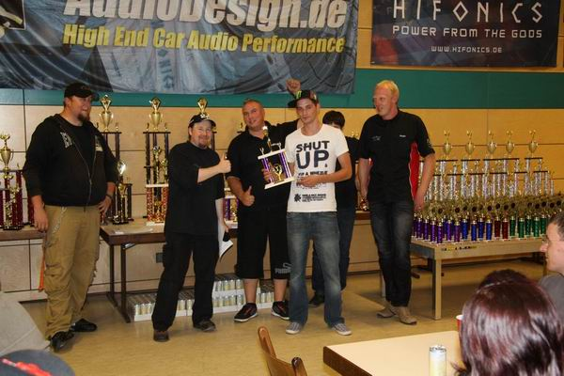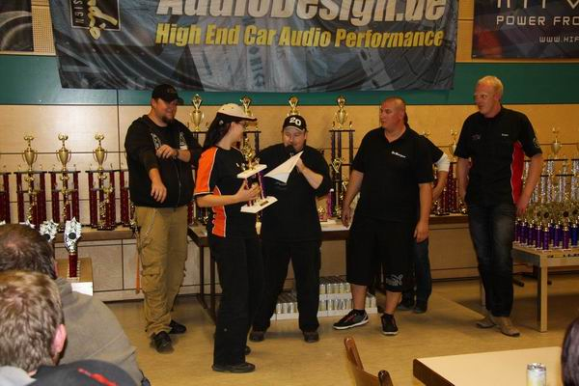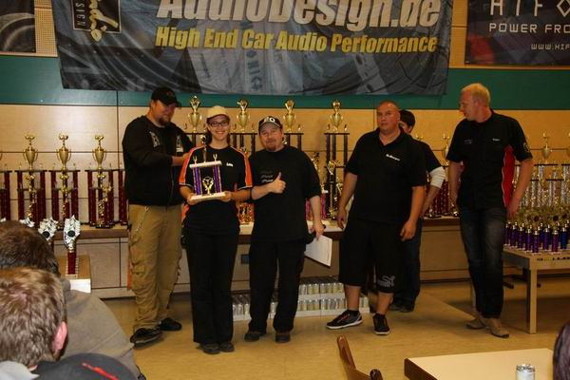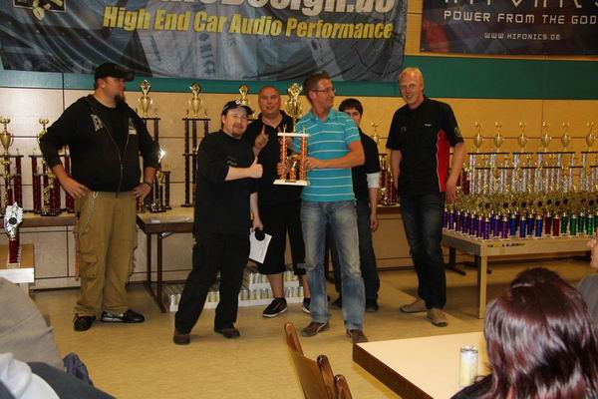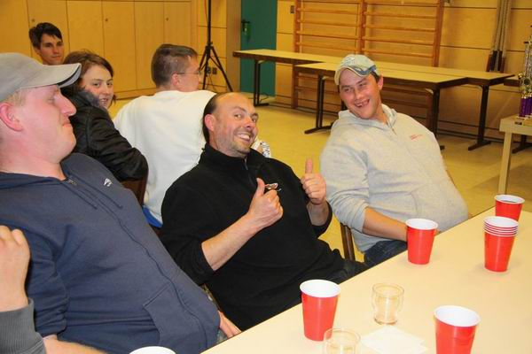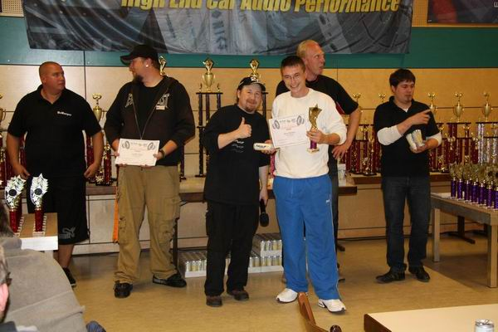
Zunächst waren aber die Sonderpokale dran die es wie immer gab. PS3 Racing Girl Lena Littner, PS3 Racer Alex Koppelmann freuten sich über die Pokale die in der Halle unterm Zelt an der Racing Station ergattert werden konnten. Weiteste Anreise ging an Pezi Car Audio der 500 km einfach mit Hänger anreiste. (Hänger gab einen km Bonus). Es gab aber auch mehrere einzelne Teilnehmer die weit über 600 km hatten! Und Super Stany aus Belgien, ein treuer Mammut Üüüühh!!! Besucher verfehlte diese Ehrung knapp mit nur ein paar Kilometer. Aber er sei hier trotzdem erwähnt. Eine ganz besondere Sache war der französische Teilnehmer Regis Tissot. Der ältere Herr scheint sichtlich Spaß am dB Drag zu haben. Jedoch ist er Taubstumm und nach ein paar hakeligen Anläufen wurde die Kommunikation per Hand und Fuß sichergestellt und auch er konnte unter extra Applaus nach vorne gerufen werden und seine Preise in Empfang nehmen, was ihn sichtlich erfreute. Extra Daumen hoch! In Oki´s Fitneßecke wurden das strongest Bunny of the Day, Jenny Distler, sowie der strongest man of the Day, Michel Pires aus Frankreich, ermittelt. Erstaunlich wie fit Mammut Üüüühh!!! Besucher sind! Das alljährliche Wooferstemmen und das strongest Bunny und den strongest Man of the Day zu ermitteln wurde dieses Jahr ausgesetzt und dafür brachte Oki eine seiner "Fitneßübungen" ein bei der man sich auf 2 Bügeln aufstützen muß mit den Armen und dann die Beine angewinkelt spreizt. Keine einfache Aufgabe die jedoch mit Ehrgeiz von einigen Besuchern verfolgt wurde. Bei den Männern konnte Michel Pires aus Frankreich mit erstaunlichen 108 Wiederholungen den Sieg für sich verbuchen. Wer nun aber glaubt die Damenwelt würde das nicht schaffen der irrt gewaltig! Diana Svetlana Kohl legte sage und schreibe 70 Wiederholungen vor, bis sie jedoch von Jennifer Distler mit unglaublichen 102 Wiederholungen auf Platz 2 verwiesen wurde. So mancher "Herr" schaffte übrigens nicht mal eine Wiederholung!
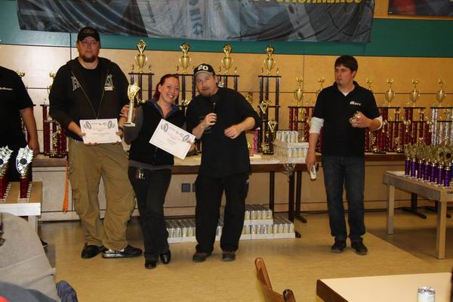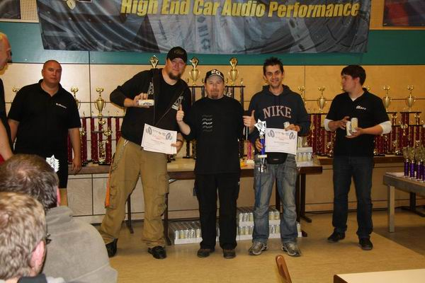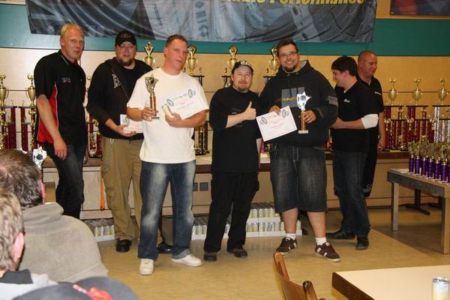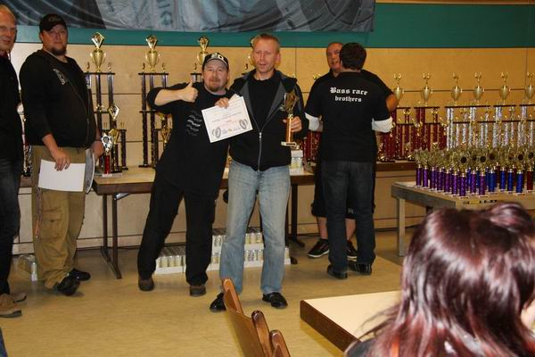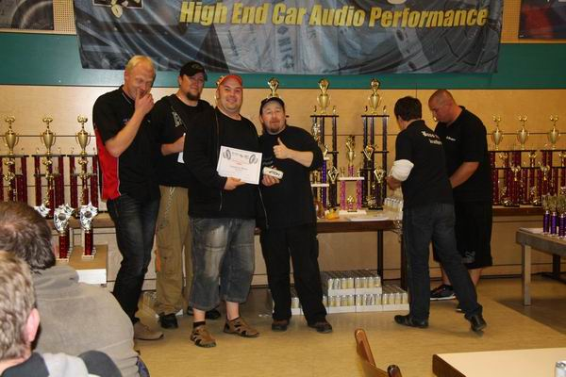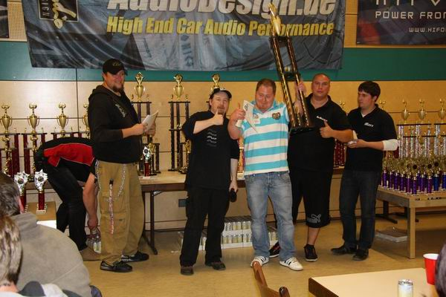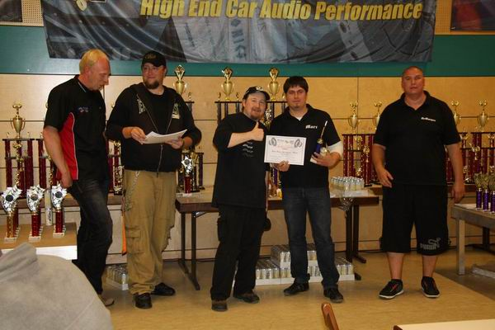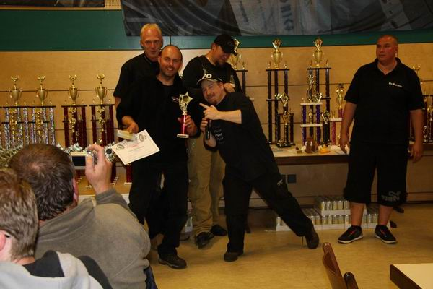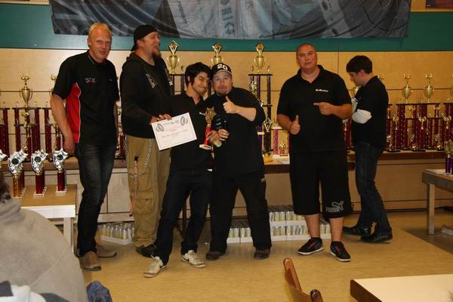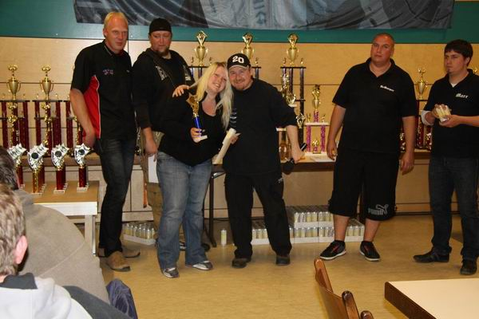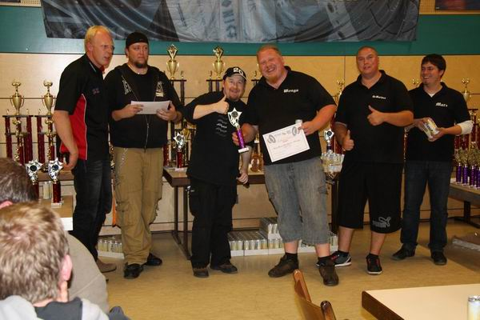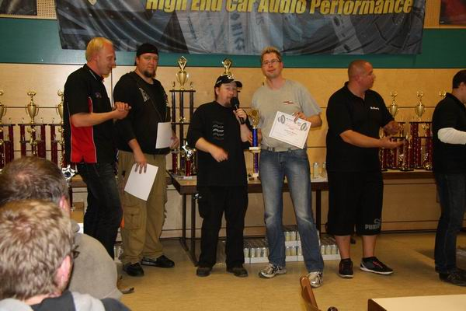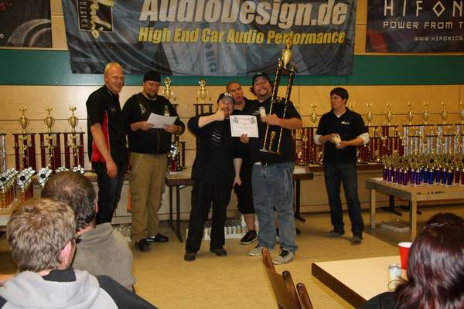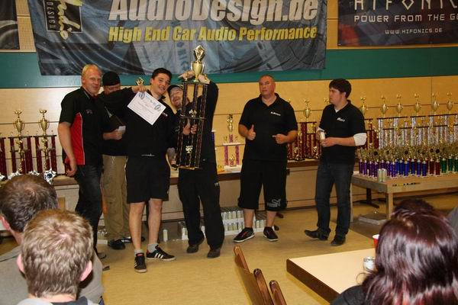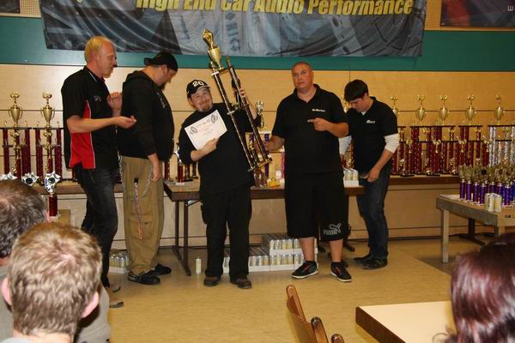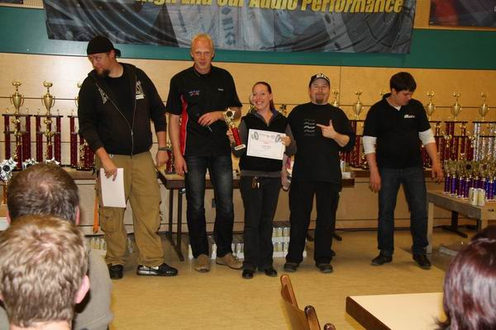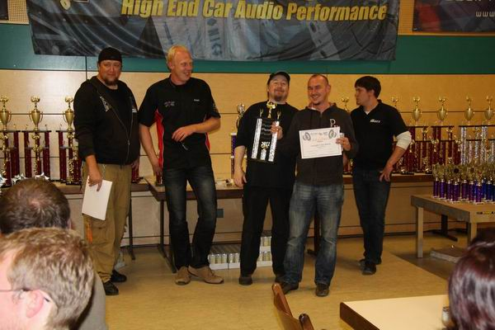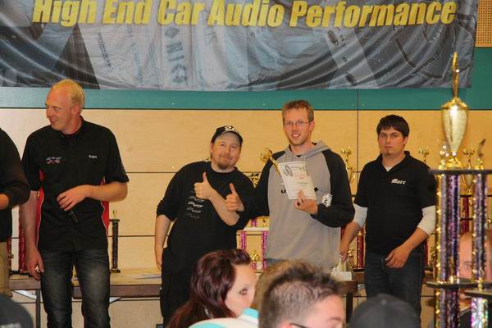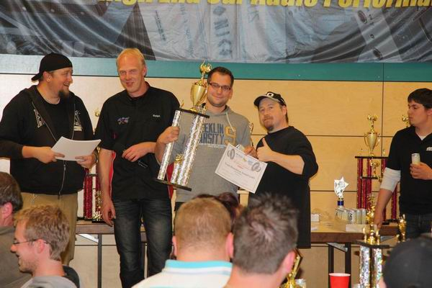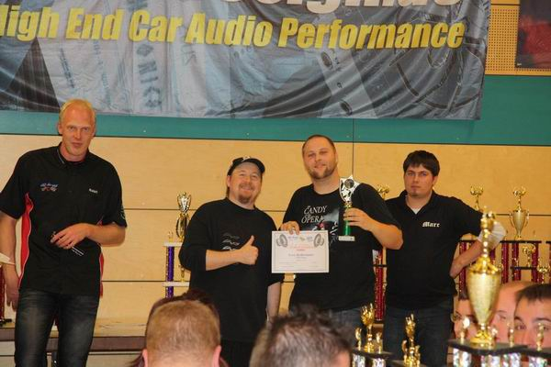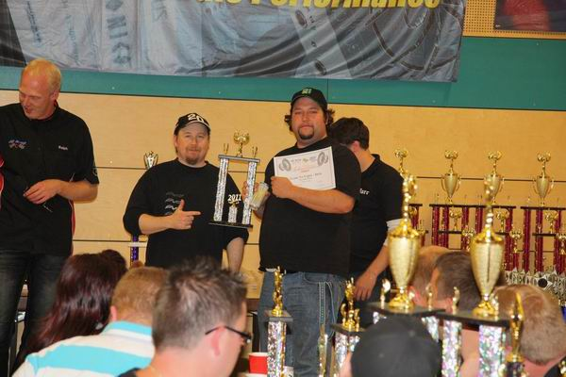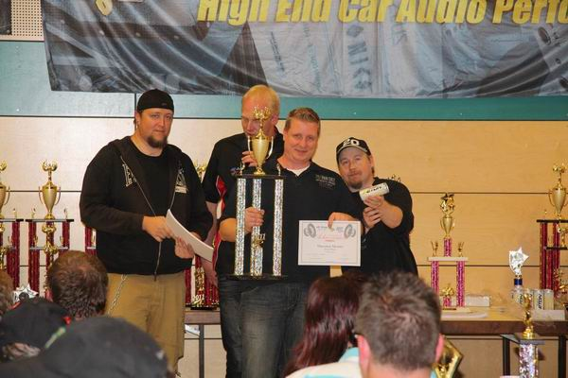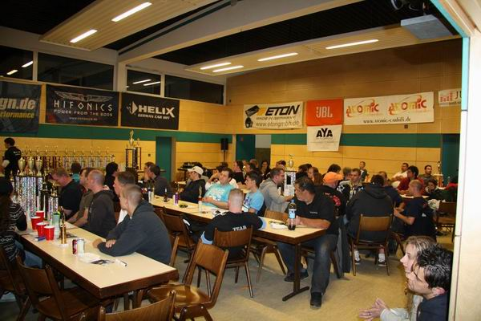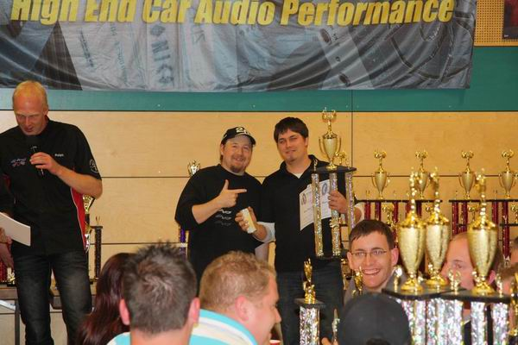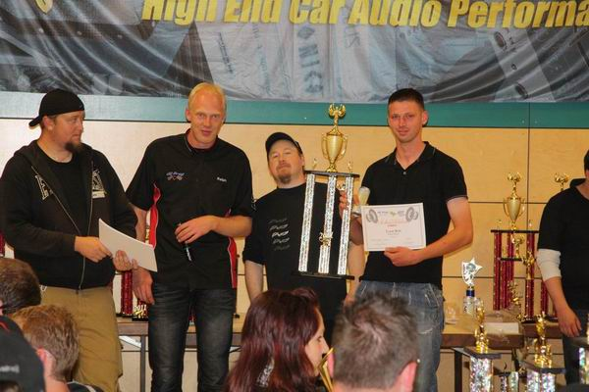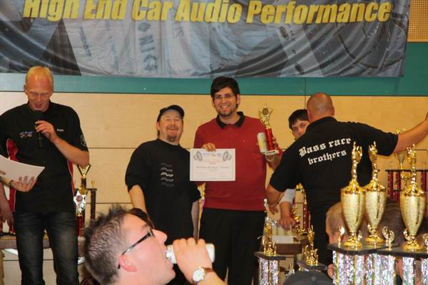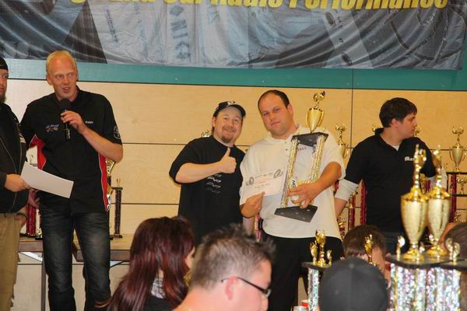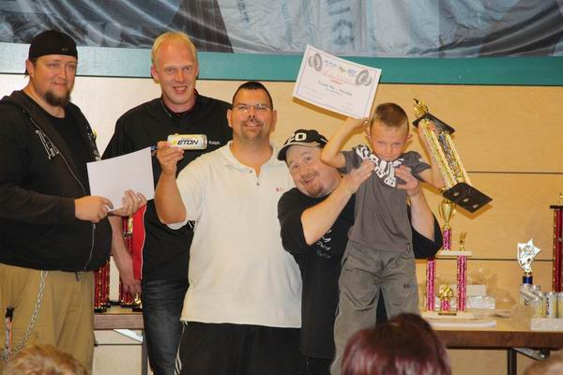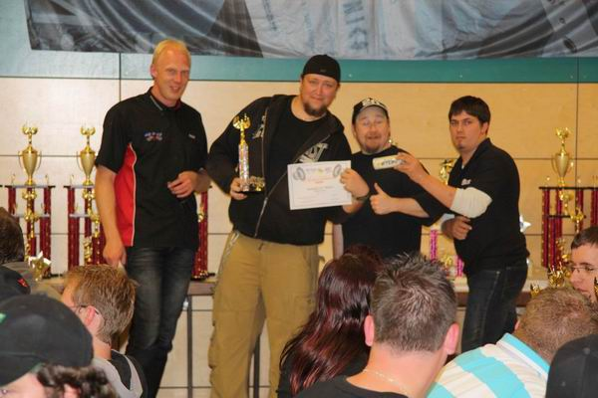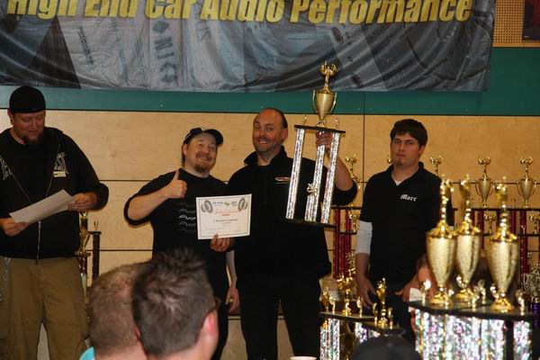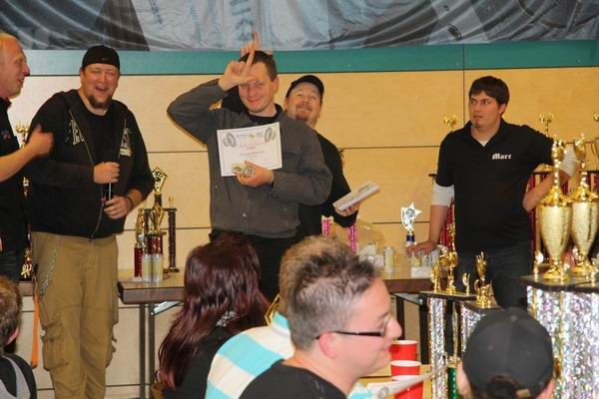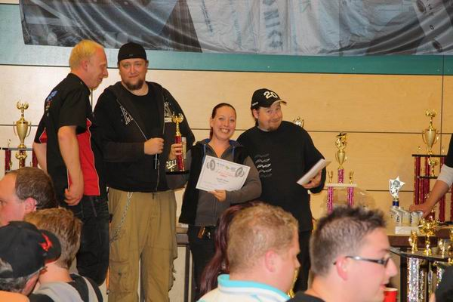
Danach ging es an die Siegerehrung der 3 SPL Formate dB Drag Racing, dB Cup und Bass Race. Insgesamt 170 Mal kamen dann die Teilnehmer vor und holten sich ihre bis zu über einen Meter hohen Pokale ab, wobei wie immer jeder Teilnehmer bis hin zum 16. Platz in der Super Street 1-2 einen Mitmachpokal bekam. Die Energy-Drinks waren auch sehr hilfreich um die Leute wach zu halten. Jedoch ein Marathon bis 3 Uhr morgens blieb diesmal aus. Bereits um 1:15, also nach fast 2 Stunden Siegerehrung, kam dann das abschließende Gruppenfoto wo alle noch einmal ihre Kräfte zusammen nahmen und ein kräftig donnerndes Üüüühh!!! ausriefen. Somit klang das Mammut Üüüühh!!! 2011 aus und der Großteil der Leute machte sich noch auf den Heimweg.
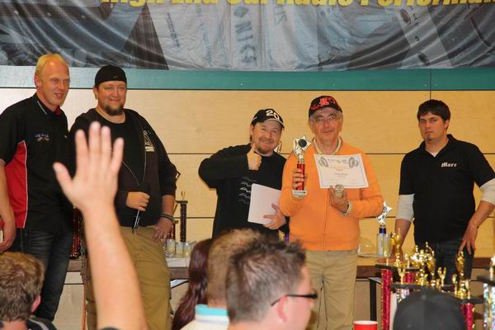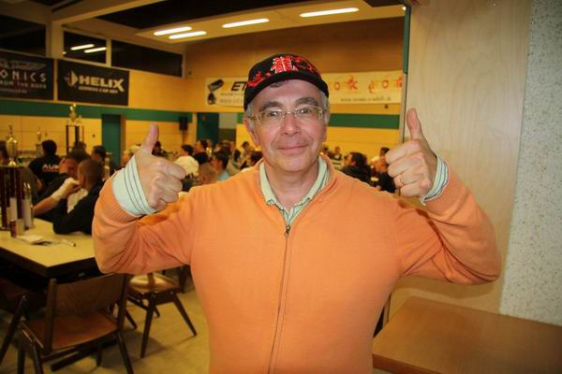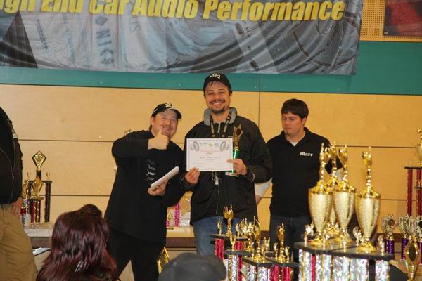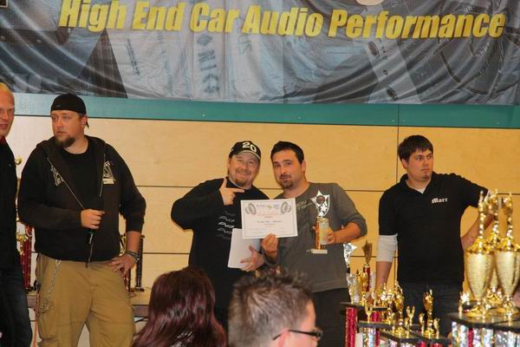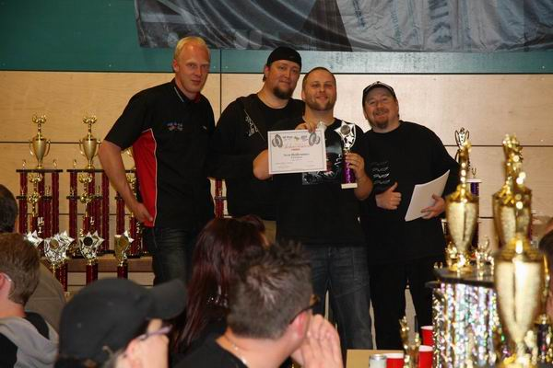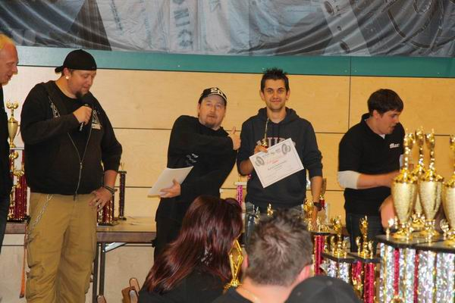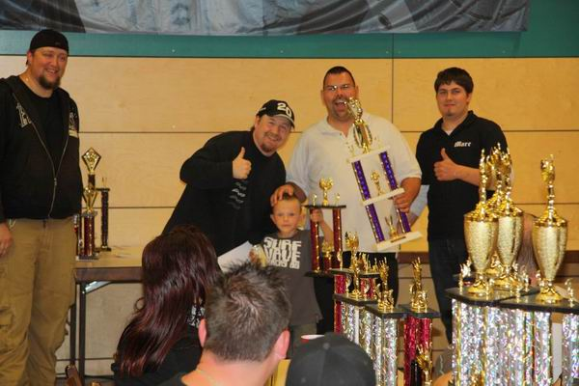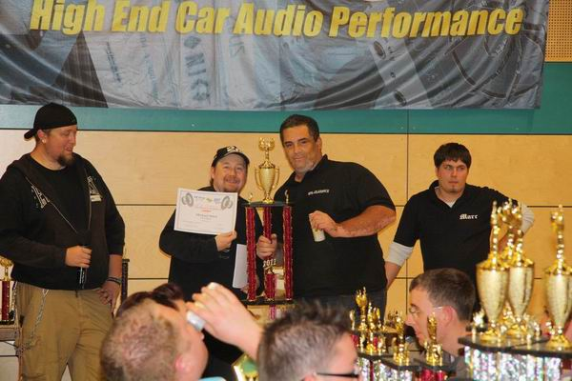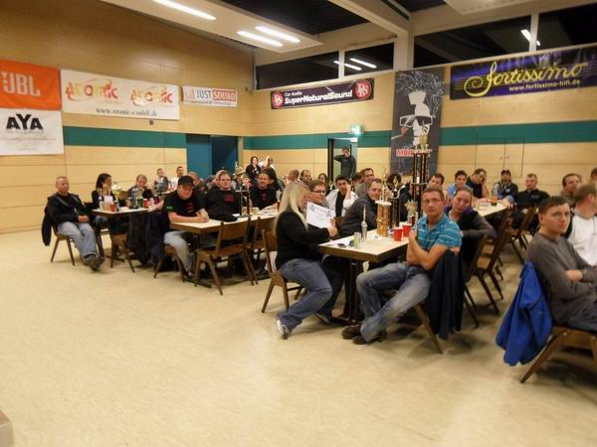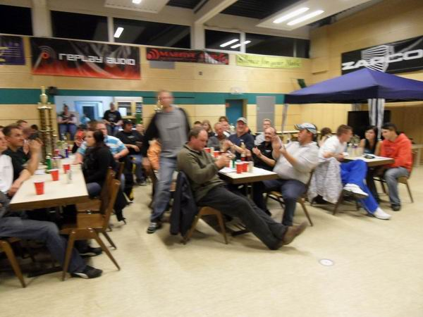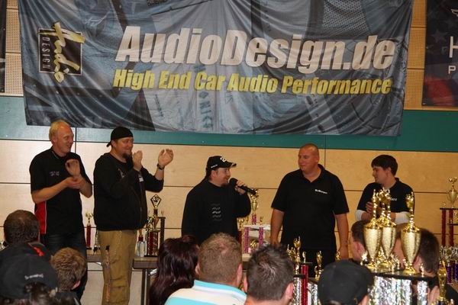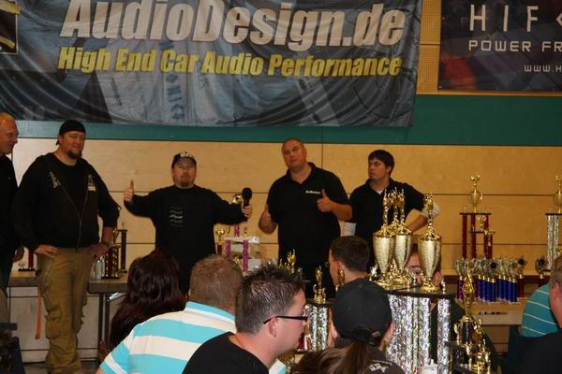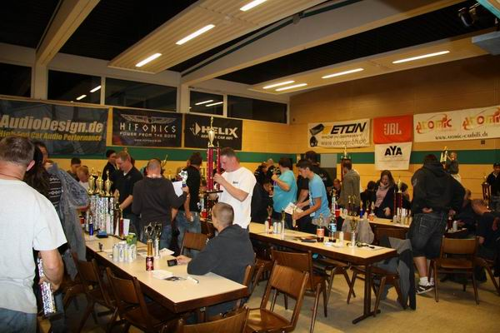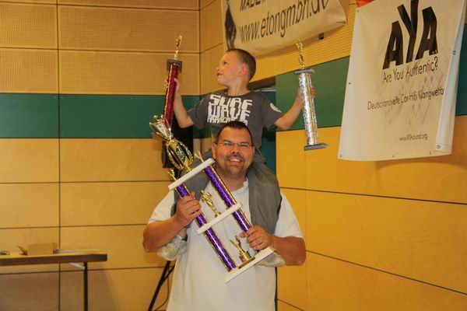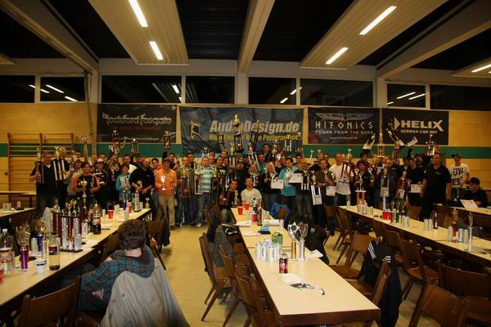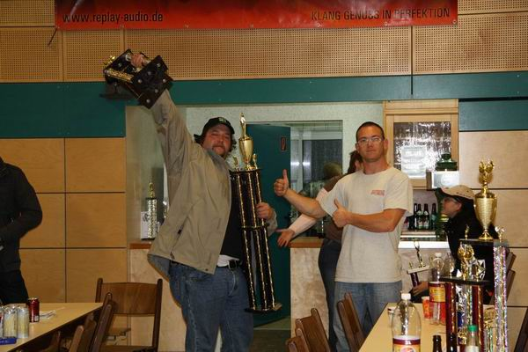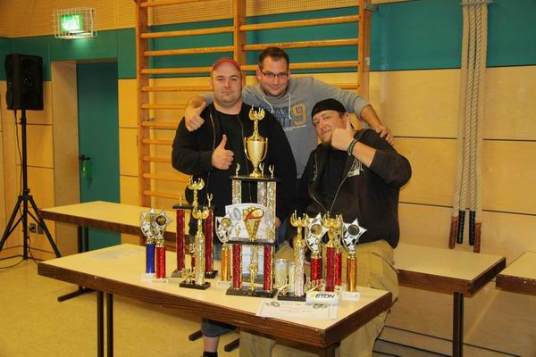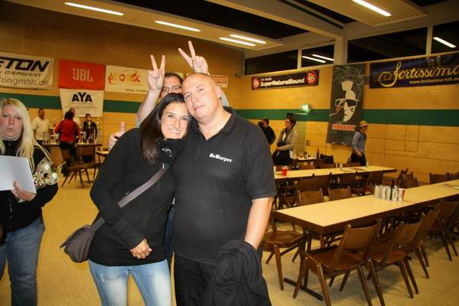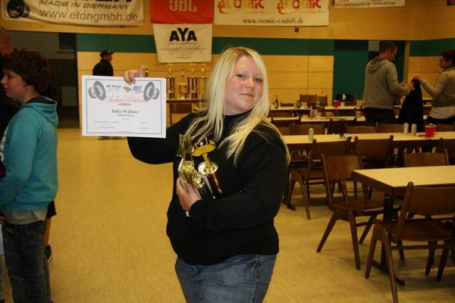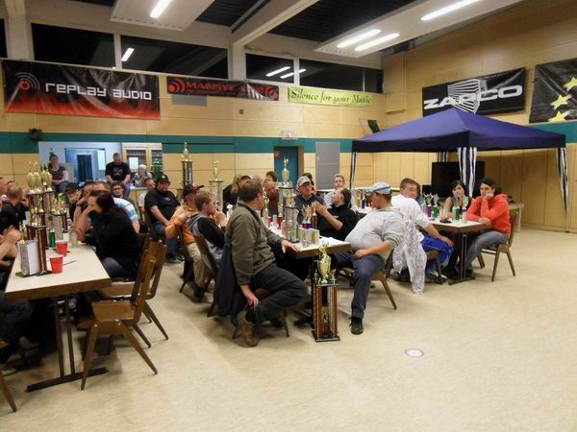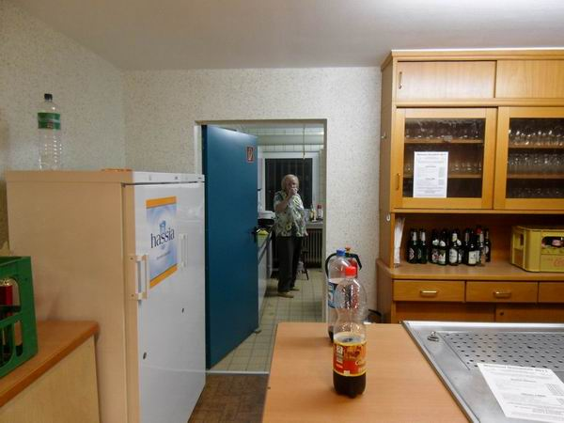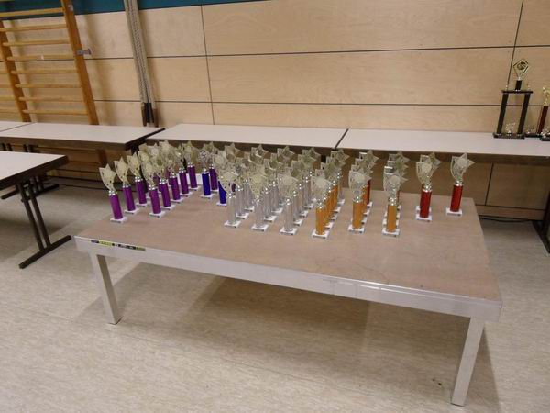

Na dann mal gute Nacht!
Nicht wenige jedoch blieben noch über Nacht mit ihren Zelten oder in ihren Autos. Ganz besonders nett war es, daß am Morgen noch so viele Leute da waren, die dann beim Aufräumen halfen, daß es Alles recht flink von Statten ging. Es gab zwar mehr Müll wie letztes Jahr, jedoch wurde dieser besser konzentriert und in Müllsäcken bereitgestellt. Die Bass Race Brothers und die Soundcrew Berlin waren noch in großer Anzahl vorhanden und kümmerten sich um die Zelte für Lane und Zuschauer, während Teile des Teams "Lauschgift" vor und in der Halle mithalfen um Oki und seine Mutter zu entlasten. Aufgrund einer Verwechslung steht in der Druckausgabe der CAR&HIFI irrtümlich der falsche Team Name der "Aufräumer", dickes Sorry nochmal dafür ans Team Lauschgift.
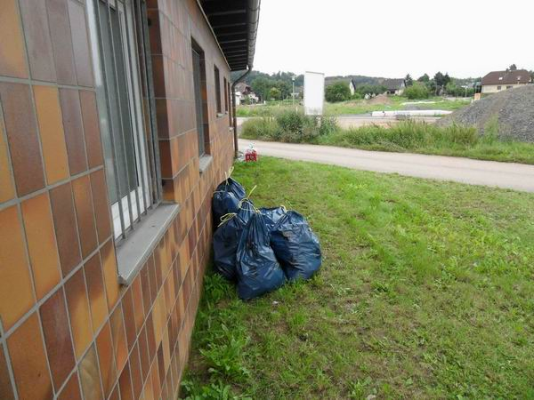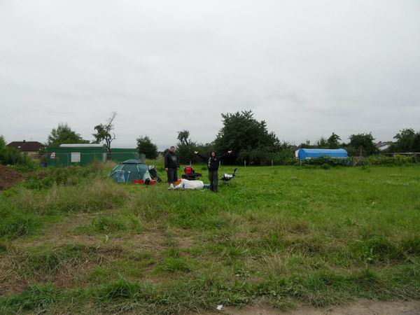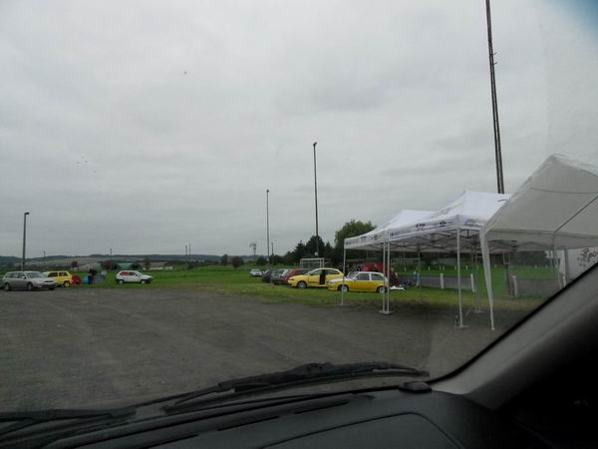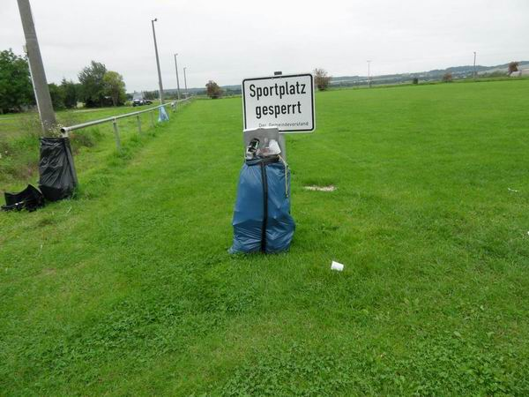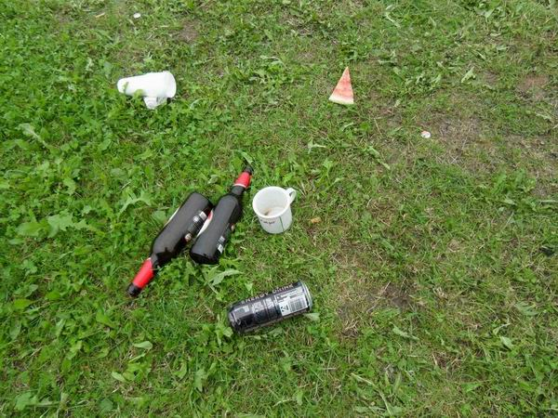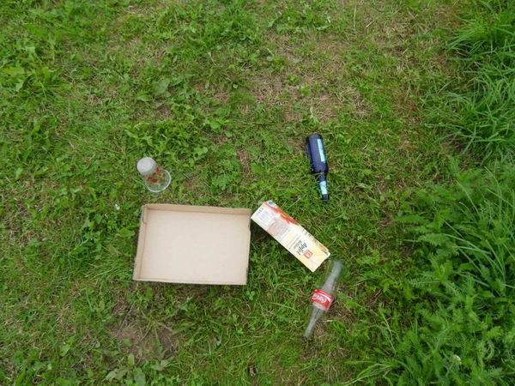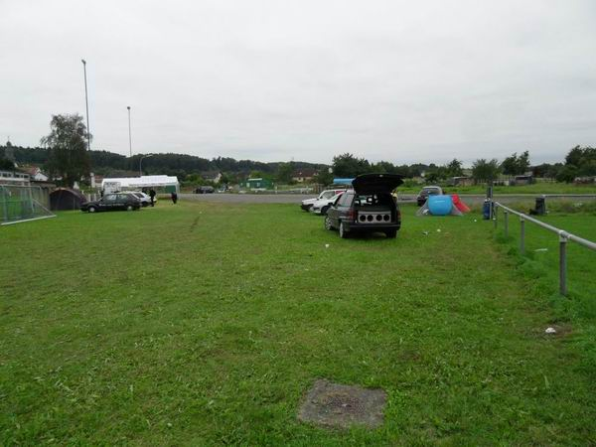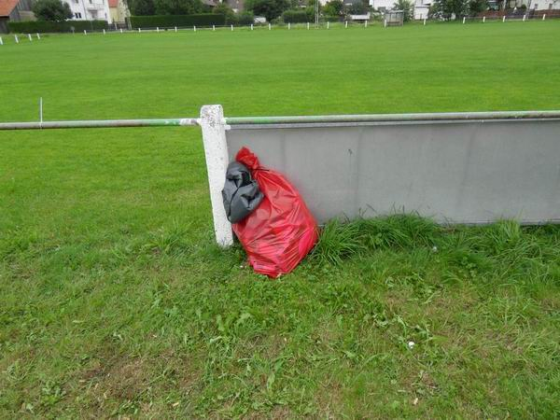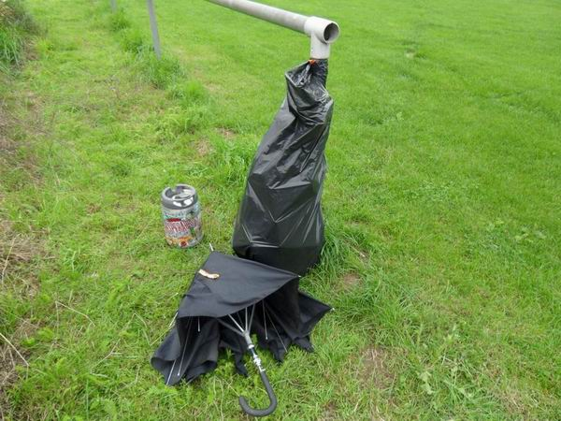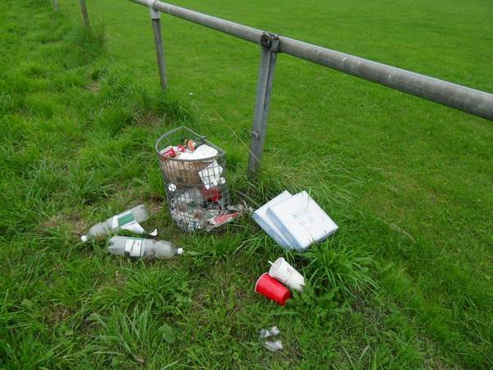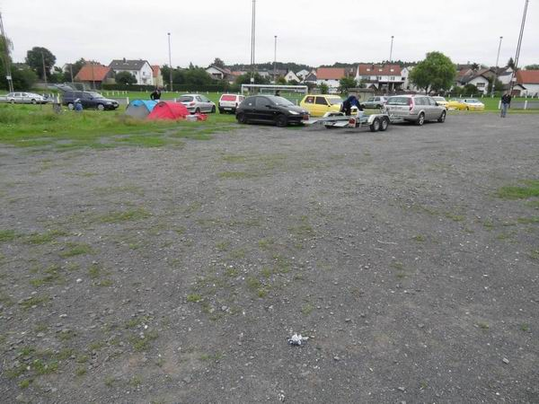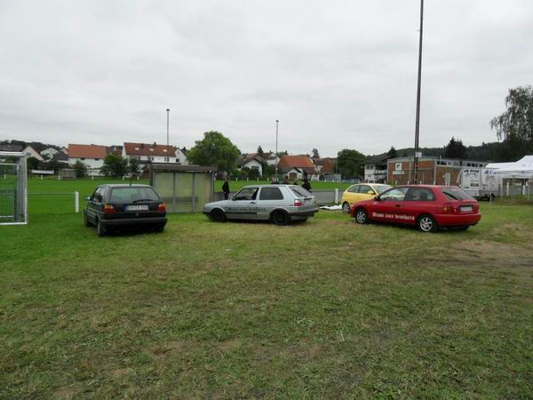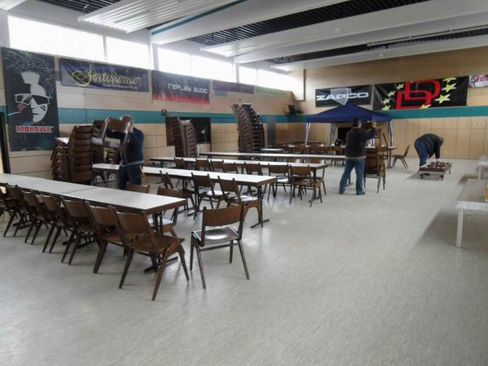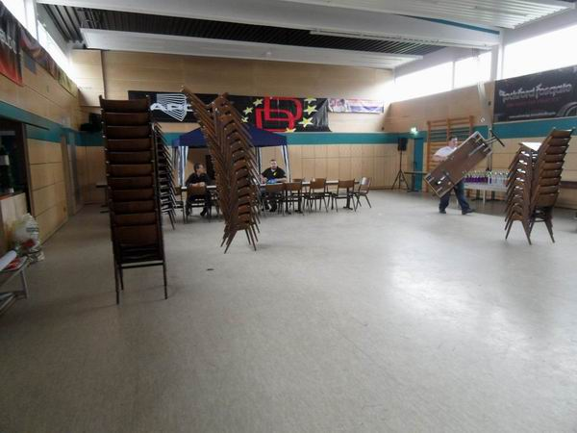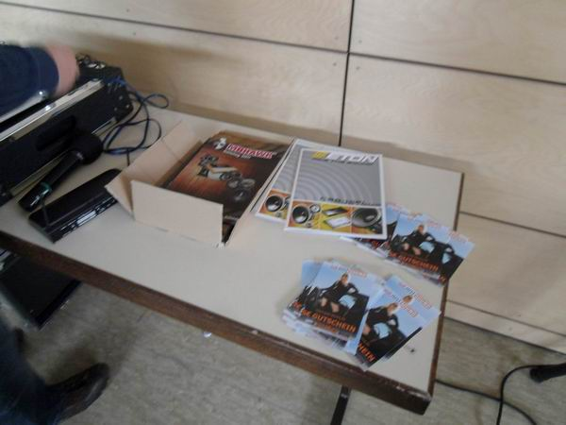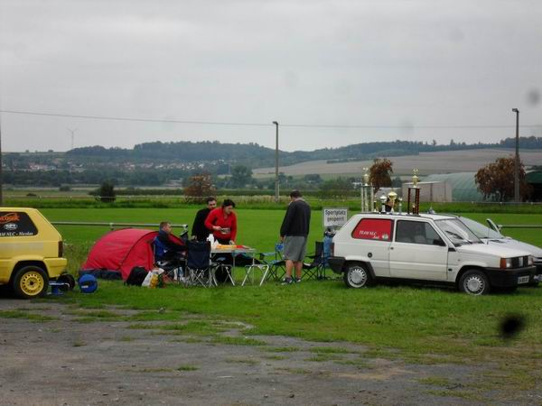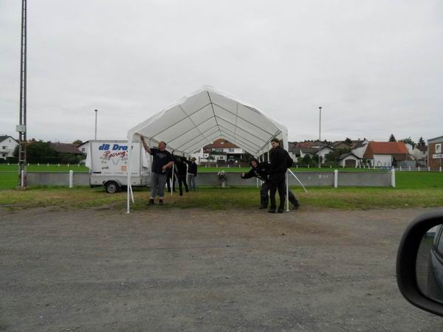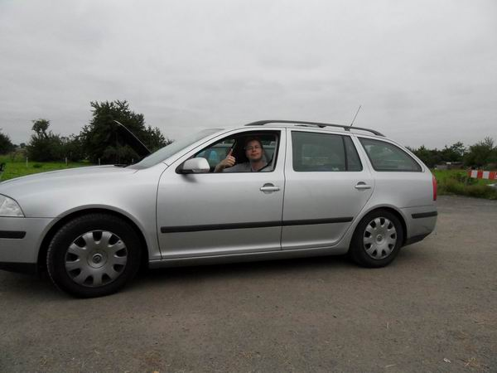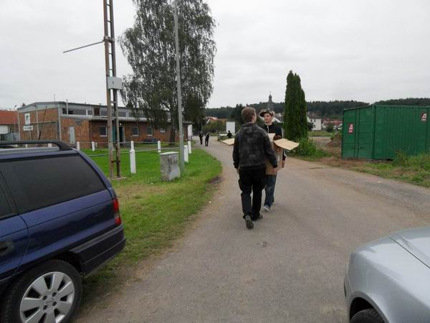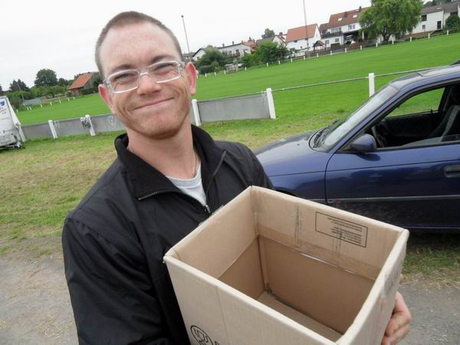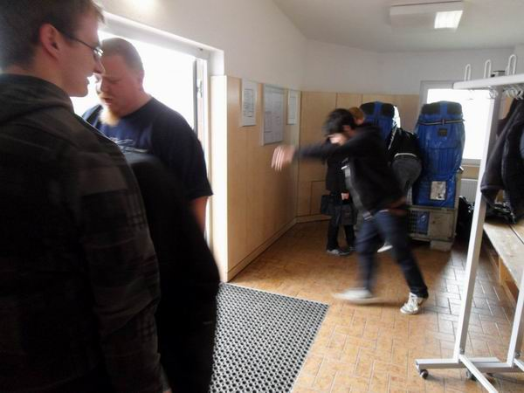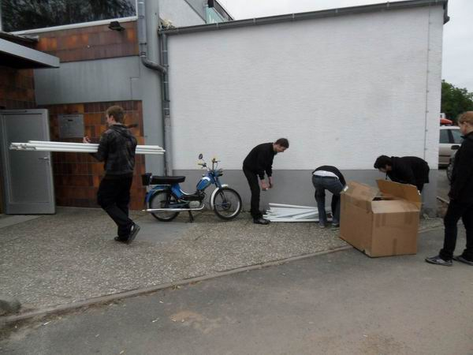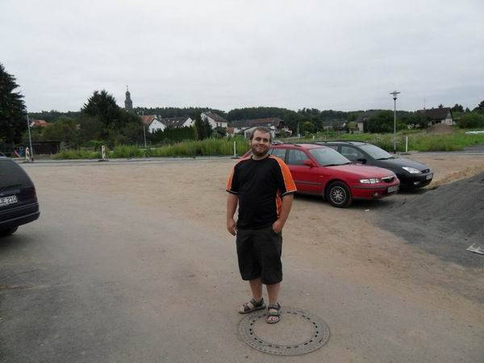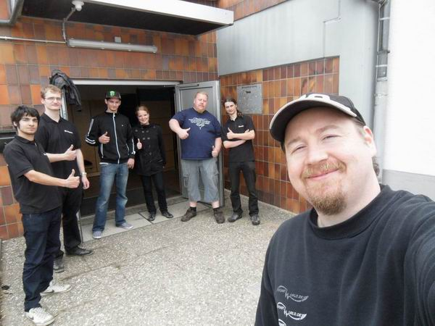
Ebenfalls, wie so oft mit von der "After-Party" waren Sven Heilbrunner und Sören Rahner, wie auch Frieder Rüth und Lena Littner und last but not least Peter Musche mit Freundin Sarah Sokolowski . Bis auf Kleinigkeiten ist also das Mammut Üüüühh!!! 2011 gut ausgegangen. Aber am Sonntag Nachmittag kam es doch noch einmal zu einer interessanten Begebenheit: Plötzlich brummte es außen auf dem Parkplatz und 4 schicke Autos fuhren vor und die Fahrer fragten nach dem Event. Nun ja, entweder waren sie somit ca. 363 Tage zu früh, oder halt einen Tag zu spät!!! Sichtlich enttäuscht waren sie schon, aber kurzerhand wurden die Autos für ein Foto aufgereiht und jeder der Besucher (auch Mitfahrer) bekam noch einen ETON Energy Drink. Dann gab es wenigstens noch einen Mitmachpokal für jeden Fahrer. Es wurde wohl im Internet das Datum des letzten Jahres recherchiert und die Jahreszahl nicht beachtet! Wenigstens war die Stimmung so doch etwas aufgebessert und nach ein paar Minuten der Unterhaltung (es war wohl mehr Zeit als Oki normalerweise an den beiden Eventtagen für die Besucher hat) machten sich die "Time-Bandits" wieder auf die ca. 180 km weite Heimreise.
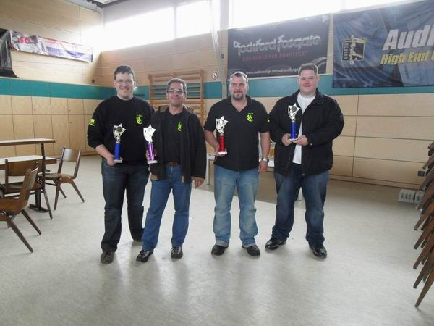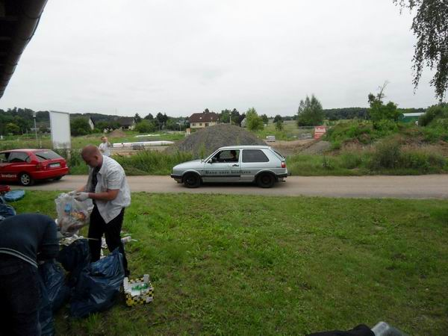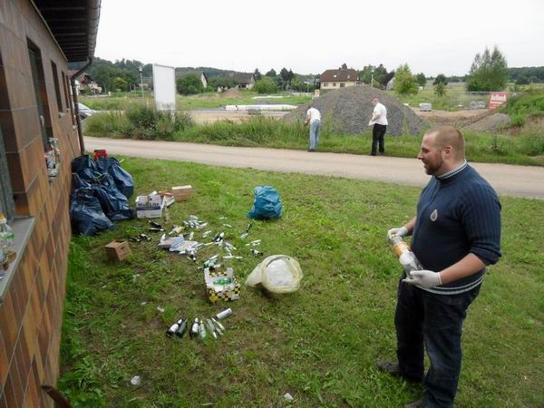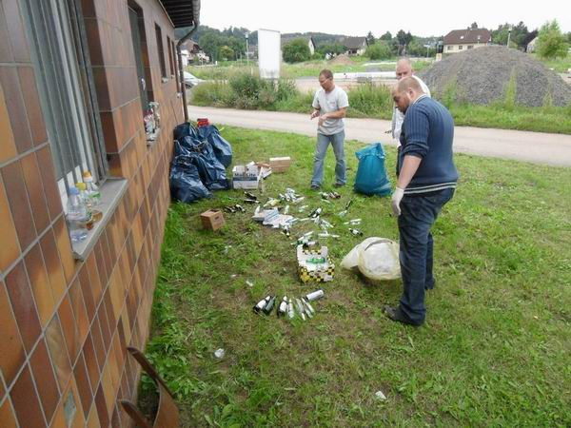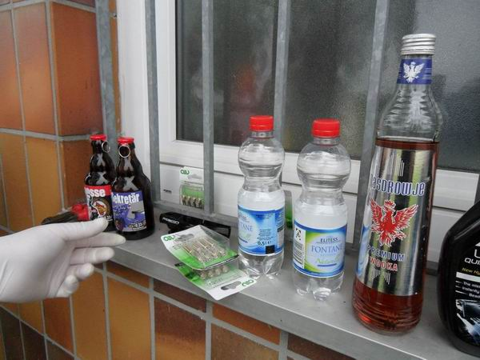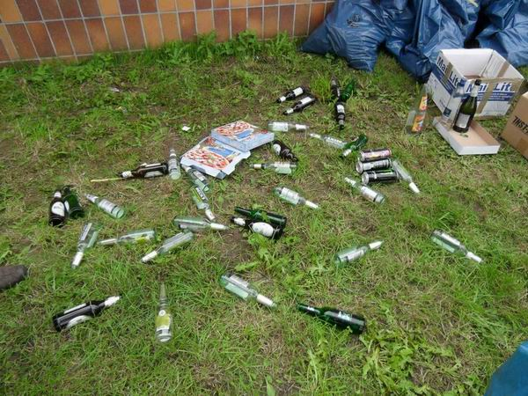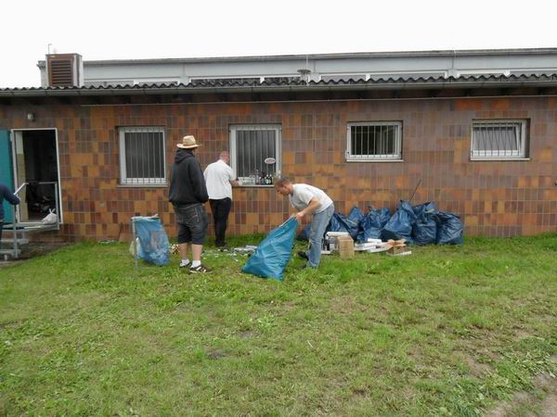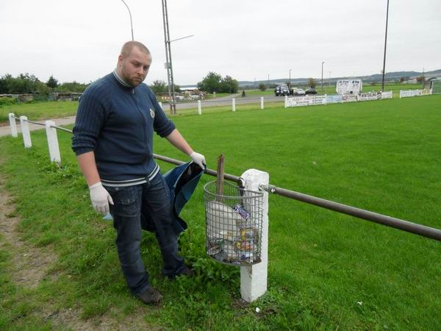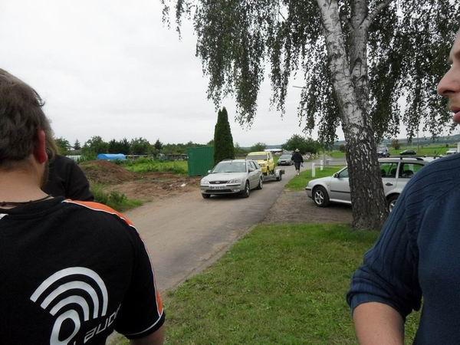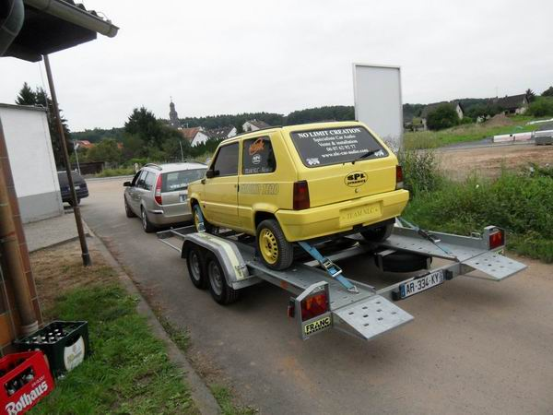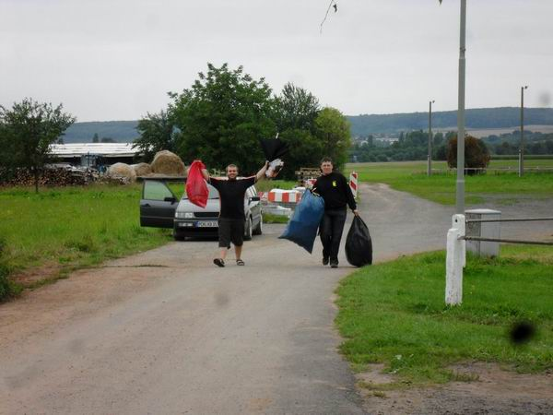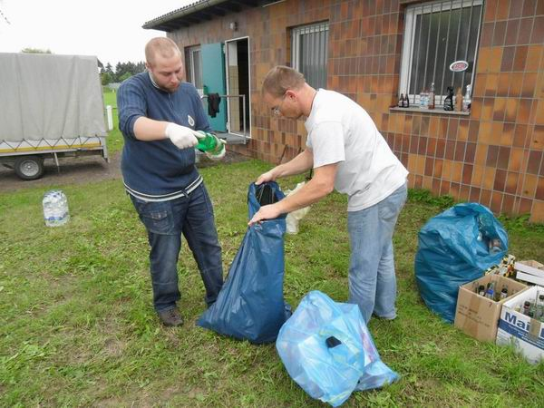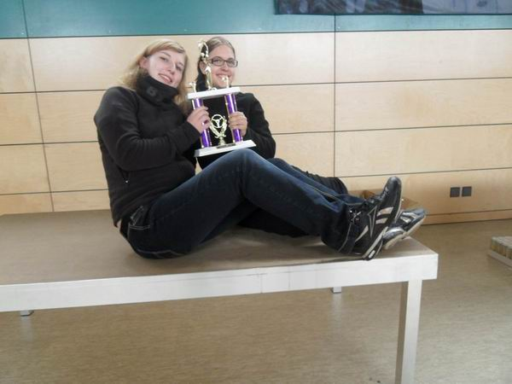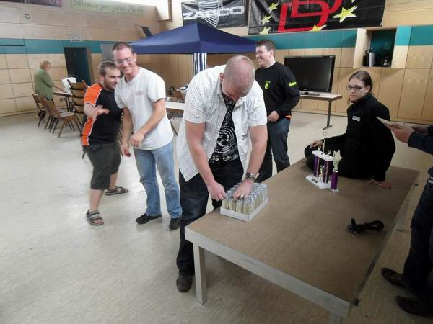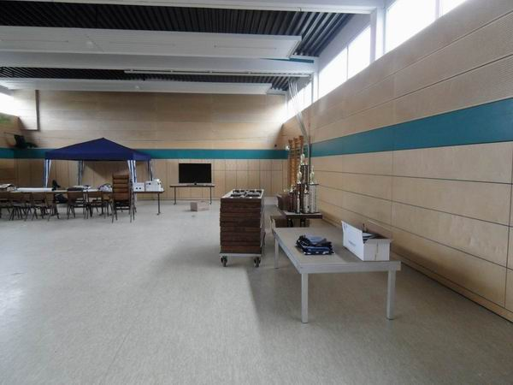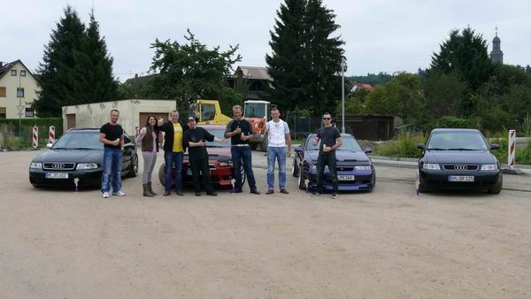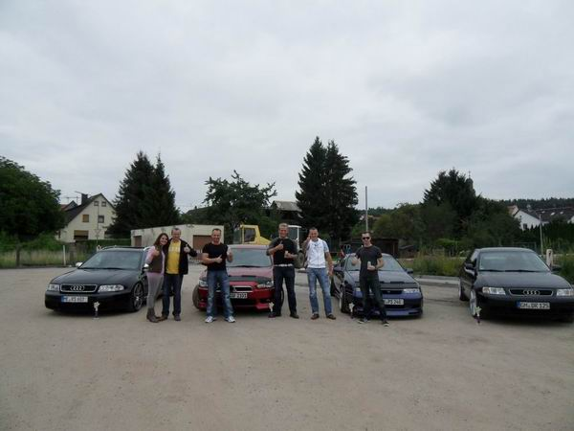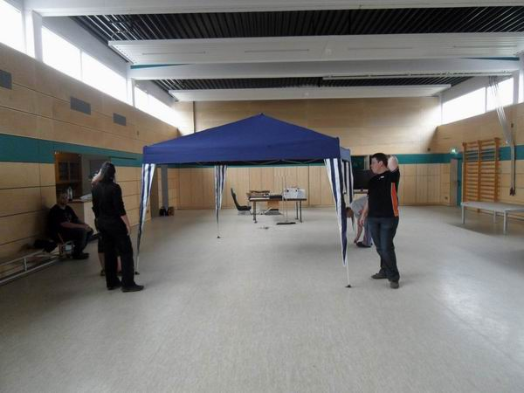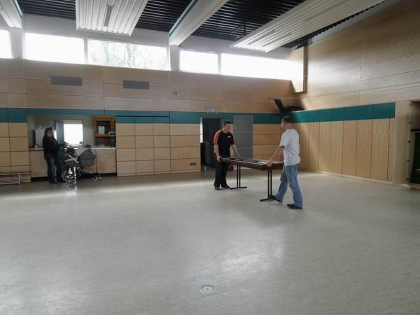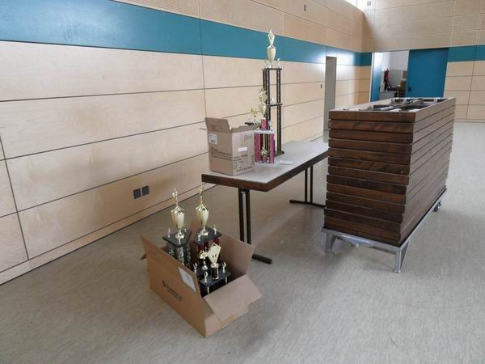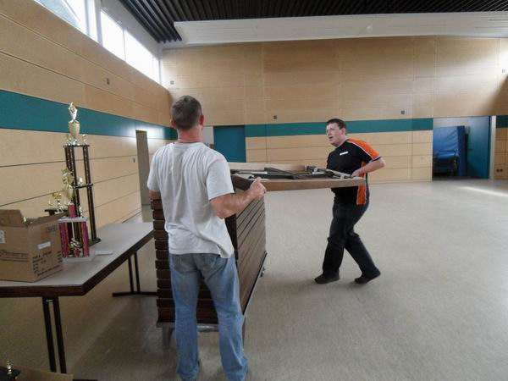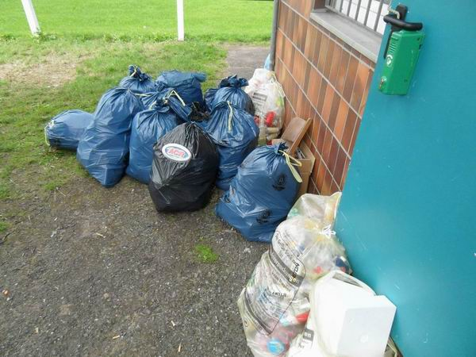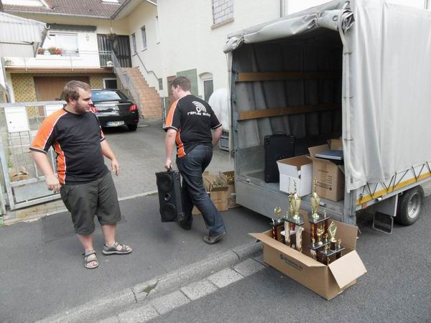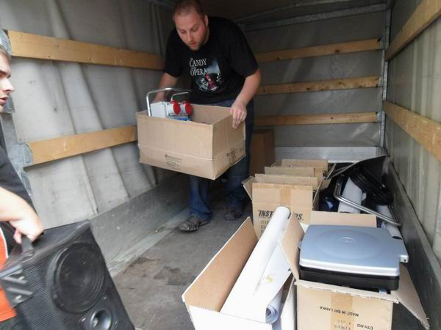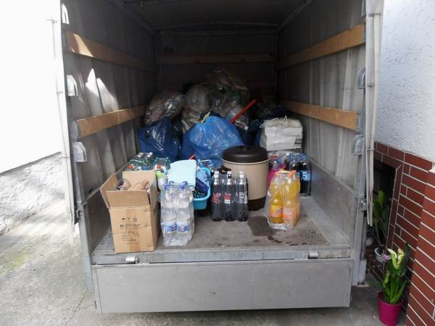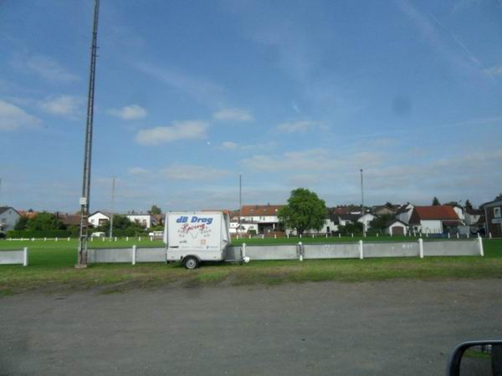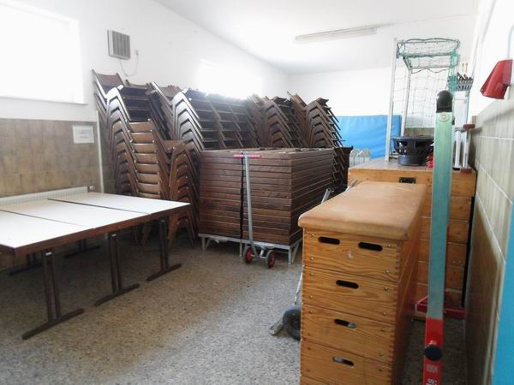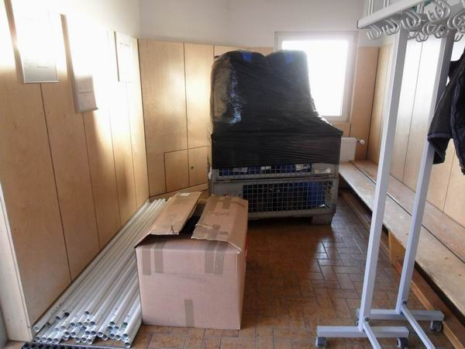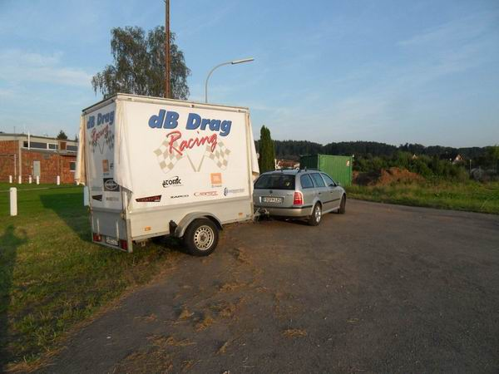

Das 2011er Resúmee: Nach dem Üüüühh!!! ist ...
noch lange nicht vor dem Üüüühh!!! wie sonst üblich...
Daß ich jedes Jahr nicht weiß ob und wie es weitergeht, ist ebenfalls Tradition. Jedoch durch die Bebauung des Gebietes um die Mehrzweckhalle, wo mittlerweile schon ein Haus steht, wird die Sache nicht nur von meiner Stimmung abhängig sein. Es haben übrigens schon viele treue Sponsoren wieder fest zugesagt da es noch einmal rund geht in Limeshain. Das Event wird ist schon angekündigt zum Zeitpunkt wo ich diesen Bericht online stelle (so spät war noch kein SQPL Bericht). Das Ordnungsamt hat im Januar das OK gegeben und so wird am 27.7. und 28.7.2012 das größte kleinste Event der Welt sein 10 jähriges Jubiläum feiern. Infos darüber wie immer im Termpro.de Forum, auf dem CAR&HIFI Blog, als Ankündigung in der Druckausgabe, auf dem Auto-Hifi-World Portal und den einschlägigen Foren wie z.B. bei den Klangfuzzies sowie auf www.sqpl.de . Mittlererweile ist auch klar dass es 2013 KEIN Mammut Üüüühh!!! stattfinden wird. Ob es sich hierbei um eine Pause oder das wirkliche Ende des Events handelt, ist noch nicht absehbar. Dies soll aber nicht der Stimmung in 2012 einen Abbruch tun! Ich freue mich auf alle in 2012 und es wird wie immer ein Riesen Spass!!!
Auf 2012! zum "Mammut Üüüühh!!! X" (weil 10. Jubiläum) wie immer Ende Juli.
Genauer: 27.-28.07.2012
Aaaner geht noch...Aaaner geht noch nei!!!
So, hier nochmal paar kleine Details zum Mitschreiben und zum auf der Zunge zergehen lassen:
Mammut Üüüühh!!! 2011 hatte Teilnehmer:
AYA 71 (Rekord), SPL Classics 82, dB Drag Racing/dB Cup/Bass Race gesamt 257
Macht insgesamt: 410(+4 "Nachzügler") Teilnahmen an den beliebtesten und
populärsten SQ und SPL Formaten Deutschlands und der Welt :)
Bereitgestellte Pokale: Über 400!!!
Plus 400 ETON Energy Drinks!
Na, wer kann da mal wieder über?
Besucher: Ca. 1500 (auf 2 Tage verteilt)
Spass: GRENZENLOS! Wie immer!
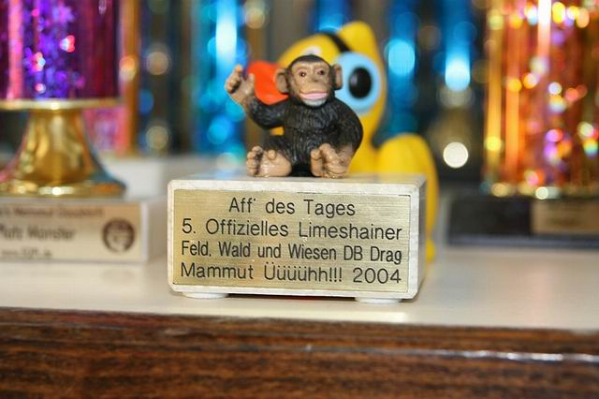
PS.: Ja! Er is IMMERNOCH da der Aff des Tages!
Aber es war auch in 2011 mal wieder knapp...
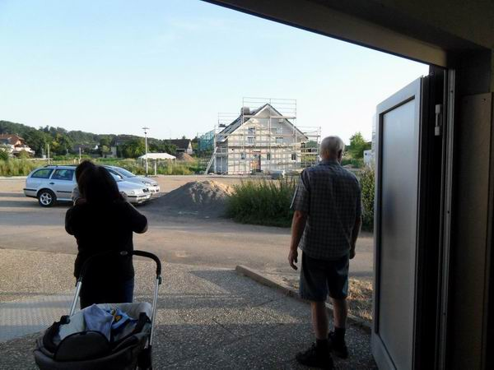
PS2.: Und kuckt mal was wir beim letzten Hallencheck am Montag Mittag
vorgefunden haben was am Sonntag noch nicht da war: Das erste Haus!
Folgende 2011er Bildergalerien sind derzeit bekannt:
Ich danke allen Personen/Teams/Organisationen die mir die Verlinkung erlaubt haben!
Bilder von Oki auf Facebook
Bilder von Soundcrew Benny
Bilder von Soundcrew Gabba
Bilder der dB Junkies Suhl
Ergebnisse und weitere Bilder :
Zur offiziellen dB Drag Ergebnis-Seite Freitag
Zur offiziellen dB Drag Ergebnis-Seite Samstag
Zur offiziellen AYAsound.org Seite
Zur offiziellen SPL-Classics Seite
Wer was zu meckern, loben oder zu verbessern hat schreibt eine E Mail an
Michael/TheBigOki (@ korrigieren, wegen Spam)

Achja, nur der Form wegen :
Die Publikation, Vervielfältigung und/oder ganz, sowie Teileise Nutzung von Text/Bild ist
nur mit ausdrücklicher Genehmigung erlaubt, insofern gewerblich.
Die private Weiterverbreitung ist ausdrücklich erwünscht.

